厦门市智慧民政一体化平台
项目建设方案

项目名称：厦门市智慧民政一体化平台

申报单位：厦门市民政局

联系人：

联系电话：0592-

填报日期：2020年9月 日

目 录
第1章 项目概述 1
1.1 项目名称 1
1.2 项目建设单位及负责人、项目责任人 1
1.3 编制依据 1
1.4 项目建设目标、规模 2
1.5 建设内容 3
1.6 建设期 5
1.7 项目总投资及资金来源 5
第2章 项目建设单位概况 6
第3章 现状及存在问题分析 8
3.1 现状 8
3.1.1 部（省）级系统 8
3.1.2 自建系统 10
3.1.3 购买服务 12
3.2 存在问题 13
第4章 需求分析 14
4.1.1 数据汇聚与共享交换需求 14
4.1.2 一站式公共服务和一体化业务受理需求 14
4.1.3 业务协同联办需求 14
4.1.4 民政数据可视化分析需求 14
4.2 系统功能需求分析 15
4.2.1 构建智慧民政公共服务平台 15
4.2.2 构建民政一体化综合业务平台 15
4.2.2.1 民政业务功能需求 16
4.2.2.2 养老服务功能需求 16
4.2.2.3 流浪乞讨救助功能需求 16
4.2.2.4 儿童福利功能需求 16
4.2.2.5 社会组织功能需求 16
4.2.2.6 社区治理功能需求 18
4.2.2.7 区划地名功能需求 18
4.2.2.8 社会工作功能需求 18
4.2.2.9 民政财务规划功能需求 20
4.2.2.10 民政日常办公及人事管理功能需求 20
4.2.3 搭建全市统一指挥调度平台 21
4.2.4 构建民政大数据平台 21
4.2.5 民政规范标准建设 21
4.2.6 建设民政公共能力开放平台 22
4.2.7 互联互通建设 22
4.3 非功能性需求分析 23
4.3.1 性能指标要求 23
4.3.2 存储能力指标要求 23
4.3.3 可扩展性要求 23
4.3.4 易用性要求 24
4.3.5 系统备份要求 24
4.3.6 安全性指标要求 24
第5章 建设方案 25
5.1 建设原则 25
5.2 总体设计方案 26
5.3 总体技术路线 27
5.3.1 技术架构 27
5.3.2 主要技术路线 28
5.3.2.1 服务总线技术 28
5.3.2.2 建模技术 29
5.3.2.3 WebService 30
5.3.2.4 UML技术 30
5.3.2.5 工作流 31
5.3.2.6 大数据技术 31
5.3.2.7 数据挖掘技术（ETL） 31
5.3.2.8 统计学习框架（Statsmodels） 32
5.3.2.9 机器学习框架（Scikit-learn） 33
5.3.2.10 深度学习框架（Tensorflow、Pytorch） 34
5.3.2.11 联邦学习框架（Tensorflow Federated Framework） 39
5.4 项目建设方案 40
5.4.1 构建智慧民政公共服务平台（i民政） 40
5.4.1.1 接入i厦门统一用户认证 40
5.4.1.2 基于i厦门打造i民政公共服务版块 40
5.4.1.3 民政公共服务模块 41
5.4.2 构建一体化综合业务平台 51
5.4.2.1 智慧民政一体化管理平台 52
5.4.2.2 新建业务模块 59
5.4.2.3 整合升级现有业务模块 84
5.4.2.4 将现有系统集成融入综合业务平台 105
5.4.3 基于12349呼叫中心建设四级民政指挥调度管理平台 106
5.4.3.1 接入12349呼叫中心 106
5.4.3.2 业务协同管理 109
5.4.3.3 专题业务协同管理 114
5.4.3.4 值班值守管理 117
5.4.3.5 监查考评管理 120
5.4.4 搭建民政大数据管理平台 124
5.4.4.1 民政数据汇聚 124
5.4.4.2 数据内部协同 126
5.4.4.3 民政数据加工与处理 129
5.4.4.4 民政大数据应用支撑 133
5.4.4.5 民政大数据可视化分析 137
5.4.4.6 民政大数据技术支撑平台 143
5.4.4.7 民政数据安全管理防护 160
5.4.5 民政规范标准建设 162
5.4.5.1 统一数据规范 163
5.4.5.2 构建UI设计规范 165
5.4.5.3 应用接入规范 166
5.4.6 建立公共能力开放平台 167
5.4.6.1 公共能力开放模块 167
5.4.6.2 区块链模块 174
5.4.6.3 电子签章 180
5.4.6.4 电子数据存证 184
5.4.6.5 公共能力试点应用 191
5.4.7 互联互通建设 193
5.4.7.1 与金民工程对接 193
5.4.7.2 与i厦门对接 193
5.4.7.3 与家住厦门对接 193
5.4.7.4 与省网办事大厅对接 193
5.4.7.5 与市协同共享平台对接 193
5.4.7.6 与市信用库对接 194
5.4.7.7 与电子证照库对接 194
5.4.7.8 与呼叫中心对接 194
5.4.7.9 与各区已有民政系统对接 194
第6章 项目组织机构和人员培训 195
6.1 领导和管理机构 195
6.2 技术力量和人员配置 195
6.3 人员培训方案 197
6.3.1 培训目的 197
6.3.2 培训方式 198
6.3.3 培训内容及计划 198
6.3.4 培训时间安排 199
6.3.5 培训地点 199
6.3.6 意见反馈 199
6.3.7 效果跟踪 199
第7章 项目实施进度 201
7.1 项目建设期 201
7.2 实施进度计划 202
第8章 投资概算 203
8.1 投资概算的有关说明 203
8.2 项目总投资概算与概算明细表 203
8.2.1 项目投资概算表 203
8.2.2 概算明细表：应用系统工程 204
8.2.3 概算明细：规范标准建设 225
第9章 效益分析 227
9.1 经济效益分析 227
9.2 社会效益分析 228
第10章 项目风险与风险管理 229
10.1 风险识别和分析 229
10.2 风险对策和管理 229

项目概述

项目名称
厦门市智慧民政一体化平台

项目建设单位及负责人、项目责任人
项目建设单位：厦门市民政局
项目建设单位负责人：洪全艺
项目负责人：许坤锋

编制依据
序号 | 文件名称 | 文号
1 | 《国家电子政务总体框架》 | 国信[2006]2号
2 | 《2006—2020年国家信息化发展战略》 | 中办发〔2006〕11号
3 | 《促进大数据发展行动纲要》 | 国发〔2015〕50号
4 | 《国务院关于加快推进“互联网+政务服务”工作的指导意见》 | 国发〔2016〕55号
5 | 《推进“互联网+政务服务”开展信息惠民试点实施方案》 | 国办发〔2016〕23号
6 | 《“互联网+政务服务”技术体系建设指南》 | 国办函〔2016〕108号
7 | 《民政事业发展第十三个五年规划》 | 民发〔2016〕107号
8 | 《民政部关于统筹推进民政信息化建设的指导意见 | 民发〔2017〕161号
9 | 《民政信息化中长期规划纲要（2009-2020年）》 | 民发〔2009〕121号
10 | 《民政部办公厅关于印发〈金民工程一期项目试点工作方案〉的通知》 | 民办函〔2019〕108号
11 | 《福建省促进电子证照应用管理暂行办法》 | 闽政办[2017]74号
12 | 厦门市人民政府办公厅关于进一步深化“互联网+政务服务”推进政务服务“一网、一门、一次”改革工作的通知 | 厦府办〔2018〕194号
13 | 《关于进一步加强委局机关及下属事业单位工作人员因私出国（境）管理暂行规定》
14 | 《厦门市“十三五”民政事业发展专项规划（2016-2020）》
15 | 《厦门市全面提升行政服务效能不断增强群众获得感的实施方案》 | 厦府办[2017]135号
16 | 厦门市城乡社区服务体系建设规划（2016-2020年）
17 | 《关于加强和完善城乡社区治理的实施意见》 | 厦委发〔2018〕7号

项目建设目标、规模
- 建设目标
- 紧紧围绕民政事业发展大局和中心工作，根据《民政部办公厅关于印发〈金民工程一期项目试点工作方案〉的通知》（民办函〔2019〕108号）相关部署，梳理各处室现有的系统数据情况和数据汇聚标准，整合分散孤立的业务数据，以打造全市民政统一基础库和资源池，为民政信息化建设提供数据基础、资源共享和决策分析依据。
- 基于养老指挥中心建设成果，建立智慧民政指挥中心新模式，打造“统一话务受理、案件快速派发、业务协同联办、效能全程管控、综合绩效考评”五位一体服务体系，实现依托12349的“一号通办”。
- 根据民政部金民工程“统一应用+统一数据交换平台”大集中部署模式的相关要求，建设一体化民政综合业务受理平台，聚合民政服务模块，创建“全业务、全流程、全需求、全关联”的服务体系，实现“一窗通办”。
- 依托i厦门，打造智慧民政公共服务平台，全面推进民政领域政务公开，及时公开民政领域重大政策举措、重要决策事项、重点民生项目和改革任务，主动回应社会关切、接受社会监督，打造“阳光民政”。实现统一用户身份认证和单点登录，实现一次验证，全网通办；为市民和企业提供一站式便民惠企的民政相关服务，人民群众获得感、幸福感和满意度大幅提升。
（二）建设规模：
本期项目覆盖厦门四级民政信息综合服务平台，涉及市、区、镇（街）、社区四个层级单位信息化相关部门，相关信息化系统。项目将面向全市民政数据资源，应汇尽汇，系统应接尽接，实现数据服务与业务能力的协同共享，全面提升全市民政服务一体化、规范化、智能化、协同化水平，提高机关和城乡社区的服务能力和水平，打造“服务民政”、“智慧民政”。

建设内容
- 构建面向市民和民政相关从业主体的公共服务平台（i民政）
面向公众和组织机构，基于i厦门平台提供一站式民政公共服务平台（i民政），包括统一用户身份认证，民政相关业务在线办理、预约、进度跟踪、资讯、在线咨询和政策查询等，涵盖社会救助、养老服务、婚姻登记、收养登记、优抚安置、殡葬服务、社会组织、社会服务等领域。
- 构建一体化综合业务平台
建设智慧民政一体化综合业务平台，推进核心业务应用的在线化、协同化、平台化。以民政业务市、区、镇（街）、社区四级网络全覆盖为目标，整合救助、优抚、养老、福利、慈善、社会事务等业务系统，充分利用现有民政信息化建设成果，并在原有基础上扩展新业务受理模块，通过统一登录、数据互联、界面优化、性能优化等技术进行整合提升，实现民政全业务“一站式”登录、网络化办理、一体化决策。
- 基于12349呼叫中心建设辐射市、区、镇（街）、社区四级民政的指挥调度管理平台。
依托“12349”的一号通办，建设集民政业务咨询、投诉举报、业务协同的民政指挥调度管理平台，打造“统一话务受理、案件快速派发、业务协同联办、效能全程管控、综合绩效考评”五位一体服务体系；为市、区、镇（街）、社区四级民政业务提供服务。
- 搭建民政大数据管理平台
搭建民政数据治理平台，汇聚全市民政领域基础数据、业务数据及第三方数据，通过数据加工处理，提升民政数据资源管理和安全管理，支撑智慧民政内部数据深度融合应用与可视化分析，并通过公共支撑基础平台对外提供数据赋能。
- 民政规范标准建设
遵照规范先行原则，本期主要梳理民政统一数据规范、建设界面设计规范和应用接入规范等信息化规范，形成全市民政信息化统一规范体系，以支撑民政公共服务应用、综合业务平台、大数据平台建设和系统集成。
- 公共能力开放平台
构建民政公共支撑基础平台，汇聚智慧民政业务通用支撑能力，本期将包含区块链、电子签章、电子存证等能力，制定能力开放机制和服务流程，同时开展公共能力赋能示范应用（区块链与电子数据存证在民政资金监管方面的应用）。
- 互联互通建设
构建“纵向贯通、横向衔接、部门联动、立体覆盖”的智慧民政新格局，有效整合分散在各个部门间的数据资源，实现在数据互联、业务融合、信息互通等功能，打通民政内部及合作部门相关业务系统（包含但不限于：民政部金民工程、i厦门、家住厦门、省网办事大厅、市资源共享平台、市信用库、电子证照库、12349呼叫中心等），提高智慧民政综合效应，实现“让数据多走路，让群众少跑腿”，打通服务群众“最后一公里”具有重要意义。

建设期
本项目建设周期12个月。

项目总投资及资金来源
项目总投资xxxx万元，资金来源为厦门市政府财政信息化专项资金。

项目建设单位概况
厦门市民政局是负责全市民政事务的市政府组成部门。单位具体职能如下：
（一）贯彻执行国家、省有关民政工作的法律法规规章和政策，起草并组织实施我市民政工作的地方性法规、规章和政策，拟订并组织实施民政事业发展规划。
（二）拟订社会团体、社会服务机构等社会组织登记管理和监督管理办法并组织实施。依法对社会团体、社会服务机构等社会组织进行登记管理和执法监督。指导各区社会组织登记管理工作，指导并监督管理所属社会组织党建工作。
（三）拟订社会救助政策、标准，统筹社会救助体系建设，负责城乡居民最低生活保障、特困人员救助供养、临时救助和生活无着流浪乞讨人员救助管理工作。
（四）拟订城乡基层群众自治建设和社区治理政策并组织实施，指导城乡社区治理体系和治理能力建设。提出加强和改进基层政权建设的建议，推动基层民主政治建设。
（五）负责本市各级行政区划设立、命名、变更和政府驻地迁移等事项的审核报批工作。组织指导全市各级行政区域界线的勘定和管理，负责地名管理相关工作。
（六）负责督促指导、监督管理养老服务工作。拟订全市养老服务体系建设规划及相关标准并组织实施，承担老年人福利和特殊困难老年人救助工作。
（七）拟订残疾人权益保护政策并组织实施，指导民政救济对象精神病人救治的相关工作。负责民政领域残疾人服务机构的监督管理。指导残疾人等特殊群体的权益保障工作。拟订儿童福利、孤弃儿童保障、儿童收养、儿童救助保护政策并组织实施。健全农村留守儿童关爱服务体系和困境儿童保障制度。拟订促进慈善事业发展政策和慈善信托、慈善组织及其活动管理办法并组织实施。指导慈善行业组织，弘扬慈善文化，开展慈善宣传，指导社会捐助工作。监督管理福利彩票代销工作。
（八）指导全市婚姻登记、儿童收养登记管理工作，办理并指导涉外和涉台、港、澳、侨的婚姻登记、儿童收养登记工作，推进婚俗改革。
（九）负责全市殡葬管理工作，推行殡葬改革，指导殡葬服务机构工作。
（十）指导全市革命老区建设工作，协调扶持革命老区经济社会发展，协调办理老区建设相关事务，承办老区扶建项目资金审核，负责革命“五老”人员及其遗偶优待管理工作，联系和指导市老区建设促进会工作。
（十一）拟订社会工作和志愿服务政策，会同有关部门指导、协调各领域开展社会工作。会同有关部门推进社会工作人才队伍和志愿者队伍建设。
（十二）按规定承担安全生产方面的相关职责。
（十三）完成市委和市政府交办的其他任务。
（十四）职能转变。市民政局应当牢固树立民政爱民、民政为民理念，创新工作方式，强化基本民生保障职能，努力为困难群众、孤老孤残孤儿等特殊群体提供基本社会服务。积极培育社会组织。加强慈善组织监管，促进慈善事业发展。全面加强基层民政工作。健全专业社会工作和志愿服务政策制度，推进搭建基层社会治理和社区公共服务平台，努力发挥专业社会工作和志愿服务在社会治理服务中的积极作用，进一步扩大社会参与、激发社会活力、润滑社会关系。
（十五）有关职责分工
1.与市卫生健康委员会的有关职责分工。市民政局负责统筹推进、督促指导、监督管理全市养老服务工作，起草养老服务体系建设规划、法规规章、政策、标准并组织实施，承担老年人福利和特殊困难老年人救助工作。市卫生健康委员会负责拟订应对全市人口老龄化、医养结合政策措施，综合协调、督促指导、组织推进老龄事业发展，承担老年疾病防治、老年人医疗照护、老年人心理健康与关怀服务等老年健康工作。
2.与市医疗保障局的有关职责分工。市民政局与市医疗保障局在医疗救助方面建立沟通协商机制，参与拟订医疗方面的专项救助政策措施。

现状及存在问题分析

现状
根据民政部《金民工程一期项目试点工作方案》，福建省被列入金民工程全国第一批试点地区。试点要求，采用“统一应用+统一数据交换平台”的大集中部署建设模式，建设民政部门统一的上下协同、纵横联动、综合支撑的业务信息化平台，为各级各类民政业务提供统一、规范的政务服务事项管理、运行管理、电子监察等服务。以数据集中和共享为途径，推动技术融合、业务融合、数据融合，构建民政信息资源共享体系，实现业务统一、流程统一、数据统一、管理统一。
按照金民工程试点建设要求，2020年8月21日~31日，市民政局组织了全市民政系统信息化情况调研工作，对市本级、6个区、38个镇（街道）进行抽样调研，一是调研了信息化现状，二是调研了信息化建设规划，信息系统现状总结如下：
现有在用的民政业务系统从总体上可分为三大类：第一类，部(省)系统。此类系统由民政部或省民政厅统一部署开发建设，我市仅具有使用权限，此类系统包括全国涉外、涉港澳台及华侨婚姻登记管理信息系统，全国收养登记管理信息系统，全国低保系统，全国儿童福利信息系统，全国残疾人两项补贴信息系统，全国农村“三留守”人员信息管理系统，中国志愿服务网、福建省扶贫(惠民)资金监管系统等7个，第二类，自建系统。该类系统由市民政局按照上级要求和我市实际需求开发建设，包括厦门社会组织信息系统，厦门市社会工作者登记与继续教育系统，厦门市地名数据库及其管理系统，厦门市居民家庭经济状况核对平台、厦门智慧殡葬系统、厦门民政综合数据管理平台等6个。第三类，购买服务，有厦门市养老信息化平台。
在用各业务系统情况如下：

部（省）级系统
该类系统由民政部或省民政厅统一建设部署，市民政局仅具有使用权限，相关数据直接通过系统上传到民政部或省民政厅汇总，如需调取数据还需要协调上级部门回流。
1.全国涉外、涉港澳台及华侨婚姻登记管理信息系统。该系统由民政部主导研发，以民政公用政务平台为依托，实现了婚姻登记的实时在线登记和全国联网，数据库建立在民政部，2004年开始使用。该系统提供给基层登记处的使用权限仅包括婚姻登记管理、婚姻登记网上预约、证件管理、查询统计、系统维护和通知公告的功能，无法通过系统直接提供数据给其他单位，也不能调用其他单位的数据。该系统还未与i厦门、电子证照库等系统对接，系统对接及整合的权限在民政部。
2.全国收养登记管理信息系统。该系统由民政部主导研发，数据库建在民政部，2011 年开始使用，为办理内地居民收养登记、涉港澳台居民和华侨收养登记的民政局提供实时在线登记服务。该系统提供给基层登记处的使用权限仅仅包括收养登记、查询统计，系统维护和通知公告的功能，无法通过系统直接提供数据给其他单位，也不能调用其他单位的数据。该系统还未与i厦门、电子证照库等系统对接，系统对接及整合的权限在民政部。
3.全国最低生活保障系统，该系统由民政部开发建设，实现特团、城乡低保、低收入等社会教的对象业务审核审批和发放等操作、有效提高了社会救助工作效率和规范管理水平。该系统由各区及镇街录入数据，市局只有数据查询统计权限，没有数据录入权限，支持手动下载数据，下载下来的数据格式是EXCEL，系统对接及整合的权限在民政部。
4.全国残疾人两项补贴信息系统。该系统由民政部会同中国残联开发建设，提升了困难残疾人生活补贴和重度残疾人护理补贴发放的信息化水平，加强对补贴信息的实时监测、比对、归纳分析和动态管理，实现困难残疾人生活补贴和重度残疾人护理补贴的申请、审核、发放、查询、统计分析等功能。该系统由各区及镇街录入数据，市局只有数据查询统计权限，没有数据录入权限，系统对接及整合的权限在民政部。
5.全国农村“三留守”人员信息管理系统。该系统由民政部开发建设，主要实现农村“三留守”信息管理系统的人员信息录入、审核报送、信息查询、汇总分析、用户管理等主要功能。该系统由各区及镇街录入数据，市局只有数据查询权限，没有数据录入权限，系统的中的数据可以人工方式导出，导出的格式是excel；系统对接及整合的权限在民政部。
6.全国儿童福利信息系统。该系统由民政部开发建设，主要是将全国福利机构儿童、社会散居孤儿、事实无人抚养儿童等儿童的相关个人身份信息以及法律证明文件、身体状况、医疗情况、社会救助情况等，利用扫描设备，计算机设备进行信息电子化，以文本、图像以及视频的形式收集起来，建立全国儿童福利信息电子动态数据库，可供实时掌握和查询孤儿的救助情况，统计孤儿的总体数量，以实现数据上报、审核、查询、统计分析、生活费发放计算、生活费发放到位核查等基本功能。该系统由各区及镇街录入数据，市局只有数据查询权限，没有数据录入权限，系统的中的数据可以人工方式导出，导出的格式是excel；系统对接及整合的权限在民政部。
7.中国志愿服务网。该网站由民政部建设，实现了志愿者注册、志愿服务机构注册、志愿服务队伍注册、志愿服务项目发布、志愿者招募、志愿服务时长录入、打印志愿服务证明、信息查询及统计等业务信息化，该系统中不支持数据导出；
8.福建省扶贫(惠民)资金监管系统。该系统由省纪委牵头开发，实现了资金分配下达情况全流程在线监管，到人到户发放情况全社会公开。该系统2020年以前均未要求厦门市各直属单位录入数据，2020年1月份通知要求补录2019年数据，由各区民政局负责数据录入，市局无数据操作权限。
9.省电子证照平台，该系统由省纪委牵头开发，目前各级部门都使用该系统生成电子证照。包括低保证等。
10.省里福建扶贫的APP，惠民资金监管系统，由省级开发，主要用于发布扶贫资金发放情况。

自建系统
1.厦门社会组织信息系统
该系统由市民政局主导建设，2014年7月份投入使用。该系统主要满足市、区两级社会组织登记管理部门对社会团体、民办非企业单位、基金会等社会组织登记信息的管理需求，包括社会组织登记信息的存储、查询、统计;社会组织统一社会信息代码生成和登记证书打印、批文打印;社会组织登记信息的数据推送，现已实现向民政部法人库、厦门市电子证照共享平台、“信用厦门”平台以及市质监局推送相关的信息数据。市民政局同步在局官方网站上开辟查询入口，方便群众查询。
该系统需要增加社区社会组织备案业务。需要共享公安、工商、税务、法院等部门信息。社会组织业务监管时，需要增加主动发现业务，发现有问题的社会组织等信息。在预检查结束、换届前2-3个月、年检开始时，需要增加短信发送业务，提醒社会组织进行业务办理。需要将目前发布到社会组织微信公众号的信息，同步发布给i厦门，在i厦门上发布社会组织公开信息；增加社会组织信息的宣传力度。
2.厦门市居民家庭经济状况核对平台
该核对平台由市民政局主导建设，于2014年11月完成验收，并先后通过2次升级实现与公安局、人社局、工商局、残联、税务局、证券机构、部分银行等10多个部门实现信息共享，其中29类信息实现自动对比，3类信息实现半自动对比。
该系统主要用于申请社会救助居民家庭经济状况核对，实现困难群众精准识别，切实落实“应保尽保、应退尽退”。目前未与i厦门和电子证照库对接。
3.厦门市社会工作者登记与继续教育系统
该系统由市民政局主导建设，主要功能是对全市已考取全国社会工作者职业水平证书的人员进行登记管理，并为其提供线上继续教育。目前系统已注册登记人员信息为4900人。为促使我市社工人员进一步提升专业能力水平，系统预留了线上继续教育功能，但因目前国内尚无相关专业课程可供购买学习，尚待民政部统一部署。
该系统面向特定群体，业务较为独立，未调用其他单位数据，其他单位也无调取需求，无整合必要性。外部系统若对社会组织登记信息有需求可通过接口对接方式调取相关数据。
4.厦门市地名数据库及其管理系统
该系统由市民政局和各区民政局地名管理、楼门牌管理、勘界管理等相关工作人员使用，主要用于地名和楼门牌申报，以及标准地名库、标准地址库维护、行政区划维护等。该系统通过厦门市政务空间信息共享平台调用市国土局影像、平面以及和注记地图服务（最底层数据）；市民政局在国土局共享的底层数据基础上，添加和规范标准地名（道路、居民点、行政区划名称）和标准地址（楼门牌等）等信息，并共享至厦门市政务空间信息共享平台，其他有需求的单位可通过平台自行调用。访系统需求重新建设，新系统业务在现有系统功能基础上，对二维码门牌管理模块重新开发，以满足市公安局和市民政局共同梳理了全新的二维码门牌维护流程。
5.厦门智慧殡葬平台
该平台于2018年12月建设，目的在于推动厦门市殡葬综合改革试点任务，加快殡葬监管信息化建设，构建殡葬行业监管平台。该平台涵盖殡仪馆业务管理、墓陵园数据维护、骨灰寄存、丧属丧葬事务网上办理，行业监管等整个殡葬行业业务流程处理。通过政务外网，实现三个方面层次的数据交换:厦门市殡葬行业数据共享交换，与厦门市民政部门的数据及标准同步，与上级民政部门数据及标准同步。目前该系统死亡人员信息通过市信息中心平台共享，其他有需求的单位可通过市信息中心平台自行调用。该系统与i厦门系统对接。
6.厦门民政综合数据管理平台
该平台依托政务外网资源，搭建统一的人员管理、元数据管理、档案管理等基础应用框架，为原有系统提供基础门户。主要功能包括整合数据资源，对民政业务系统进行汇集;建立统一门户，搭建统一门户管理，统一用户权限管理，基于单点登录(SSO),建立企业信息门户(EIP);建立共享通道，依托有效运转的市级信息共享平台交换标准，建立统一的民政数据进出共享通道等。
该系统原设计在民政数据共享方面提供统一出口，但由于内部业务系统和外部对接系统(如电子证照平台)等先后升级，该系统因过保多年无法同步更新，致使多项数据无法使用。

购买服务
厦门市养老信息化平台。2014年，经市信息化专家组评审，我局采取公开招投标的方式，确定厦门智宇信息技术有限公司为市级养老服务信息系统的建设及运营商，由其全额投资建设养老信息平台并负责日常运营，政府部门以购买服务方式补助扶持。经过半年时间建设，2015年4月30日举行了全市养老服务信息化平台暨12349养老服务专用号开通启用仪式。养老服务专用号提供24小时服务，为老年人提供家政生活、健康医疗、心理慰籍、政策咨询等服务，为全市老年人打造一个全方位的养老信息服务平台。除电话热线功能外，平台还提供基于智能软硬件打造的健康管理，紧急救援，生活服务等功能。

存在问题
- 数据量大，存储分散，数据重复存储情况严重
民政各处业务的数据拥有量很大，但是存储零散，利用率不好。存储地方、存储方式、数据库种类多样，为以后数据对接和数据融合造成障碍。此外，一数多源、多源多用情况很普遍，数据质量不一致。
- 数据不规范，数据共享不足
由于没有统一的数据规范，数据共享不足，重复录入，导致工作量大。
- 系统业务单一，业务协同需要提升
现有民政业务系统多数独立建设，业务之间几无关联，系统信息无法共享，孤岛现象严重，需要提升民政综合业务平台，促进业务协同。
- 系统业务不能完全满足实际业务需求
根据调研的情况，拥有信息化系统的占90%以上。大部分科室有在用的业务系统，但是目前使用的大部分系统为部建系统、省建系统，不能完全满足部门的业务需要；另外，很多系统上线时间比较久，系统老化；同时各个部门系统独立，协同性差，效率低。缺乏信息化建设统一规划，处于各科室各自为战的状态。
- 民政相关政策、法规等宣传有待提升
目前民政相关政策法规，都是在官网上公示，或逐级下发；宣传不到位；信息发布途径有待提高。
- 不支持国产化
现有系统，都未基于国产化建设，不符合国产化要求。

需求分析

数据汇聚与共享交换需求
民政信息化进入智慧时代、大数据时代，业务协同、系统关联已经成为未来发展的趋势，各个业务系统将不再孤立存在，而是通过数据融合打破原有模式，流程再造，实现服务创新。因此，支持数据汇聚、数据加工处理、数据共享交换等将成为智慧民政的重要环节，数据互联互通不仅仅是民政内部数据，还包括横向跨部门业务协同数据、第三方社会数据等，都将纳入智慧民政的数据中心。

一站式公共服务和一体化业务受理需求
响应国家政务服务“一网、一号、一窗”业务办理政策，为个人、法人、民政人员提供一体化业务办理及受理平台。公众（个人/法人）可以通过渠道终端进行业务申办，如互联网公共服务平台、12349呼叫平台、政务服务大厅等；民政工作人员可以登录一体化受理平台，可以受理公众申办业务，同可通过协同联办，将公众诉求派发到指定单位进行落实，构建智慧民政大指挥中心。
在各处室业务办理方面，需与时俱进，按照当前公众办事诉求完成相关业务系统的建设和升级，提升公众事务办理的满意度。

业务协同联办需求
为提高业务办理效率，应支持民政业务统一指挥调度，实现统一话务受理、案件快速派发、业务协同联办、效能全程管控等功能，让客户感受一站式业务办理。

民政数据可视化分析需求
为进一步提高民政业务管理水平，掌握公众业务需求、监督事务办理效率，需要全方位汇聚并掌握民政相关数据，统计公众各项业务办理情况、分析业务办理量的变化趋势，挖掘相关事务之间的关联关系，提供数据可视化分析。

系统功能需求分析

构建智慧民政公共服务平台
基于新时代下的多种网络传输渠道（电子政务外网、互联网、移动互联网），采用互联网技术、空间技术等，依托i厦门打造智慧民政公共服务平台“i民政”，平台将提供涵盖社会救助、养老服务、婚姻登记、收养登记、优抚安置、殡葬服务、社会组织、社会服务等的事项办理、在线预约、查询等功能，为市民和企业提供一站式便民惠企的民政相关服务。支持APP端、web端、微信端、多媒体终端、12349网上服务等多种渠道接入,实现用户多渠道的服务入口，推进民政各业务系统与政务服务平台的互联互通，加强平台间对接联动，按需共享数据等。实现民政相关政策法规、惠民服务信息、决策支持信息、其他与民政关联信息的相互共享、统一发布和综合展现，为民政信息系统提供统一入口，从而为社会组织及国内外公众等多类多级用户提供统一的多门户服务。

构建民政一体化综合业务平台
建设智慧民政一体化综合业务服务平台，根据全市民政工作实际，改造/整合/开发包括所有民政业务在内的综合业务模块。该平台是一个统一的业务服务平台，在功能上实现“全业务、全流程、全需求、全关联”要求。除涉密业务外，其他所有民政业务均通过该平台运行，全市各级民政干部职工都通过该平台来处理民政业务。该系统同时拥有统一的数据标准。建立统一的数据平台、接口、通道、标准、管理，实现数据、业务、系统、部门间的整合与关联，实现系统智能化。
该平台功能包括一体化管理平台，并在该平台上融合所有业务模块，包括新建的业务模块，整合升级业务模块和原有业务模块。
结合前期需求调研，汇总业务模块需求如下：

民政业务功能需求

养老服务功能需求
在一期养老服务与监管信息平台的基础上，拓展养老服务内容，围绕老年食堂、时间银行、长护险、养老服务器械租赁等多方面体现为老服务，通过平台汇聚的养老服务数据，进行深度挖掘及数据分析，为相关部门提供不同纬度、不同方向、不同类型的数据统计信息，从而全面提升政府养老相关部门的业务处理能力、全面监管能力、便捷高效服务能力，为相关部门的科学决策提供依据。

流浪乞讨救助功能需求
提供涉及全市市民、社区、镇街、区民政局、流浪乞讨中心的账号管理、预走失人员登记、走失人员核查、统计分析等功能。打造一个面向全市市民开放的易走失人员预警和走失人员归巢的快速反应系统。

儿童福利功能需求
提供入院申请与审核、儿童成年转院申请与审核、特殊经费流程申请与审核、出院申请与审核、儿童收养登记申请与审核、待收养儿童信息公示、收养用户注册、收养人预约、收养人家庭能力评估、儿童相关统计与查询、数据信息报送等功能。通过这些功能的建设，健全儿童福利审批流程，掌握儿童福利信息，提升儿童福利监管能力。

社会组织功能需求
社会组织业务需求包括设社会组织登记管理信息系统、建设社会组织办公云平台。
- 建设社会组织登记管理信息系统
重新建设社会组织登记管理信息系统，包括两方面：一方面将市、区两级社会组织法人业务在线办理，数据的汇聚，以及各个环节的审批步骤纳入平台管理，实现跟省网办事大厅、智慧审批平台、统一社会信用代码、电子证照、市信用平台、民政部数据推送、省社会组织网、质监局等的数据对接。在简化工作提升效率的同时，为后续的决策提供有效的数据保障。另一方面，将镇街级社区社会组织备案纳入平台管理，并给市、区级民政社会组织管理部门提供社区社会组织信息的查询、导出。
- 建设社会组织办公云平台
当前社会组织管理局跟社会组织之间，社会组织与其组织会员之间的办公互动都停留在线下，缺乏有效的管理工具，容易出现疏漏。
社会组织管理局对于社会组织每年做了哪些事情，发展的状况掌握的数据太少，发现问题的难度大大增加。
社会组织对于自身的管理，如会员信息登记、会费收取登记、活动记录、政府补贴记录等，普遍依赖人工通过Excel实现，管理困难，且会有重要信息丢失的风险。缺少跟主管部门沟通的渠道，无法让主管部门及时了解自身的发展经营状况。
因此，迫切需要构建社会组织办公云平台，来促进社会组织管理局跟社会组织的沟通交流，加强社会组织内部的管理，提升社会组织管理局对社会组织的了解程度，提升社会组织的办公效率。
- 建设社会组织等级评估系统
依托社会组织登记管理系统，增加社会组织等级评估业务信息化需求，将社会组织等级评估指标设置、资料申报、专家对社会组织的评估以及结果的发布等流程信息化。同时，通过跟市信用平台的对接，从多方面多角度构建较为全面的社会组织信用画像，进一步推动社会信用体系建设。
- 建设社会组织移动办公云
当今社会，智能手机是我们每个人的标配。要想让我们的办公更便捷，通知更到位，我们需要在移动端建成移动办公云。让社会组织管理局、社会组织、社会组织的会员都进入到移动办公云，通过移动办公云方便的传达、接收相互之间的信息。例如，社会组织管理局可以通过手机接收通知提醒，通过手机进行执法核查、整改回访，查询社会组织或者查看简单的统计。社会组织可以通过手机接收通知提醒、会员信息登记、会费收取登记、活动记录、政府补贴记录等。会员可以通过手机登记成为会员、接收通知提醒、活动签到等。
通过移动办公云，社会组织管理局可以实时掌握各个社会组织的运行情况，对不活跃的社会组织建立异常提醒机制，以便我们及时发现可能存在的问题。
- 社会组织大数据分析
通过构建社会组织管理平台，建立社会组织登记信息、活动信息、评价信息大数据，我们可以通过对这些数据做大数据分析，如建立社会组织登记情况分析、社会组织活跃情况分析、社会组织评价情况分析等，实时掌握全市社会组织登记、运行、评价的总体情况。

社区治理功能需求
为了适应新时代加强城市基层治理的需求，建设一支政治坚定、素质优良、能力突出、群众满意的专业化职业化社区工作者队伍，根据《关于印发厦门市社区工作者管理办法（试行）的通知》建设社区工作者管理系统，将社区工作者从招聘到退出全流程信息化，建成社区工作者信息库。

区划地名功能需求
结合实际门牌管理情况，市公安局和市民政局共同规划一套全新、完整的二维码门牌生产管理流程，系统门牌管理模块将依据全新的二维码门牌生产管理需求，基于现有系统的业务功能，进行对应升级改造，改造内容主要包括两方面：一方面为地名地址管理业务系统中业务字段的改造，以满足全新的业务流程需求。另一方面将在地名地址管理系统中建立公安门牌地址库，用以同步更新公安部门的门牌地址库。新增公安部门地址库同步模块、新增标准地址库处理模块、新增制牌清单导入模块、新增二维码门牌采集数据入库模块、升级楼门牌验收模块、改变原系统“C/S”架构为“B/S”架构等。

社会工作功能需求
- 建设社工登记管理需求
新建社工登记管理，包括社工注册、首次登记、再登记、补登记、补证及转移功能，并且将原系统登记信息迁移到新系统，减少社工重新登记和归属单位重新审核的工作量。增加社工归属管理功能，即社工机构对本机构社工进行管理，信息再汇总到市社工协会统一管理，而非机构社工直接归属社工协会进行管理。
- 建设机构备案登记需求
新增机构备案登记，包含社工机构备案、教育机构备案、社工协会备案等功能。
社工机构备案是为了方便社工归属管理，同时也为了方便日后社工机构发布和实施社会服务项目使用。社工机构备案后，可对本机构下的社工注册登记申请进行审核和管理。
教育机构备案是为了吸纳符合条件的教育机构入驻，通过该系统，教育机构可发布公开和收费的教育培训课程，完成社工培训和考试工作，通过市场竞争机制来推动社工继续教育工作的可持续运行。
- 建设继续教育需求
建设继续教育功能，可让符合条件的继续教育机构在备案通过后，通过继续教育模块发布公开和收费的培训课程、对社工课程学习和考试申请进行审核管理，社工可通过继续教育模块进行培训课程、学习和考试申请，以及学时备案申请，社工协会则可通过继续教育模块实现对教育机构、培训课程、社工学时的申请进行审核和管理。
- 建设社会服务需求
社会服务功能可以让需要服务的社工机构发布社会服务项目信息、对社工申请进行审核管理，社工通过系统可浏览到社会服务项目信息，并对自己感兴趣的项目进行申请，社工协会则可对社工机构发布的社会服务项目进行审核，并对整个项目的实施进行监管。
- 建设大数据BI统计分析需求
对登记的社工数据进一步细化统计和展示，包含综合展示、分类统计、分类查询等功能。
综合展示页，可对市区级行政区域、社会服务机构类别、证书等级、学历、性别、政治面貌、年龄、注册时间等项目进行社工数量的分类统计展示。
分类统计，可按领域对社工人数、社工机构数量以及继续教育人数进行数据统计。分类统计模块还可根据不同的角色的权限进行统计分析，包含统计报表、数据导出等功能。
分类查询，可根据角色的不同权限，按照不同领域对社工情况、社工机构情况、社工协会情况、继续教育机构情况进行查询，并能够将查询结果数据进行导出。
能够对大数据进行挖掘和分析，具有仪表盘、灵活查询、电子表格、多维分析、移动应用、分析报告插件、自助分析、数据采集、数据挖掘等功能，统计分析结果可为我市后续社会工作政策的制定和各项工作的开展提供依据。
- 建设日常信息管理需求
日常信息管理功能，包含通知公告、政策法规、新闻动态等功能，民政局、社工协会、社工机构、继续教育机构可通过该系统发布各自的政策法规、指导意见、课程通知、考核通知、社会服务项目通知、结果公告、行业新闻资讯等相关信息，而社工则可通过系统得到自己的消息通知、丰富的行业资讯等，真正实现“政民一家”。
- 建设移动管理需求
建设移动管理功能，在厦门市民政局微信公众号增加社工登记与教育版块。
移动的社工登记与教育版块，包括用户注册登记、继续教育、社会服务、大数据统计分析、日常信息管理等功能，民政局、社工协会、社工机构、继续教育机构均可通过手机登录系统进行使用，不同权限进入的页面会有所不同，移动端的应用可大大提高各方办事效率。

民政财务规划功能需求
提供预算编制、财务保障、采购审批、资产业务、建设项目、合同业务、统计台账七大模块，通过这些功能，完善民政局规划财务内控制度，规范单位财务管理基础工作，保障资产安全完整，防范财务执行中违规违纪事项的发生，规范会计核算，提高会计信息质量。保障民政局经济活动健康发展。

民政日常办公及人事管理功能需求
通过提供督办事项管理、考勤管理、出国（境）管理、移动端管理等业务管理功能，配合管理员管理和数据接口管理以及全市民政系统的信息报送系统。扩展全市民政系统的日常事务办理信息化覆盖面，让人少跑路，数据多跑路。

搭建全市统一指挥调度平台
依据现有养老项目指挥中心建设情况，形成智慧民政大指挥中心建设模式，促进民政各处室、各区业务协同，打造依托“12349”的一号通办；实现辐射市、区、镇街、社区四级民政指挥调度平台，实现“统一话务受理、案件快速派发、业务协同联办、效能全程管控、综合绩效考评”五位一体服务体系，主要功能包括接入12349呼叫中心、与一体化综合业务平台对接、业务系统管理、专题业务系统管理、值班值守管理和监查考评管理等模块。

构建民政大数据平台
搭建民政大数据平台，利用大数据技术，实现民政数据的汇聚、加工和处理，形成数据民政资产目录，并面向民政各业务系统提供数据服务，提升业务融合能力，同时运用数据可视化分析能力，实现各业务部门的数据综合分析与展示，支撑各项业务决策；在数据对外交换共享方面，通过数据共享和厦门市数据协同平台，与市公安局、市人社局、市卫健委、市医保局等部门对接，实现横向部门数据共享交换。

民政规范标准建设
厦门市智慧民政项目的建设需要通过一系列的规范的制定，使得信息具有统一性和唯一性，以此达到对信息的规范化管理，从而利于实现应用系统的整合和优化，最大程度实现信息资源的集成与共享，保证社会救助、社会事物、社会组织等相关业务流程的畅通。
本期将建设市级智慧民政统一数据规范、UI界面设计规范和应用集成接入规范，全面提升民政规范化建设，提高数据共享，业务协同能力，降低智慧民政平台运维压力。
- 基础数据规范
建立统一的民政基础数据规范，包括业务术语、基础分类代码及基础数据的数据规范，将分散、多样化的数据规则化、规范化，通过质量探查、清洗、集成及监控等手段进行数据管控，形成数据治理体系，持续运行，提升、挖掘数据的应用价值。
- 业务规范
建立民政业务的管理规定、业务规则和相关文本格式规范。包括，。
- 数据交换规范
建立民政资源库信息化建设中所涉及的民政部门内部以及与其他部门、企业、公众之间以网络为媒介进行交换的数据格式。主要内容包括：系统内数据交换格式系列规范、与相关政府部门数据交换格式系列规范等。
- UI规范
根据据新的软件总体框架，建立统一的民政系统UI规范，按照业务发展要求，对现有软件界面布局、操作方式进行整体要求，提升系统界面的美观，操作的方便性，增强稳定性，提升界面展示。
- 应用接入规范
提供接入智慧民政平台中一体化综合业务平台的规范，依据平台提供的接入规范，应用的接入申请、审核、操作均按照规范要求，自助完成相关接入工作，提高应用接入效率。

建设民政公共能力开放平台
构建民政公共能力开放平台，汇聚民政业务共性能力，通过该平台面向全业务应用提供公共能力开放，避免能力重复建设带来的资源浪费。
本期将包含区块链、电子签章、电子存证等能力，并建设公共能力开放模块，制定能力开放机制和服务流程，同时开展公共能力赋能示范应用（区块链与电子数据存证在民政资金监管方面的应用）。

互联互通建设
本期平台将根据业务需求，实现与民政部金民工程、i厦门、家住厦门、省网办事大厅、市资源共享平台、市信用库、电子证照库、12349呼叫中心等系统对接，实现数据互联，业务协同。

非功能性需求分析
厦门市智慧民政平台将为全市民政用户提供业务应用，因此系统必须稳定、高效。

性能指标要求
- 支持平台7×24h不间断运行；
- 在没有外部因素影响的情况下，故障恢复时问不超过120分钟；
- 系统整体页面操作平均响应时间不超过5秒，复杂业务或涉及网络资源加载页面的平均响应时间不超过10秒。

存储能力指标要求
- 系统要求能够存储全市各级单位的不少于10年的动态结构化数据和附件；
- 存储包括智慧民政项目所需各类材料信息以及系统操作运行日志。

可扩展性要求
- 系统相关对外服务和通讯接口，需要标准化管理和设计，对未来系统新增和改扩建相关业务提供统一的接口协议和和数据交换标准，为实现不同接入平台、不同数据源格式提供良好的兼容性和可扩展性；
- 网络体系结构、通讯协议及数据结构，应符合国际和国内标准规范及相关规定，使得将来的运营管理工作科学化、规范化。系统所采用主流的的技术进行设计和开发，保证今后系统软硬件能平滑的扩容和升级。

易用性要求
- 尽量避免多层级的导航，系统菜单设计最多不超过3个层级，减少功能定位层级模糊和多次操作；
- 丰富搜索条件，加强快捷过滤功能；
- 使用清晰、准确、易理解的语言文字，在可视化页面中，避免语义模糊，导致理解偏差；
- 流程性的操作步骤引导，避免表单多次提交多次编辑。

系统备份要求
数据备份通常被认为是数据安全的最后一道防线，设计由备份软件控制备份流程，把存储里面的数据自动备份到物理磁带库中，同时定期将本地的数据通过网络复制到异地备份中心。

安全性指标要求
- 接口采用HTTPS部署方式，HTTPS协议是由SSL+HTTP协议构建的可进行加密传输、身份认证的网络协议，要比HTTP协议安全，可防止数据在传输过程中不被窃取、改变，确保数据的完整性；
- 对于数据库关键数据，如用户密码，采用特殊密码组合规则组合后，采用国产算法加密，加密后密码不可逆，充分体现数据安全性；
- 本系统和其他业务系统的数据对接的相关API接口需要使用鉴权技术，对接入链接进行身份核实和校验，才允许其他业务系统调取数据；
- 应用系统设计中，既考虑信息资源的充分共享，又要注意信息的保护和隔离，系统应分别针对不同的应用和不同的用户，采取不同的措施，授予不同的权限；
- 平台要求记录操作日志，至少存储3年的日志数据，便于追溯业务功能数据人为或系统处理问题。

建设方案

建设原则
“智慧民政”建设是一个持续的过程，为了提高项目建设质量，使厦门市民政真正实现智慧，在建设过程要遵循以下原则：
- 统筹推进、分级建设
坚持“全市一盘棋、市级统筹建设、服务不同主体”的思想，强化全局规划、顶层设计与适应各地应用相结合，统筹衔接各级民政信息化规划和建设。市区各负其责，在确保数据贯通的基础上，建设以大数据中心为基础的一体化民政信息平台，共同推进全市各级民政信息化建设。
- 问题导向、创新引领
聚焦民政信息化数字鸿沟、信息孤岛、业务竖井、系统离散、基础薄弱等问题，充分运用云计算、大数据等先进技术和“互联网+”思维，积极探索实践民政信息化创新发展的新理念、新机制和新应用，激发创新创业活力，形成创新驱动新格局。
- 数据驱动、共建共享
坚持以数据为中心，建设市民政基础数据库和市大数据中心，推进民政大数据的采集聚合、组织管理、开发利用，强化纵横联动和信息共享，建立健全各类数据资源开放共享机制，形成用数据说话、用数据监管、用数据服务、用数据决策的民政信息化新局面，形成共建、共治、共享的新形态。
- 安全有序、持续发展
处理好创新发展和保障安全的关系，强化信息安全和个人隐私保护，健全标准规范和安全保障体系。充分考虑信息技术不断更新、民政事业不断发展的实际情况，在规划建设中保持足够的预见性，为今后扩展业务、更新技术预留足够空间。

总体设计方案
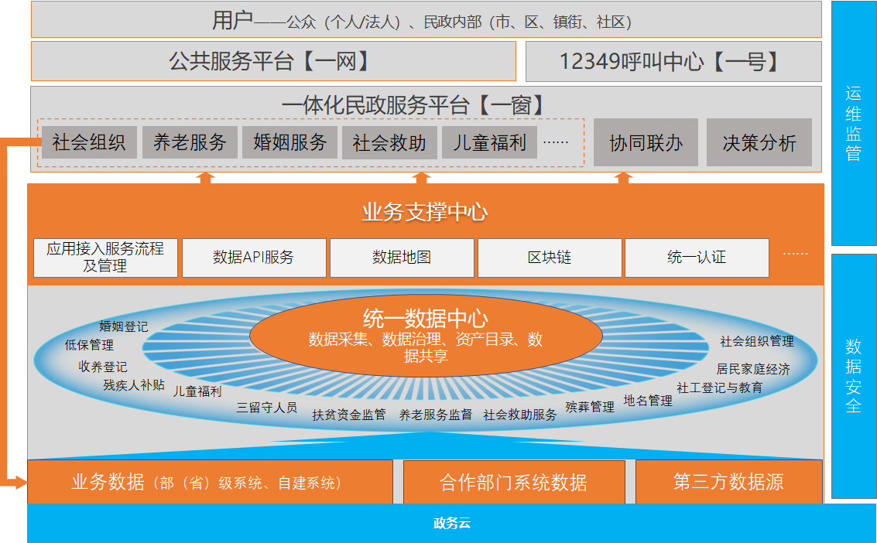
整个智慧民政整体解决方案，将基于政务云平台，围绕“1+1+N+1” 的整体设计思路，也即是“1个统一基础库、1个指挥调度平台、N个业务服务模块、1个公共服务平台”，构建整个民政一体化服务平台。具体涵盖如下：
- 构建民政统一数据中心，汇聚包括部/省级和自建业务系统数据、横向合作部门数据及第三方数据，并依据民政行业数据标准，规范民政数据、整合民政数据资产、构建民政业务模型、建立数据共享交换服务。
- 业务支撑中心，一方面作为数据服务赋能业务系统的桥梁，业务提供可以通过数据API服务调用各项数据服务，同时可以通过数据地图监测数据中心运作情况；另一方面该支撑中心将汇聚民政共性业务能力，如区块链、电子证书、统一认证等，为民政业务系统提供能力服务调用。
- 业务方面，主要为公众和民政人员提供业务办理和业务受理服务，其中面向民政人员提供一体化民政服务平台，包括“一窗”民政业务受理服务模块、业务系统联办模块和决策分析模块；面向公众（个人/法人）提供互联网公共服务平台，也即是“一网”，同时提供12349呼叫中心民政业服务渠道。
- 从数据全生命周期看，数据来源于业务系统，进入民政统一基础数据库，通过数据治理对外输出数据标签、主题数据、数据模型，反哺民政业务系统，提升民政服务，继而产生更多的业务数据，实现数据“生产——采集——加工——运用——生产”良性闭环。

总体技术路线

技术架构
系统采用 B/S 结构，采用 Java 编程语言和服务器端 Java 技术进行开发，且均基于 MySQL5.6 数据库及以上版本。
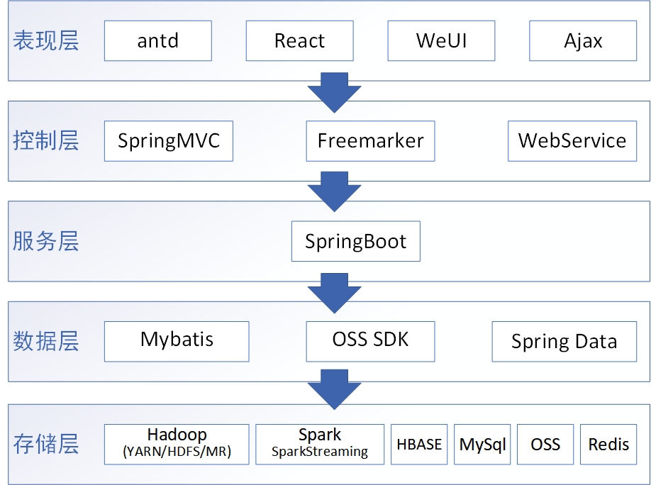
- 表现层
采用Ant Design of React前端框架开发后台系统，antd提炼自企业级中后台产品的交互语言和视觉风格，具有开箱即用的高质量 React 组件，使用 TypeScript 构建，提供完整的类型定义文件，基于 npm + webpack + babel 的工作流，支持 ES2015 和 TypeScript。
- 控制层
Spring MVC是Spring提供的一个强大而灵活的web框架。借助于注解，Spring MVC提供了几乎是POJO的开发模式，使得控制器的开发和测试更加简单
FreeMarker是一款模板引擎： 即一种基于模板和要改变的数据， 并用来生成输出文本（HTML网页、电子邮件、配置文件、源代码等）的通用工具
- 服务层
Spring Boot设计目的是用来简化新Spring应用的初始搭建以及开发过程。该框架使用了特定的方式来进行配置,从而使开发人员不再需要定义不再需要定义样板化的配置，同时配合Spring Cloud可快速搭建分布式的微服务框架
- 数据层
MyBatis 是一款优秀的持久层框架，它支持定制化 SQL、存储过程以及高级映射。MyBatis 避免了几乎所有的 JDBC 代码和手动设置参数以及获取结果集。MyBatis 可以使用简单的 XML 或注解来配置和映射原生信息，将接口和 Java 的 POJOs(Plain Old Java Objects,普通的 Java对象)映射成数据库中的记录
Spring Data 项目的目的是为了简化构建基于 Spring 框架应用的数据访问技术，包括非关系数据库、Map-Reduce 框架、云数据服务等等；另外也包含对关系数据库的访问支持
- 存储层
MySQL属于开源的关系数据库系统，提供标准的SQL语言用于访问数据库。体积小、速度快、总体拥有成本低，尤其是开放源代码，比较适合互联网应用领域
对象存储OSS，提供多重冗余的备份，具有非常高的可靠性，使用Restful API访问，易用性强，非常适合视频、图片、文件等非结构化数据的存储。

主要技术路线

服务总线技术
企业服务总线（Enterprise Service Bus，ESB）是一种采用SOA原则，在大粒度服务级别通过事件驱动和基于XML的消息引擎，以与实现无关的方式集成信息化应用的新兴标准。ESB是一种总线结构，各种形式的软件模块都以标准服务的形式松耦合连接在ESB上。这些服务包括：交互服务、业务过程管理服务、信息服务、合作伙伴服务、业务应用服务、业务与数据访问服务、遗留系统的访问服务等。而最下层的基础设施服务则包括如安全、事务、可靠消息传递等。这些基础设施服务都是基于标准开放规范实现。
ESB是包含运行环境、编程模型、架构风格和相关方法论等在内的一整套新的分布式软件系统构造方法和环境，涵盖服务的整个生命周期。SOA以服务为核心，来实现的IT系统更灵活、更易于重用、更好（也更快）地应对变化。
ESB提供的总线提供三种主要功能，即智能路由、数据转换和事件。通过智能路由功能，在服务之间可以实现灵活的、基于内容的、位置透明的可靠消息传递。而数据转换功能是一种数据协调服务，在保持语义一致性的前提下，将数据从一种格式转换为另一种格式。可以说，智能路由实现的是广泛意义上的基于消息的应用集成，而数据转换则可以等价于传统的数据集成技术。最后，服务之间的松耦合通过将集成构建在事件技术的基础上实现。ESB系统具有以下特点：
- 跨平台：各种技术及平台下开发出来的组件能被其他技术及平台识别和理解；松耦合：各个组件间不存在相互依赖关系，彼此独立、共存；
- 模块化：能够在原有系统的基础上按需添加或删除组件，构建出新的系统。

建模技术
模型是对现实事物的反映和抽象，它可以帮助我们更加清晰的了解客观世界。在信息化中使用模型技术可以使信息化的建设展现更贴近现实业务场景，有利于业务信息的深度整理及挖掘，同时也大大降低了工作人员的信息化技能要求。数据模型建设在层次上可以分为领域模型建设、业务模型建设及分析模型建设三个层次。
领域模型又称概念模型、领域对象模型、分析对象模型。它专注于分析问题领域本身，发掘重要的业务领域概念，并建立业务领域概念之间的关系。用于描述业务环境中客观存在的业务实体，侧重于描述某类型事物。
业务模型用于描述业务处理逻辑及过程，侧重于业务处理的具体流程、涉及角色及资源，以及它们的属性、行为和彼此关系。业务模型最终会反映到应用实现中，建模手段最终以配置化、流程化的平台技术得以体现。
分析模型是对客观事物或现象的一种描述。模型是被研究对象的一种抽象。客观事物或现象，是一个多因素综合体。因素之间存在着相互依赖又相互制约的关系，通常是复杂的非线性关系。为了分析其相互作用机制，揭示内部规律，可根据理论推导，或对观测数据的分析，或依据实践经验，设计一种模型来代表所研究的对象。

WebService
Web Service是一套标准，它定义了各种应用程序如何在Web上实现互操作。通过Web Service标准实现查询和访问。
Web Service提供一套标准XML和XSD标准，用于沟通不同平台、编程语言和组件模型中的不同类型系统。Web Service提供一种标准WSDL来描述Web Service，使用户可以得到足够的信息来调用这个Web Service。Web Service采用远程过程调用协议(RPC)，来对这个Web Service进行远程调用，为了达到互操作性，这种RPC协议（即SOAP协议）与平台和编程语言无关。
XML数据交互
XML是基于WebServices的SOA 实现的核心，关于XML 的规范是Web 服务规范标准的基础。XML具有强大的的自描述能力，在各种层次、各种技术路线的系统间的数据交换时发挥巨大的作用。

UML技术
统一建模语言（UML是 Unified Modeling Language的缩写）是用来对软件密集系统进行可视化建模的一种语言，是为面向对象开发系统的产品进行说明、可视化和编制文档的一种标准语言
UML语言是第三代建模和规约语言。UML是在开发阶段，说明，可视化，构建和书写一个面向对象软件密集系统的制品的开放方法。UML展现了一系列最佳工程实践，这些最佳实践在对大规模，复杂系统进行建模方面，特别是在软件架构层次已经被验证有效。UML可以贯穿软件开发周期中的每一个阶段。被OMG采纳作为业界的标准。UML最适于数据建模，业务建模，对象建模，组件建模。UML作为一种模型语言，它使开发人员专注于建立产品的模型和结构，而不是选用什么程序语言和算法实现。当模型建立之后，模型可以被UML工具转化成指定的程序语言代码。
整个项目的软件需求，设计，开发过程采用UML进行建模。

工作流
工作流（WorkFlow）就是工作流程的计算模型，即将工作流程中的工作如何前后组织在一起的逻辑和规则在计算机中以恰当的模型进行表示并对其实施计算。目前电子化的流程处理一般采用流程处理引擎来快速定义流程和处理表单。本系统可采用成熟的流程处理平台。
系统中各项审核过程中大部分要用到审批流程处理，在流程处理方面，计算机的电子流程处理技术已经相当成熟，审批流程在办公自动化等到广泛的应用，政府部门的应用系统也大都采用了流程处理。

大数据技术
大数据从狭义上讲，是指无法在一定时间内用常规软件工具对其内容进行抓取、管理和处理的数据集合；从广义上讲，是从各种类型的海量信息中快速获得有价值信息的能力，决策的方式及方法将进入更高层次，有了大数据的这种能力，才能真正从“智能”走向“智慧”。结合项目使用的数据特性结合成熟的搜索引擎技术及先进的数据挖掘技术为大数据的整合、挖掘及最终使用提供一体化服务。

数据挖掘技术（ETL）
从数据本身来考虑，通常数据挖掘需要有数据清理、数据变换、数据挖掘实施过程、模式评估和信息表示等8个步骤。
信息收集：根据确定的数据分析对象抽象出在数据分析中所需要的特征信息，然后选择合适的信息收集方法，将收集到的信息存入数据库。对于海量数据，选择一个合适的数据存储和管理的数据仓库是至关重要的。
数据集成：把不同来源、格式、特点性质的数据在逻辑上或物理上有机地集中，从而为企业提供全面的数据共享。
数据规约：执行多数的数据挖掘算法即使在少量数据上也需要很长的时间，而做商业运营数据挖掘时往往数据量非常大。数据规约技术可以用来得到数据集的规约表示，它小得多，但仍然接近于保持原数据的完整性，并且规约后执行数据挖掘结果与规约前执行结果相同或几乎相同。
数据清理：在数据库中的数据有一些是不完整的（有些感兴趣的属性缺少属性值），含噪声的（包含错误的属性值），并且是不一致的（同样的信息不同的表示方式），因此需要进行数据清理，将完整、正确、一致的数据信息存入数据仓库中。不然，挖掘的结果会差强人意。
数据变换：通过平滑聚集，数据概化，规范化等方式将数据转换成适用于数据挖掘的形式。对于有些实数型数据,通过概念分层和数据的离散化来转换数据也是重要的一步。
数据挖掘过程：根据数据仓库中的数据信息，选择合适的分析工具，应用统计方法、事例推理、决策树、规则推理、模糊集、甚至神经网络、遗传算法的方法处理信息，得出有用的分析信息。
模式评估：从商业角度，由行业专家来验证数据挖掘结果的正确性。
信息表示：将数据挖掘所得到的分析信息以可视化的方式呈现给用户，或作为新的信息存放在信息库中，供其他应用程序使用。

统计学习框架（Statsmodels）
Statsmodels是Python的统计建模和计量经济学工具包，包括一些描述统计、统计模型估计和推断。支持的模型包括：
- 线性回归模型
- 具有混合效应和方差分量的混合线性模型
- GLM：支持所有单参数指数族分布的广义线性模型
- 用于二项式和泊松的贝叶斯混合GLM
- GEE：单向聚类或纵向数据的广义估计方程
- 离散模型：Logit和Probit、多项logit（MNLogit）、泊松和广义Poisson回归、负二项式回归、零膨胀计数模型等
- RLM：强大的线性模型，支持多个M估计器。
- 时间序列分析：时间序列分析模型
- 生存分析：比例风险回归（Cox模型）、幸存者函数估计（Kaplan-Meier）、累积发生率函数估计等
- 多因素：缺少数据的主成分分析、旋转因子分析、MANOVA等
- 非参数统计：单变量和多变量核密度估计
- 数据集：用于示例和测试的数据集
- 统计：广泛的统计测试
- MICE估算，秩序统计回归和高斯插补
- 调解分析
- 图形包括用于数据和模型结果的可视分析的绘图功能
- I / O：用于读取Stata .dta文件的工具，但是pandas具有更新版本，表输出为ascii，latex和html、Miscellaneous models(各种各样的模型）
- Sandbox：statsmodels包含一个沙箱文件夹，其中的代码处于开发和测试的各个阶段，不被视为“生产就绪”。

机器学习框架（Scikit-learn）
Scikit-learn是专门面向机器学习的Python开源框架。Scikit-learn的基本功能主要被分为六大部分，支持机器学习的全流程：分类，回归，聚类，数据降维，模型选择和数据预处理。
- Preprocessing 预处理
- 应用：转换输入数据，规范化、编码化
- 模块：preprocessing，feature_extraction，transformer（转换器）
- Dimensionality reduction 降维
- 应用：Visualization（可视化），Increased efficiency（提高效率）
- 算法：主成分分析(PCA)、非负矩阵分解（NMF），feature_selection(特征选择)等
- Classification 分类
- 应用：二元分类问题、多分类问题、Image Recognition 图像识别等
- 算法：逻辑回归、SVM，最近邻，随机森林，Naïve Bayes，神经网络等
- Regression 回归
- 应用：Drug response 药物反应，Stock prices 股票价格
- 算法：线性回归、SVR，Ridge regression，Lasso，最小角回归（LARS）等
- Clustering 聚类
- 应用：客户细分，分组实验结果
- 算法：k-Means，spectral clustering(谱聚类)，mean-shift（均值漂移）
- Model selection 模型选择
- 目标：通过参数调整提高精度
- 模块：pipeline(流水线)，grid_search（网格搜索），cross_validation(交叉验证)，metrics（度量），learning_curve（学习曲线）
- 模型融合：ensemble(集成学习)。

深度学习框架（Tensorflow、Pytorch）
深度学习(Deep Learning)源于人工神经网络的研究，是机器学习的一个分支。深度学习主要依赖于深度神经元网络，这种神经网络类似于人类的大脑，其学习过程也与人类十分相似。
本质上，机器学习框架涵盖用于分类，回归，聚类，异常检测和数据准备的各种学习方法，也可以包括神经网络方法。深度学习或深度神经网络（DNN）框架涵盖具有许多隐藏层的各种神经网络拓扑，包括模式识别的多步骤过程。网络中的层越多，可以提取用于聚类和分类的特征越复杂。基本上，你输入海量的数据给它以后，它就会通过训练，学习到海量数据的特征。举例来说，有两组神经元，第一组神经元接收到信息后，用算法将其抽象化，而后再将简化的信息传入到第二组神经元。第二组神经元通过相同或是其他的算法再将信息进行简化，就得出了一定的结果。深度学习是一个强大的识别工具，极大简化了一些问题的处理难度。
大部分深度学习框架包含以下五个核心组件：
- 张量（Tensor）
张量是所有深度学习框架中最核心的组件，因为后续的所有运算和优化算法都是基于张量进行的。几何代数中定义的张量是基于向量和矩阵的推广，通俗一点理解的话，我们可以将标量视为零阶张量，矢量视为一阶张量，那么矩阵就是二阶张量。
- 基于张量的各种操作
针对张量对象的数学运算和处理过程。整个神经网络都可以视为为了达到某种目的，针对输入张量进行的一系列操作过程。而所谓的“学习”就是不断纠正神经网络的实际输出结果和预期结果之间误差的过程。
- 计算图（Computation Graph）
计算图是在2009年的论文《Learning Deep Architectures for AI》。当时的图片如下所示，作者用不同的占位符（*，+，sin）构成操作结点，以字母x、a、b构成变量结点，再以有向线段将这些结点连接起来，组成一个表征运算逻辑关系的清晰明了的“图”型数据结构
- 自动微分（Automatic Differentiation）工具
计算图带来的另一个好处是让模型训练阶段的梯度计算变得模块化且更为便捷，也就是自动微分法。我们可以将神经网络视为由许多非线性过程组成的一个复杂的函数体，而计算图则以模块化的方式完整表征了这一函数体的内部逻辑关系，因此微分这一复杂函数体，即求取模型梯度的方法就变成了在计算图中简单地从输入到输出进行一次完整遍历的过程。与自动微分对应，业内更传统的做法是符号微分。
- BLAS、cuBLAS、cuDNN等拓展包
通过上述所有模块，已经可以搭建一个全功能的深度学习框架：将待处理数据转换为张量，针对张量施加各种需要的操作，通过自动微分对模型展开训练，然后得到输出结果开始测试。深度学习的大部分实现基于高级语言（如Java、Python、Lua等），即使执行最简单的操作，高级语言也比低级语言消耗更多的CPU周期，更何况是结构复杂的深度神经网络，因此运算缓慢就成了高级语言的一个天然的缺陷。
解决运算效率的问题有两种方案，一种方法是模拟传统的编译器，另外一种方法是利用脚本语言实现前端建模，用低级语言如C++实现后端运行，这意味着高级语言和低级语言之间的交互都发生在框架内部，因此每次的后端变动都不需要修改前端，也不需要完整编译（只需要通过修改编译参数进行部分编译），因此整体速度也就更快。
得益于深度学习框架发展初期各家为更好地推动技术发展而造就的开源生态模式，如今，深度学习框架百花齐放，百家争鸣，快速推动了深度技术在工业界的落地应用。目前主流的深度学习框架的发展排名情况如下图，可以看出Tensorflow、Pytorch是目前排名前两位的深度学习框架，而且近两年Pytorch的发展速度远远超出了其他框架。
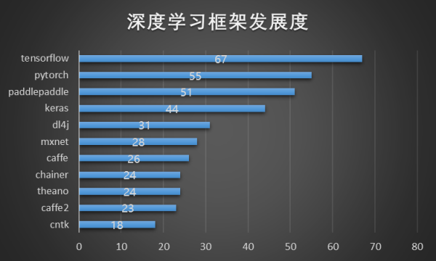

Tensorflow
TensorFlow是一个采用数据流图（data flow graphs），用于数值计算的开源软件库。节点（Nodes）在图中表示数学操作，图中的线（edges）则表示在节点间相互联系的多维数据数组，即张量（tensor）。它灵活的架构让你可以在多种平台上展开计算，例如台式计算机中的一个或多个CPU（或GPU），服务器，移动设备等等。TensorFlow 最初由Google大脑小组（隶属于Google机器智能研究机构）的研究员和工程师们开发出来，用于机器学习和深度神经网络方面的研究，但这个系统的通用性使其也可广泛用于其他计算领域。
- 高度的灵活性
TensorFlow 不是一个严格的“神经网络”库。只要你可以将你的计算表示为一个数据流图，你就可以使用Tensorflow。你来构建图，描写驱动计算的内部循环。我们提供了有用的工具来帮助你组装“子图”（常用于神经网络），当然用户也可以自己在Tensorflow基础上写自己的“上层库”。定义顺手好用的新复合操作和写一个python函数一样容易，而且也不用担心性能损耗。当然万一你发现找不到想要的底层数据操作，你也可以自己写一点c++代码来丰富底层的操作。
- 真正的可移植性（Portability）
Tensorflow 在CPU和GPU上运行，比如说可以运行在台式机、服务器、手机移动设备等等。想要在没有特殊硬件的前提下，在你的笔记本上跑一下机器学习的新想法？Tensorflow可以办到这点。准备将你的训练模型在多个CPU上规模化运算，又不想修改代码？Tensorflow可以办到这点。想要将你的训练好的模型作为产品的一部分用到手机app里？Tensorflow可以办到这点。你改变主意了，想要将你的模型作为云端服务运行在自己的服务器上，或者运行在Docker容器里？Tensorfow也能办到。
- 将科研和产品联系在一起
过去如果要将科研中的机器学习想法用到产品中，需要大量的代码重写工作。使用Tensorflow可以让应用型研究者将想法迅速运用到产品中，也可以让学术性研究者更直接地彼此分享代码，从而提高科研产出率。
- 自动求微分
基于梯度的机器学习算法会受益于Tensorflow自动求微分的能力。作为Tensorflow用户，你只需要定义预测模型的结构，将这个结构和目标函数（objective function）结合在一起，并添加数据，Tensorflow将自动为你计算相关的微分导数。计算某个变量相对于其他变量的导数仅仅是通过扩展你的图来完成的，所以你能一直清楚看到究竟在发生什么。
- 多语言支持
Tensorflow 有一个合理的c++使用界面，也有一个易用的python使用界面来构建和执行你的graphs。你可以直接写python/c++程序，也可以用交互式的ipython界面来用Tensorflow尝试些想法，它可以帮你将笔记、代码、可视化等有条理地归置好。当然这仅仅是个起点——我们希望能鼓励你创造自己最喜欢的语言界面，比如Go，Java，Lua，Javascript，或者是R。
- 性能最优化
比如说你又一个32个CPU内核、4个GPU显卡的工作站，想要将你工作站的计算潜能全发挥出来？由于Tensorflow 给予了线程、队列、异步操作等以最佳的支持，Tensorflow 让你可以将你手边硬件的计算潜能全部发挥出来。你可以自由地将Tensorflow图中的计算元素分配到不同设备上，Tensorflow可以帮你管理好这些不同副本。

PyTorch
PyTorch 是一个针对深度学习, 并且使用 GPU 和 CPU 来优化的 tensor library (张量库)，由Facebook开源的神经网络框架，专门针对 GPU 加速的深度神经网络（DNN）编程。
- 简洁
PyTorch的设计追求最少的封装，尽量避免重复造轮子。不像 TensorFlow 中充斥着session、graph、operation、name_scope、variable、tensor、layer等全新的概念，PyTorch 的设计遵循tensor→variable(autograd)→nn.Module 三个由低到高的抽象层次，分别代表高维数组（张量）、自动求导（变量）和神经网络（层/模块），而且这三个抽象之间联系紧密，可以同时进行修改和操作。 简洁的设计带来的另外一个好处就是代码易于理解。PyTorch的源码只有TensorFlow的十分之一左右，更少的抽象、更直观的设计使得PyTorch的源码十分易于阅读。
- 速度
PyTorch 的灵活性不以速度为代价，在许多评测中，PyTorch 的速度表现胜过 TensorFlow和Keras 等框架。框架的运行速度和程序员的编码水平有极大关系，但同样的算法，使用PyTorch实现的那个更有可能快过用其他框架实现的。
- 易用
PyTorch 是所有的框架中面向对象设计的最优雅的一个。PyTorch的面向对象的接口设计来源于Torch，而Torch的接口设计以灵活易用而著称，Keras作者最初就是受Torch的启发才开发了Keras。PyTorch继承了Torch的衣钵，尤其是API的设计和模块的接口都与Torch高度一致。PyTorch的设计最符合人们的思维，它让用户尽可能地专注于实现自己的想法，即所思即所得，不需要考虑太多关于框架本身的束缚。

联邦学习框架（Tensorflow Federated Framework）
TensorFlow Federated Framework (TFF) 是一个开源的联邦学习框架，用于对分散式数据进行机器学习和其他计算。联邦学习（FL）是一种机器学习方法，能够跨多个参与客户端训练共享全局模型，并将训练数据保存在本地。例如，FL 已被用于训练手机键盘的预测模型，但不会将敏感的输入数据上传到服务器。
开发者可以利用借助 TFF 对其模型和数据模拟所包含的联合学习算法，以及实验新算法。TFF 提供的构建块也可用于实现非学习计算，例如对分散式数据进行聚合分析。TFF 的接口可以分成两层：
- Federated Learning (FL) API
该层提供了一组高阶接口，使开发者能够将包含的联合训练和评估实现应用于现有的 TensorFlow 模型。
- Federated Core (FC) API
该系统的核心是一组较低阶接口，可以通过在强类型函数式编程环境中结合使用 TensorFlow 与分布式通信运算符，简洁地表达新的联合算法。这一层也是我们构建联合学习的基础。
借助 TFF，开发者能够以声明方式表达联邦计算，从而将它们部署到不同的运行时环境中。TFF 包含一个用于实验的单机模拟运行时。

项目建设方案

构建智慧民政公共服务平台（i民政）
面向公众和组织机构的在线公共服务平台，提供的平台一站式服务包括基于i厦门的统一用户身份认证；民政相关业务的在线办理、在线预约、行政许可、进度跟踪等。具体包括社会救助、养老服务、婚姻登记、收养登记、优抚安置、殡葬服务、社会组织、社会服务等领域。

接入i厦门统一用户认证
智慧民政公共服务平台接入i厦门的统一身份认证，实现厦门政务服务统一入口、统一用户认证体系。
公共服务平台各服务端的用户注册、用户信息维护、用户登录、用户退出，统一调用i厦门认证中心的接口实现。
公共服务平台的应用将实现单点登录，一次登录，漫游全平台。

基于i厦门打造i民政公共服务版块
民政政务服务模块与i厦门服务平台做好对接，在i厦门开辟“i民政”公共服务版块，形成统一的民政公共服务入口，推进民政各业务系统与i厦门平台的互联互通，加强平台间对接联动，按需共享数据等。
民政政务窗口模块主要面向互联网上的特定服务对象对于服务需求、问题解答以及服务质量管控等方面的要求，提供“一对一”的个性化服务，尽可能为社会公众和各类法人及社会组织提供既全面又及时的双向有效沟通途径。
平台将提供多渠道服务接入，包括web网站、APP、微信端（公众号+小程序）、自助终端，满足社会公众随时随地的享受民政公共服务的诉求。实现智慧民政公共服务信息的快速查询、服务结果的及时反馈，进一步提高政府公共管理与服务水平，建设民政透明、更具交互性的民政公共服务。
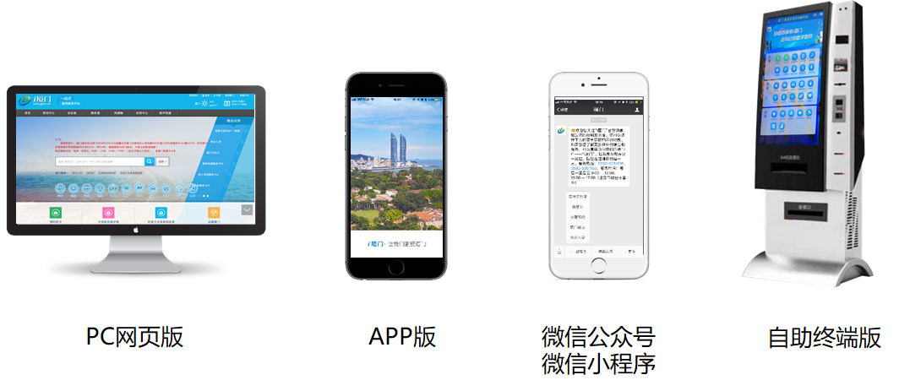

民政公共服务模块
民政政务服务模块主要实现方便公众生活的预约办事服务，包括社会救助、社会福利、社会事务、社会管理等事项的网上预约、申请、办理进度和结果查询、预约服务、办事评价等。

社会救助版块
社会救助版块将接入现有社会救助业务的公共服务事项，提供社会救助事项的详细办事指南，包括政策依据、受理条件、申请材料、办理流程、收费标准、常见问题、办事评价等功能。包括临时救助对象认定及救助金给付、最低生活保障家庭认定及保障金给付、城市生活无着的流浪乞讨人员救助管理、社会救助先进表彰等事项。

社会组织版块

社会团体成立登记
提供的社会团体成立登记详细办事指南，包括身份认证、政策依据、受理条件、申请材料、办理流程、收费标准、常见问题、办事评价、申请单生成、申请单在线打印、申请单下载、申请单邮寄、在线申请办理、进度查询和结果查询等功能。

社会团体变更登记
提供的社会团体变更名称、业务主管单位、业务范围、法定代表人、注册资金、住所登记详细办事指南，包括身份认证、政策依据、受理条件、申请材料、办理流程、收费标准、常见问题、办事评价、申请单生成、申请单在线打印、申请单下载、申请单邮寄、在线申请办理、进度查询和结果查询等功能。

社会团体修改章程核准
提供的社会团体修改章程核准的详细办事指南，包括身份认证、政策依据、受理条件、申请材料、办理流程、常见问题、办事评价、申请单生成、申请单在线打印、申请单下载、申请单邮寄、在线申请办理、进度查询和结果查询等功能。

社会团体注销登记
提供的社会团体注销登记详细办事指南，包括身份认证、政策依据、受理条件、申请材料、办理流程、收费标准、常见问题、办事评价、申请单生成、申请单在线打印、申请单下载、申请单邮寄、在线申请办理、进度查询和结果查询等功能。

社会团体年度检查
提供的社会团体年度检查的详细办事指南，包括身份认证、政策依据、受理条件、申请材料、办理流程、常见问题、办事评价、申请单生成、申请单在线打印、申请单下载、申请单邮寄、在线申请办理、进度查询和结果查询等功能。

民办非企业单位成立登记
提供的民办非企业单位成立登记详细办事指南，包括身份认证、政策依据、受理条件、申请材料、办理流程、收费标准、常见问题、办事评价、申请单生成、申请单在线打印、申请单下载、申请单邮寄、在线申请办理、进度查询和结果查询等功能。

民办非企业单位变更登记
提供的民办非企业单位变更名称、业务主管单位、业务范围、法定代表人、注册资金、住所登记详细办事指南，包括身份认证、政策依据、受理条件、申请材料、办理流程、收费标准、常见问题、办事评价、申请单生成、申请单在线打印、申请单下载、申请单邮寄、在线申请办理、进度查询和结果查询等功能。

民办非企业单位修改章程核准
提供的民办非企业单位修改章程核准的详细办事指南，包括身份认证、政策依据、受理条件、申请材料、办理流程、常见问题、办事评价、申请单生成、申请单在线打印、申请单下载、申请单邮寄、在线申请办理、进度查询和结果查询等功能。

民办非企业单位注销登记
提供的民办非企业单位注销登记详细办事指南，包括身份认证、政策依据、受理条件、申请材料、办理流程、收费标准、常见问题、办事评价、申请单生成、申请单在线打印、申请单下载、申请单邮寄、在线申请办理、进度查询和结果查询等功能。

民办非企业单位年度检查
提供的民办非企业单位年度检查的详细办事指南，包括身份认证、政策依据、受理条件、申请材料、办理流程、常见问题、办事评价、申请单生成、申请单在线打印、申请单下载、申请单邮寄、在线申请办理、进度查询和结果查询等功能。

基金会设立登记
提供的基金会设立登记详细办事指南，包括身份认证、政策依据、受理条件、申请材料、办理流程、收费标准、常见问题、办事评价、申请单生成、申请单在线打印、申请单下载、申请单邮寄、在线申请办理、进度查询和结果查询等功能。

基金会变更登记
提供的基金会变更名称、业务主管单位、业务范围、法定代表人、注册资金、住所登记详细办事指南，包括身份认证、政策依据、受理条件、申请材料、办理流程、收费标准、常见问题、办事评价、申请单生成、申请单在线打印、申请单下载、申请单邮寄、在线申请办理、进度查询和结果查询等功能。

基金会修改章程核准
提供的基金会修改章程核准的详细办事指南，包括身份认证、政策依据、受理条件、申请材料、办理流程、常见问题、办事评价、申请单生成、申请单在线打印、申请单下载、申请单邮寄、在线申请办理、进度查询和结果查询等功能。

基金会注销登记
提供的基金会注销登记详细办事指南，包括身份认证、政策依据、受理条件、申请材料、办理流程、收费标准、常见问题、办事评价、申请单生成、申请单在线打印、申请单下载、申请单邮寄、在线申请办理、进度查询和结果查询等功能。

社工服务版块

社工申请
提供在线社工注册申请，提交社工业务系统审批。
注册登记内容主要包含：姓名、身份证号、出生日期、性别、密码、确认密码、政治面貌、证件管理号、证书等级、获得职业水平证书日期、毕业院校、毕业时间、所学专业、学历、目前是否从事社会工作、邮箱、工作单位、单位类别、职务、所在地区、固定电话、邮编、联系地址、手机号码、工作领域、社会工作专长以及从事社会工作经历等。

集成接入社工相关信息
集成接入社工业务系统的通知公告、政策法规、新闻动态等信息。

慈善组织版块

社会团体慈善组织认定
提供的社会团体慈善组织认定的详细办事指南，包括身份认证、政策依据、受理条件、申请材料、办理流程、常见问题、办事评价、申请单生成、申请单在线打印、申请单下载、申请单邮寄、在线申请办理、进度查询和结果查询等功能。

民办非企业单位慈善组织认定
提供的民办非企业单位慈善组织认定的详细办事指南，包括身份认证、政策依据、受理条件、申请材料、办理流程、常见问题、办事评价、申请单生成、申请单在线打印、申请单下载、申请单邮寄、在线申请办理、进度查询和结果查询等功能。

基金会慈善组织认定
提供的基金会慈善组织认定的详细办事指南，包括身份认证、政策依据、受理条件、申请材料、办理流程、常见问题、办事评价、申请单生成、申请单在线打印、申请单下载、申请单邮寄、在线申请办理、进度查询和结果查询等功能。

慈善组织公开募捐资格审核
提供公开募捐资格审核的详细办事指南，包括身份认证、政策依据、受理条件、申请材料、办理流程、中介服务、常见问题、办事评价、申请单生成、申请单在线打印、申请单下载、申请单邮寄、在线申请办理、进度查询和结果查询等功能。

慈善组织公开募捐方案备案
提供的详细办事指南，包括身份认证、政策依据、受理条件、申请材料、办理流程、收费标准、常见问题、办事评价、申请单生成、申请单在线打印、申请单下载、申请单邮寄、在线申请办理、进度查询和结果查询等功能。

慈善信托备案
提供的慈善信托备案的详细办事指南，包括身份认证、政策依据、受理条件、申请材料、办理流程、收费标准、常见问题、办事评价、申请单生成、申请单在线打印、申请单下载、申请单邮寄、在线申请办理、进度查询和结果查询等功能。

慈善组织变更捐赠财产用途备案
提供慈善组织变更捐赠财产用途备案的详细办事指南，包括身份认证、政策依据、受理条件、申请材料、办理流程、收费标准、常见问题、办事评价、申请单生成、申请单在线打印、申请单下载、申请单邮寄、在线申请办理、进度查询和结果查询等功能。

接入现有慈善组织事项
接入现有慈善组织业务的公共服务事项，提供慈善组织公共服务事项的详细办事指南，包括政策依据、受理条件、申请材料、办理流程、收费标准、常见问题、办事评价等功能。

社区地名版块

地名核准
提供地名核准的详细办事指南，包括政策依据、受理条件、申请材料、办理流程、常见问题、办事评价等功能。

地名命名、更名、登记审批
提供地名命名、更名、登记审批的详细办事指南，包括政策依据、受理条件、申请材料、办理流程、常见问题、办事评价等功能。

违反规定处罚措施
擅自编制市内行政区域界线详图，或者绘制的地图的行政区域界线的画法与行政区域界线详图的画法不一致的处罚
提供违反规定，擅自编制市内行政区域界线详图，或者绘制的地图的行政区域界线的画法与行政区域界线详图的画法不一致的处罚的详细办事指南，包括政策依据、办理流程、常见问题等功能。

行政区划地名调整批准
提供行政区划地名调整批准的详细办事指南，包括政策依据、受理条件、申请材料、办理流程、常见问题、办事评价等功能。

门牌号错误上报
为公众提供门牌号错误上报功能，上报信息包括现有门牌号信息、位置、户主、联系方式、错误信息等。

接入现有区划地名公共服务事项
接入现有区划地名业务的公共服务事项，提供区划地名公共服务事项的详细办事指南，包括政策依据、受理条件、申请材料、办理流程、收费标准、常见问题、办事评价等功能。包括行政区划地名调整批准等事项。

殡葬服务版块

建设殡仪馆、火葬场、殡仪服务站、骨灰堂、经营性公墓、农村公益性墓地审批
提供建设殡仪馆、火葬场、殡仪服务站、骨灰堂、经营性公墓、农村公益性墓地审批的详细办事指南，包括身份认证、政策依据、受理条件、申请材料、申请单生成、申请单在线打印、申请单下载、申请单邮寄、办理流程、常见问题、办事评价、在线申请办理、进度查询和结果查询等功能。

殡仪服务机构服务预约
提供殡仪服务机构服务预约的详细办事指南，包括身份认证、政策依据、受理条件、申请材料、办理流程、常见问题、办事评价、在线申请办理、预约单生成、预约单在线打印、预约单下载、进度查询和结果查询、预约成功但不能按时到现场的或想更改预约日期情况下的预约撤销等功能。

殡葬基本服务及重要延伸服务收费标准核定
提供殡葬基本服务及重要延伸服务收费标准核定的详细办事指南，包括身份认证、政策依据、受理条件、申请材料、申请单生成、申请单在线打印、申请单下载、申请单邮寄、办理流程、常见问题、办事评价、在线申请办理、进度查询和结果查询等功能。

接入现有殡葬公共服务事项
接入现有殡葬业务的公共服务事项，提供殡葬业务公共服务事项的详细办事指南，包括政策依据、受理条件、申请材料、办理流程、收费标准、常见问题、办事评价等功能。

养老服务版块

养老机构、个人表彰和奖励
提供养老机构、个人表彰和奖励的详细办事指南，包括政策依据、受理条件、申请材料、办理流程、常见问题、办事评价等功能。

养老机构备案
提供养老机构备案的详细办事指南，包括政策依据、受理条件、申请材料、办理流程、常见问题、办事评价等功能。

养老机构评估管理
提供养老机构评估管理的详细办事指南，包括政策依据、受理条件、申请材料、办理流程、常见问题、办事评价等功能。

养老服务机构星级评定
提供养老服务机构星级评定的详细办事指南，包括政策依据、受理条件、申请材料、办理流程、常见问题、办事评价等功能。

老年人需求评估
提供老年人需求评估的详细办事指南，包括政策依据、受理条件、申请材料、办理流程、常见问题、办事评价等功能。

长期护理险办理
提供长期护理险办理的详细办事指南，包括政策依据、受理条件、申请材料、办理流程、常见问题、办事评价等功能。

入住公办养老机构申请
提供入住公办养老机构申请的详细办事指南，包括政策依据、受理条件、申请材料、办理流程、常见问题、办事评价等功能。

接入养老一期公共服务事项
接入养老一期的公共服务事项，提供养老一期公共服务事项的详细办事指南，包括政策依据、受理条件、申请材料、办理流程、收费标准、常见问题、办事评价等功能。

儿童福利版块

孤儿认定及基本生活费给付
提供孤儿认定及基本生活费给付的详细办事指南，包括政策依据、受理条件、申请材料、办理流程、收费标准、常见问题、办事评价等功能。

困境儿童认定及基本生活费给付
提供困境儿童认定及基本生活费给付的详细办事指南，包括政策依据、受理条件、申请材料、办理流程、收费标准、常见问题、办事评价等功能。

接入现有儿童福利事项
接入现有儿童福利业务的公共服务事项，提供儿童福利业务公共服务事项的详细办事指南，包括政策依据、受理条件、申请材料、办理流程、收费标准、常见问题、办事评价等功能。

社会事务版块

内地居民结婚登记网上预约
提供内地居民结婚登记网上预约的详细办事指南，包括身份认证、政策依据、受理条件、申请材料、办理流程、常见问题、办事评价、在线申请办理、预约单生成、预约单在线打印、预约单下载、进度查询和结果查询、预约成功但不能按时到现场登记的或想更改预约日期情况下的预约撤销等功能。

涉外结婚登记网上预约
提供涉外结婚登记网上预约的详细办事指南，包括身份认证、政策依据、受理条件、申请材料、办理流程、常见问题、办事评价、在线申请办理、预约单生成、预约单在线打印、预约单下载、进度查询和结果查询、预约成功但不能按时到现场登记的或想更改预约日期情况下的预约撤销等功能。

接入现有婚姻登记公共服务事项
接入现有婚姻登记业务的公共服务事项，提供婚姻登记业务公共服务事项的详细办事指南，包括政策依据、受理条件、申请材料、办理流程、收费标准、常见问题、办事评价等功能。包括内地居民结婚登记、内地居民离婚登记、涉外结婚登记、涉外离婚登记等。

内地公民收养子女登记
提供内地公民收养子女登记的详细办事指南，包括身份认证、政策依据、申请条件、申请材料、办理流程、常见问题等功能。

公共服务版块
民政信息服务模块建设集政策法规宣传、新闻资讯宣传、12349网上服务、信息公开查询等功能于一体的信息服务模块，强化社会公众对民政相关制度、法规、政策和资讯的了解和认识，从而更好地为广大群众提供民政服务。

接入民政局官网的政策法规
为了方便群众了解民政相关社会救助、社会福利与慈善、社会事务管理、社会组织等相关制度、法规和政策，本模块将接入民政局官网的政策法规模块，便于群众了解民政相关政策。

接入民政局官网的新闻资讯
为了方便群众了解民政相关社会救助、社会福利与慈善、社会事务管理、社会组织等相关新闻资讯，本模块将接入民政局官网的新闻资讯模块，便于群众了解民政新闻资讯。

12349网上服务
12349网上服务模块提供在线办理民政业务的咨询、投诉举报和建议等服务。
（1） 民政业务咨询：提供对民政业务的网上咨询以及回复内容查看；
（2） 投诉举报：提供民政业务的网上投诉举报的渠道；
（3） 建议：提供网上民政业务的建议及回复内容查看。

民政信息公开
民政信息公开支持在统一的规划和标准下，建设统一的民政相关信息公开功能。针对民政局、婚姻登记机构、救助管理站、社会捐助站、儿童福利院、儿童救助中心、养老机构、殡仪馆、烈士陵园等机构，社区/居家养老、志愿服务团体/项目、社会团体、民办非企业单位、基金会等信息，提供检索、查询服务，并能以图表、GIS地图等方式进行展示等服务。

构建一体化综合业务平台
建设智慧民政一体化综合业务平台，推进核心业务应用的在线化、协同化、平台化。主要建设以民政业务市县乡村四级网络全覆盖为目标，整合救助、优抚、养老、福利、慈善、社会事务等业务系统，集约开发应用模块，实现民政全业务“一站式”登录、网络化办理、一体化决策。主要建设内容包括：
序号 | 建设内容分类 | 建设内容
1 | 新建业务模块 | 智慧民政工作门户
2 | 新建业务模块 | 信息报送模块
3 | 新建业务模块 | 规划财务内控管理模块
4 | 新建业务模块 | 社会福利儿童信息监管模块
5 | 新建业务模块 | 易走失人员信息管理模块
6 | 新建业务模块 | 社工登记及社会服务管理模块
7 | 新建业务模块 | 社区工作者管理模块
8 | 新建业务模块 | 政务督办与日常工作管理模块
9 | 新建业务模块 | 殡仪馆业务模块
10 | 升级业务模块 | 养老服务监管模块
11 | 升级业务模块 | 厦门市地名数据库及其管理模块
12 | 升级业务模块 | 社会组织法人库模块
13 | 集成现有系统（利旧） | 全国最低生活保障信息系统
14 | 集成现有系统（利旧） | 全国儿童福利信息系统
15 | 集成现有系统（利旧） | 全国残疾人两项补贴信息系统
16 | 集成现有系统（利旧） | 全国农村“三留守”人员信息管理系统
17 | 集成现有系统（利旧） | 全国流浪乞讨人员救助管理信息系统
18 | 集成现有系统（利旧） | 智慧社区服务平台
19 | 集成现有系统（利旧） | 全国收养登记系统（含涉港澳台）
20 | 集成现有系统（利旧） | 电子证照平台
21 | 集成现有系统（利旧） | 福建省婚姻登记管理信息系统
22 | 集成现有系统（利旧） | 社区网格化服务管理信息平台
23 | 集成现有系统（利旧） | 智慧殡葬平台
24 | 集成现有系统（利旧） | 社会救助服务平台
25 | 集成现有系统（利旧） | 厦门市居民家庭经济状况核对平台
26 | 集成现有系统（利旧） | OA办公系统

智慧民政一体化管理平台

智慧民政工作门户
建设智慧民政工作门户，采用单点登录、Portal门户、个性化页面等技术，提供面向民政工作人员提供统一的民政业务协同服务，处理各类日常业务工作的统一平台和入口，通过统一的门户登录，可访问所有权限范围内的应用系统及具体的功能模块。
面向市民政局、区民政局、街道、社区及各级直属单位、相关部门的工作人员，提供统一的处理各类日常业务工作的统一协同办公桌面，集成共享资源、通知、业务、消息、链接等通用行政管理板块，用户在工作台面区域中，既能够浏览各类信息，也能够分享和下载各类资源。
智慧民政工作门户，是在信息共享基础之上，实现应用系统层面的功能整合，以达到实现复杂业务应用、提高业务办理效率的目的，使之成为业务交互、统一应用的载体，通过一体化操作入口，实现“统一认证、统一权限、统一入口、统一应用”，为实现综合业务应用处理提供必要的手段。

全市民政系统统一用户中心模块
通过建立统一用户认证管理平台，有效整合现有业务系统模块及后续建设系统模块功能，解决多个业务系统的用户统一认证问题，实现单点登录（SSO）、访问控制，采用相关的安全机制，增强用户身份认证过程的安全性；提供相应的管理平台，实现组织结构、用户信息、角色、权限等信息的设置管理，并能够向各业务信息系统提供基于标准协议用户身份认证、信息同步等接口，使新旧各业务信息系统能够灵活方便地使用统一用户授权管理。包括：组织机构管理、权限管理、安全认证管理和统一用户认证管理定制开发接口等。

组织机构管理
组织机构管理提供对组织机构、用户、角色等的统一管理。
组织机构管理：对组织机构信息进行管理，包括组织编号、组织名称、排序序号、组织状态、上级组织机构等业信息。

用户管理
对用户信息进行管理。包含用户信息，一个用户可以出现对应多个部门情况、用户状态等。

角色管理
对角色信息进行管理。包含角色编号、角色名称、角色状态、备注等

密码管理
已登录的用户提供修改自己的密码功能。管理员提供重置所有用户的登录密码。

权限管理
权限管理包括用户权限、功能权限：用户权限能够分层授权，上级分配管理员，下级分配所管辖范围内人员，并分配所属范围内的授权等，并分配功能权限。业务系统菜单权限需要注册在统一用户权限认证平台，菜单权限信息，业务系统通过接口获取，另外，因流程和数据权限与业务功能密切相关，并且流程和数据权限数据量大，因此数据权限和流程权限的管理和授权在各业务系统实现，公共支撑基础平台不进行管理。

安全认证管理
安全认证管理通过私钥对数据进行签名，防止抵赖，用户登陆系统时过认证组件进行身份验证，为了防止数据丢失，提供日志管理功能，供供管理员查看操作日志。

统一用户认证管理定制开发接口
该模块负责开放统一用户认证管理的接口，主要是有效整合现有业务系统及后续建设系统，解决多个业务系统用户统一认证问题。

统一业务受理模块
统一民政业务受理将对接“厦门市智慧审批平台”，主要为民政各类服务对象，提供统一服务入口；同时满足民政相关部门协作审批需要。
统一民政业务受理由民政综合业务“一窗受理”模块、查询统计模块组成。
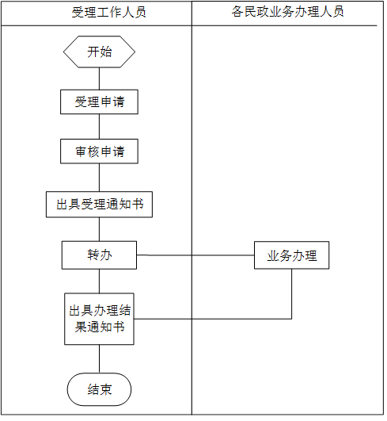
民政业务受理模块工作流程图
1．受理申请：接收申请人的申请材料，采集申请人基本信息。
2．审核申请材料：审核申请人基本信息和提供的申请材料。
3．出具受理通知书：申请审核通过后，向申请人出具受理通知书。
4．转办申请：申请材料审核通过后，根据业务需要将申请转办给相应业务管理部门进行审核审批。
5．出具办理结果通知：获取民政部门审批结果后，向申请人出具办理结果通知。

民政业务“一窗受理”
民政业务“一窗受理”子模块实现对个人或机构申请民政业务的一窗受理及相关业务的协同办理。该模块实现接受申请、审核申请材料、出具受理通知书、转办申请材料、出具办理结果通知书共5项具体功能。
具体功能包括：
1. 接受申请：实现申请人基本信息的采集和申请材料的采集。
2. 审核申请材料：实现对申请的审核，需要记录审核结果、审核时间、审核人等审核信息。
3. 出具受理通知书：实现申请材料审核通过后，受理通知书的打印。
4. 转办申请材料：实现申请材料审核通过后，根据业务需要将申请转办给相应业务系统。
5. 出具办理结果通知书：实现接到相关业务系统反馈的办理结果后，办理结果通知书的查询和打印。

民政业务查询统计
民政业务查询统计子模块用于对民政业务一站式受理情况、申请转办、办理结果等业务查询与统计。

综合查询服务模块
综合查询服务模块为民政部门工作人员提供针对民政局、婚姻登记机构、救助管理站、社会捐助站、儿童福利院、儿童救助中心、养老机构、殡仪馆、烈士陵园等机构，社区/居家养老、志愿服务团体/项目、基金会等信息，行政区域、界限界桩、地名、地名文化等区划地名等，提供检索、查询服务，并能以图表、GIS地图等方式进行展示等服务。
- 业务主体综合查询子模块
业务主体 | 查询内容
社会福利 | 福利机构查询、入住查询、收养登记查询、儿童信息查询、设施设备信息查询等；
社会组织 | 社会团体查询、社团多动查询、社团变更查询、民办非企业单位查询等；
婚姻管理 | 结婚登记查询、离婚登记查询、补领登记查询等；
社区建设管理 | 基本信息查询、服务单位查询、服务查询、卫生查询、文化查询、环境查询、治安查询、黑名单查询等；
养老管理 | 老人信息查询、老人福利机构信息，老人护理信息，服务设施设备查询等；
殡葬信息 | 接运数据、火化数据、殡葬业务流水、工作人员、设施设备等
基层政权 | 村委会档案查询、村委干部查询、政务活动查询等；
社会救助 | 低保、五保、特困、临时救助相关查询；
流浪乞讨救助 | 救助登记查询、流浪人员查询、走势人员查询等；
区划地名 | 界限界桩、地名、地名文化、地图等区划信息查询；

- 业务字典综合查询子模块
业务字典 | 查询内容
社会组织 | 社会组织分类；
临时救助 | 救助单位分类、建设等级、受助人员分类等；
低保 | 统计方法、低保调查种类、调查方法、计算方法、对象分类
五保供养 | 五保对象向分类、机构岗位分类、机构登记、机构服务等；
社区建设 | 服务设施分类、评价指标、建设标准等；
村务民主管理 | 评估方法、投票方法、投票程序、档案管理规范；
婚姻登记 | 身份、性别、学历、民族、职业、国籍等；
区划地名 | 地名标志、地名信息服务种类、数据分类、数据格式等；
社会福利 | 福利机构分类、建设标准、服务质量情况、儿童数量、收养服务；
殡葬信息 | 接运数据、火化数据、殡葬业务流水、工作人员、设施设备等
民政信息化 | 信息资源分类、管理要求、监督情况、评价指标、保护等级等；

- 民政人员信息查询子模块
提供民政人员信息查询检索功能，展示工作人员相关信息内容。

数字化协同模块
结合数字政府实际需求打造的政务数字化协同模块。通过云智能技术和移动互联网技术，助力政府数字化转型，打造强协同、提效能、促公开的政务新模式。通过技术融合、业务融合、数据融合，实现跨层级、跨地域、跨系统、跨部门、跨业务的协同管理和服务，其高安全保障体系支撑厚积薄发的应用创新，协同联动各系统，打造一体化政务办公体系。

统一消息通知服务模块
为保证系统业务应用的正常运行，系统内部的数据交互较为频繁，且数据不允许出现传输错误和丢失，采用成熟的消息中间件作为底层信息传输平台，在平台的基础上进行定制开发与服务调用，能够以较高的效率与稳定的性能保证系统的运行。消息中间件利用高效可靠的消息传递机制进行平台无关的数据交流，并基于数据通信来进行分布式系统的集成。通过提供消息传递和消息列队模型，可以在分布式环境下扩展进程间的通信。不同的对象之间通过传递消息来激活对方的事件、完成相应的业务操作。发送者将消息发送给消息服务器，消息服务器将消息存在若干列队中，在适合的时候将消息转发给接收者。能在不同平台之间通信。实现应用程序之间的协同，能提供同步和异步的连接。

即时通讯
即时通讯提供了单聊和群聊功能，帮助实现工作沟通和生活沟通分离，让工作重回专注。

待办
待办记录重要的事项及会议等，帮助政务内部协同工作高效流转，分事项和会议日程两块功能。

工作台
建设类似APPStore的应用展示中心，实现对工作台上应用的管理，按照分级授权的原则为各级管理员提供工作台管理的能力，各级管理员可根据工作场景灵活配置，实现工作台的分级管理、千组织千面、千人千面，让用户快速自定制专属工作门户，达到提高办公效率的目标。

政务通讯录
传统座机呼叫、人员口头传达消息将成为过去，政务通讯录超大组织架构，可按单位、区划、条线、职级、角色人员灵活配置组织信息，化繁为简。通讯录层次分明，提供多种场景下的找人路径，支持跨机构搜索单位和姓名、显示我创建的群组和我加入的群组，支持按联系人搜索和按群组搜索。

个人设置
可以查看个人用户信息，更换手机号码，进行刷脸解锁等功能设置。

视频会议
支持多人在线视频会议，可开启/关闭摄像头，画质高清、稳定流畅，支持屏幕共享功能，异地培训、远程沟通等场景，实现办公高效协作。

工作通知
工作通知是推送到组织内人员的通知消息，支持多种消息类型，红点提醒，不错过一条有价值的通知。

公告
公告适用于向组织内宣布重要事项或法定事项，也便于各种事项在组织部门中的上传下达。

新建业务模块
依据在市、区民政局及直属机关实际调研内容，结合民政局在实际工作中开展数据查询、审核审批、统计分析的迫切需求。需要建设一批信息化系统，各类系统围绕信息的数据流转，流程的审核审批，数据的采集与统计分析几个层面来制作。根据民政局办公室、人事处、规划财务处、社会工作与慈善组织促进处、社会事务和区划地名处和社会组织管理局、社会福利中心、流浪乞讨中心的业务场景，建设包含信息报送系统、规划财务内控管理信息系统、社会福利儿童信息监管新系统、易走失人员信息管理系统、社会组织法人库系统、社工登记及社会服务管理系统、社区工作者管理系统、政务督办与日常工作管理系统。具体建设功能如下：

信息报送模块

信息上报查询
实现各级单位之间的新闻、简报、专报、文件等信息的下发与上报，并可以实时查询信息报送情况和信息采用情况。

信息审核
对各区民政机关和直属单位上报的信息素材进行审核，决定是否采用的功能。

网站信息采集
通过各区民政机关和直属单位上报的信息素材为基础，采集可用于民政局网站、微信公众号等网络媒体的信息素材采集功能。

采用详情
对网站、微信公众号等网络媒体已使用的信息素材进行查询和详情查看的功能。

民政局网站、公众号对接
系统与民政局网站、公众号进行对接。当审核通过的信息进行发布操作时，直接推送到网站或者公众号，用户在民政局网站和公众号上可以看到新发布的信息内容。

考核标准配置
根据机关单位不同级别，设定不同的考核评分指标，为后期考核评分汇总做数据依据。

考核统计
通过此功能可对各部门单位上报信息数量、被采用数据、考核指标评分进行统计汇总。

规划财务内控管理模块

预算编制管理
提供民政局预算的编制与审核，预算的审批与执行功能。

账务报账管理
将民政局现有的线下支出报账流程转移到线上进行。节约人力成本，加快业务流转，提高工作效率。
- 支出申请
报账人按照支出申请要求，填写并提交申请的材料，并提交给领导审批。
- 支出审核
报账人提交信息后由处室负责人、规划财务处进行审核。
- 凭证归档
对所有审批完结的凭证进行归档。
- 财务统计
对支出财务进行不同维度的统计和明细查询与导出的功能。

采购审批管理
通过此功能的建设，将民政局现有的线下采购流程转移到线上进行。节约人力成本，加快业务流转，提高工作效率。
- 采购申请
提供电子采购申请单进行信息填写并提交领导审核。
- 采购审批
采购申请单先由处室负责人审核、再由规划财务处审核。
- 申请进度查询
申请用户可以通过该功能，对申请进度进行跟踪。
- 统计查询
对采购申请信息、审批信息进行不同维度的统计汇总和数据详细信息的查询与导出功能。

资产业务管理
- 货币资产登记
通过该功能对持有的现金及将以固定或可确定金额的货币收取的资产进行登记。
- 稽核账目登记
通过该功能系统生成的资产明细表与国资明细数据进行核对，分析存在偏差的原因，查找存在差异的部门。
- 资产实物清查
每年一次对固定资产进行清查，通过该功能确保系统中固定资产与实物资产保持统一。

建设项目管理
提供对民政局主导的项目预算编制的填报与审批；以及项目立项的申请与审批。

合同业务管理
对民政局主导签订的合同进行登记维护，合同文本、合同章管理。

社会福利儿童信息监管模块

入院申请与审核
提供公安、区民政、社区等需要开展儿童福利中心接收申请工作的机关单位开放儿童入院资格申请与民政局进行资格审核的功能。

儿童成年转院申请与审核
提供年满18周岁且有残疾的儿童需要从儿童福利院转出到社会福利院，该功能方便福利中心对该类事项进行线上申请，民政局进行申请审核的功能。

特殊经费流程申请与审核
提供对儿童产生大病治疗费用，需要跨省治疗等情况，该功能方便福利中心对该类事项进行线上申请，民政局进行申请审核的功能。

出院申请与审核
提供对年满18周岁出院或收养、送养、寄养的儿童办理离开儿童福利院手续，该功能方便福利中心对该类事项进行线上申请，民政局进行申请审核的功能。

儿童收养登记申请与审核
提供对被收养儿童与收养家庭形成收养关系，该功能方便福利中心对该类事项进行线上申请，民政局进行申请审核的功能。

待收养儿童信息公示
福利中心可以将被收养对象的基本信息进行网上公示，通过系统提供的公示功能，可以在民政局网站，福利中心官网，i厦门APP民政收养儿童专区进行公示。

收养用户注册
提供所有拥有收养意愿的家庭进行收养用户登记，并赋予系统操作权限，线上完成收养登记的数据预审核。

收养人预约
提供登录系统的收养人家庭在系统中对公示出的儿童进行收养的选择。

收养人家庭能力评估
根据收养人提供的材料，由福利中心工作人员根据收养人家庭提供的电子档案进行估分。再根据分数情况在多个收养人家庭中选择最适合的收养人。

儿童入院相关统计与查询
提供儿童办理进入福利院的相关业务统计和数据查询功能。

儿童相关统计与查询
提供对儿童身份、特征、行为等不同维度的数据统计和查询功能。

儿童出园相关统计与查询
提供儿童办理离开福利院的相关业务统计和数据查询功能。

数据信息报送
提供和各级民政机关，其他机构单位对接定制化数据推送的功能。

易走失人员信息管理模块

人员登记
提供流浪乞讨救助中心、社区、镇街工作人员对易走失人群的信息进行登记操作，收集此类人群身份属性，在征得用户及其亲属许可的情况下获取指纹或人脸特征信息，做好数据加密存储。

信息核查
提供流浪乞讨救助中心核验走失人员信息身份的功能。该功能通过信息检索，指纹或人脸识别匹配技术，快速精准定位，展示走失人员信息，帮助流浪乞讨救助中心迅速联系走失人员亲属。

信息统计
提供统计易走失人员信息登记数量，获取相关维度的统计分析数据。帮助中心更有效的制定相关应对策略。

社会组织管理模块

社会组织登记管理

社会团体
社会团体板块是对社会团体的各种事项的审批，主要包含社会团体的成立、变更、注销、换届、有关事项的备案、年报、换（补）证、撤销、购买服务、社团慈善组织认定、公开募捐资格审查、信息查询、数据统计、提醒等功能，并将所有审批环节的审批数据推送至智慧审批平台、省网办事大厅，将社团数据推送至民政部、电子证照、省社会组织网、质监局。

民办非企业单位
民办非企业单位板块是对民办非企业单位的各种事项的审批，主要包含民办非企业单位的成立、变更、注销、年报、换（补）证、撤销、购买服务、民办非企业单位慈善组织认定、信息查询、数据统计、提醒等功能，并将所有审批环节的审批数据推送至智慧审批平台、省网办事大厅，将社团数据推送至民政部、电子证照、省社会组织网、质监局。

基金会
基金会板块是对基金会的各种事项的审批，主要包含基金会的成立、变更、注销、撤销、换（补）证、购买服务、基金会慈善组织认定、公开募捐资格审查、信息查询、数据统计、提醒等功能，并将所有审批环节的审批数据推送至智慧审批平台、省网办事大厅，将社团数据推送至民政部、电子证照、省社会组织网、质监局。

社区社会组织
社区社会组织板块是对社区社会组织各种事项的备案，主要包含社区社会组织的登记、变更、注销、信息查询、数据统计等功能。

宗教活动场所管理
提供宗教活动场所法人登记申报、宗教活动场所法人变更申报、宗教活动场所法人注销申报、登记管理机关在线审批、审批结果向公众公示；在线打印宗教活动场所法人登记证书。建成全市宗教活动场所基本信息库。

社会组织信用信息管理
根据《社会组织信用信息管理办法》，为社会组织信用信息业务信息化，并建成社会组织信用信息库。
根据《社会组织信用信息管理办法》，提供社会组织动异常名录和严重违法失信名单的列入、审核、事先告知、送达、申辩、决定、告知、移出这一系列的程信息化。
根据《行政处罚法》提供社会组织执法办案程序中，从投诉举报，受理、立案、调查取证、到作出行政处罚决定直至送达执行，这一系列的执法办案流程信息化。建立社会组织执法信息资源库，为社会组织法人信息资源库提供了重要的社会组织法人信息。
数据交换：实现跟以下平台或者单位的数据对接：
- 民政部数据推送
- 省网办事大厅
- 省社会组织网
- 智慧审批平台
- 统一社会信用代码
- 电子证照
- 质监局

社会组织等级评估
社会组织等级评估实现社会组织评估机构依照规范的方法和程序根据评估标准，对社会组织基础条件、内部治理、社会评价等方面进行客观、全面的评估，并作出评估等级结论的功能。并为相应登记管理部门提供社会组织评估工作综合信息，支持社会组织评估监督指导工作。主要包括评估指标设置；评估机构管理、评估专家库管理、等级评估资格申请、等级评估资料提交、专家评估分数录入、等级评估、结果公示、申诉和评估等级发布等功能。

社会组织办公
社会组织办公云平台是基于PC端，面向社会组织管理局和社会组织提供服务的平台。
为社会组织管理局以各社会组织备案登记的数据为基础，提供通知公告，执法检查，整改通知、重要事件上报等政府和社会组织之间的交互服务。
为了提供社会组织和组织管理局更紧密的沟通渠道，社会组织端提供社会组织重要事件上报、查询通知公告、接受执法检查、响应整改通知、收取消息提醒等功能。
为社会组织针对其会员的服务，包括会员管理，活动管理，会费管理，补贴记录等功能。使得社会组织管理者能在云平台上轻松管理自己的协会，推进协会的发展。

社会组织移动
社会组织移动办公云是基于移动端，面向社会组织管理局、社会组织和社会组织的会员提供服务的平台。
为社会组织管理提供消息提醒、执法核查、消息通知、信息查询和统计功能。
为社会组织提供通知公告、会员管理、会费管理、活动管理、补贴管理、消息接收与反馈等功能
为社会团体会员提供会员登记、消息提醒、活动管理、我的组织和解除绑定功能。

社工登记及社会服务管理模块

社工登记管理
社工登记管理模块提供社工注册、社工登记、社工活动管理以及信息维护功能。

机构备案登记
机构备案登记模块给社工机构提供注册、登记和机构信息维护功能；给继续教育机构提供注册和信息维护功能。给社工协会提供审核和协会信息维护功能。

继续教育
继续教育模块提供继续教育课程管理、社工继续教育管理以及继续教育审核功能。

社会服务
社会服务模块提供社会服务社工申请；社会服务申请审批功能；社会服务项目申请、审批、验收、评价等整个过程信息化。

统计分析
对社工、社工机构、继续教育、社会服务项目等业务数据提供分类统计、查询和综合展示。

日常信息管理
提供通知公告、政策法规、新闻动态发布等功能。

社区工作者管理模块
社区工作者管理系统，将市、区统一招聘的专职从事社区管理和服务的工作人员，从招聘到退出全流程的管理；建成社区工作者信息库。详细包括：
招聘：将社区工作者的招聘全流程信息化，包括招聘计划的提交、审批、公告、在线报名、组织考试及考试结果的录入和录取功能。
档案管理：社区工作者的档案电子化管理；
待遇管理：对社区工作者的工资待遇进行管理。
考核管理：每年年底由街道（镇）对社区工作者进行考核和评议，根据考核结果进行续聘解聘、晋升等。
退出管理：社区工作者退出申请及审批流程。

政务督办与日常工作管理模块
该系统实现对民政局内部正在运转的重点工作事件进行全方位管理，围绕工作流程重点环节，运用科技+制度，落实“交办、催办、督办、查办”的制度，实现工作事项及时发现，及时完成，及时反馈的信息化管理。提高办公效率，优化人力资源，实现民政局考勤、请假制度的网上办理。

督办管理
该模块提供督促市委重点工作、市政府重点工作，局领导批示等由办公室督办的工作的立项、承办、督办、反馈和总结报告等功能。具体功能包括：

工作来源
督促事项来源分为四种。一是领导批示：市委领导、市政府领导、市局领导在各类阅办件上的指示和批示；二是年度重点工作：当年重点工作、结转至当年办理的重点工作等；三是会议决议事项：各种会议中的会议决议事项；四是通过其它渠道下达的督办件。

工作立项
根据上级部门和局领导的指示要求，提供督办事项的创建功能。该功能是对督办事项的内容的叙述、督办责任人的选择、预警时间点的设置、短信微信提醒方式的设置，将督办事项进行登记分派的过程。

工作分派
督办事项创建后，可进行内容调整也可发送至相关处室督办联络员或具体责任人，发送时同步进行短信或微信的督办事项推送，及时告知办理人员处理事项。

工作催办
如果承办的督办事项临近反馈时限没有及时反馈，办公室督办人员会发送督办使用微信或者短信的方式提示承办司局或个人及时反馈，反馈日期截止前一天进行二次提醒。

工作反馈
工作实际办理人员在获取督办事项后登录系统进行工作进展情况的反馈提交。

工作审核
办公室督办负责人对督办事项的负责人在事项里已进行的反馈进行初步审核的过程。

工作评价
局领导在最终查看时，给予该事项整体评价。并通过短信微信告知填报人事项办理结果。填报人查看局领导的评价内容，并显示读取状态。

总结报告
根据按年或月、督促类型、处室、办理状态进行分类统计办理数量，点击数字后可查看详细信息，并可导出生成相关报告。

考勤管理
对民政局工作人员的上班、休假、事假、病假、出差等考勤进行管理，并对考勤结果生成月底报表、年度报表。具体工作程序包括：考勤申请、考勤审批、考勤汇总、考勤配置、考勤提醒、考勤报表。

考勤申请
由民政部门工作人员提交自己的上班、休假、事假、病假、出差等考勤情况。

考勤审批
由民政局各处室负责人审核本处室工作人员的考勤情况。按月汇总处室所有人员的上班、休假、事假、病假、出差等考勤情况，并提交给人事处的考勤人员。

考勤汇总统计
人事处的考勤人员查看各处室提交的考勤记录。分为月度考勤汇总、年度考勤汇总、个人考勤报告等汇总项目。
- 月度考勤统计
根据需要查询的不同统计维度指标，统计民政局每月的考勤情况。
- 年度考勤统计
根据需要查询的不同统计维度指标，统计民政局年度总体考勤情况。
- 个人考勤报告
根据个人的考勤详细数据，按照选择查询的维度条件的不同，生成个人考勤报告和考勤明细。

考勤提醒
按日提醒民政部门工作人员提交考勤记录；按月提醒处室负责人，提交处室的考勤记录。

出国（境）管理
由人事处录入民政局内部人员的出国（境）情况，年底时，统计出当年局内部人员的出国（境）情况。系统业务模块包括出国（境）信息录入、历史出国（境）信息补录、出国（境）情况统计。

出国（境）信息录入
由人事处在系统中录入的全局人员的出国（境）信息。录入的信息包括：姓名、身份证号、性别、民族、出生日期、所属处室、是否党员、入党时间、本人联系方式、种类（港澳通行证、台湾通行证、普通护照、外交护照和公务护照）、性质（因公或因私）、是否在职（是或否）、请假开始时间、请假结束时间、回国时间。

历史出国（境）信息补录
系统提供历史出国（境）信息补录功能，通过手动录入或导入的方式将全局人员已发生的出国（境）信息补录到系统中。

出国（境）情况统计
按年、季、月，类型、性质、是否在职情况，统计全局人员出国（境）的次数。

管理员维护
该模块是系统管理员进行维护使用的模块。主要是对系统日常人员、处室信息的维护、核查短信、微信消息记录，设置人事假期规则，进行新闻消息发布时使用。

短信发送记录
该功能是将系统业务开展过程中使用短信平台对外发送的所有短信信息进行记录后查询的功能。管理员可以对系统自动发送的短信记录进行查询。

微信推送记录
该功能是将系统业务开展过程中使用的微信推送消息进行记录后查询的功能。管理员可以对系统自动推送的微信记录进行查询。

人员信息维护
对民政局或下属单位的人员信息进行基础数据维护，该功能是系统正常开展业务的前提。主要包含姓名、联系方式、工作职责、微信授权等信息。

处室信息维护
对处室信息进行基础数据维护，该功能是系统正常开展业务的前提。主要包含处室名称，处室地点等信息。

人员处室关系管理
人员处室关系是一项基本的数据维护内容，该功能主要配置系统中用户所在处室或机关，是系统正常开展业务的前提。

人事请假规则设置
按照民政局请假有关规定，对产假，年假等特殊假期进行申请，需要提前几天申请才有效。提供人事请假规则设置功能，可以对每次申请假期的有效性做出判断。也可以确保在年底统计数据业务时，保证统计数据的精准性。

数据接口

统一通讯录对接管理
统一通讯录管理功能是以OA系统开放数据对接为基础，根据民政局已有的OA系统数据，将所有处室、二级机构、直属单位的机构信息，人员信息进行对接，确保该系统与OA系统用户数据时刻保持一致。

市长专线平台对接管理
对接市长专线平台后，获取平台民政相关数据直接纳入，可以方便民政工作人员督办事项，及时通知相关责任人，为后期数据统计提供数据支持。

公共安全平台对接管理
公共安全管理平台是厦门市110指挥中心统一调度的信息系统，通过与110指挥中心数据对接，将该平台民政相关的办件事项对接到本系统。可以方便民政工作人员督办事项，及时通知相关责任人，为后期数据统计提供数据支持。

微信授权关联对接
通过与微信授权绑定用户身份，可以在使用部分需要推送微信消息的功能时进行个人的消息推送。方便用户及时收到最新系统通知，提高民政工作办事效率。

短信平台对接
通过与短信平台对接，让系统用户多了一个获取系统消息的渠道。方便系统用户及时收到系统通知，提高民政工作办事效率。

会议管理
会议管理主要是通过信息化技术解决会议预约、签到、参会、会议纪要等问题，进一步落实无纸化办公，提升办公效率。
其中“预约”解决的是“空间”资源的管理问题，即通过科学有序的安排完成会议室空间资源的占用。“签到”解决的是“时间”资源的管理问题，创建会议的同时，主要管理参会人员是否准时参会、退会，通过数据分析形成出勤相关的数据统计。

会议室预约
提供会议室预约功能，可以查看所有会议室当前的会议安排和相应的硬件上设施，如可以安排多少人，有没有投影等。
“预约”解决的是“空间”资源的管理问题，即通过科学有序的安排完成会议室空间资源的占用。

会议通知
会议预约成功后，系统将自动通知相应的参会人员，告知会议相关事项。

参会确认
收到会议通知后，参会人员将进行确认是否参会，或者制定某个人员代为参会。

会议室会议列表
可以查看制定会议室的会议清单，了解会议安排，进一步核实会议信息。

个人会议列表
可以查看个人指定时间内的会议安排列表，合理安排时间。

时间提醒
系统将通过信息自动提醒参会人员，准时参加会议，可设置提醒次数。

会议资料同步
可上传本次会议的相关电子资料，参会人员均可查看。

会议纪要管理
可上传本次会议的纪要，同时发起会签流程，核实确认会议纪要内容。

会议基础信息管理
提供包含会议室、会议设备、人员组织等基本信息管理。

数据统计
提供会议数量、会议规模、个人参会次数等维度的统计。

殡仪馆业务模块
通过建设标准化融合一体的市级殡仪馆业务系统，使殡仪馆系统能够与智慧殡葬平台协同业务处理，并改进现有系统问题，提升系统的应用能力。

预约用车登记
支持丧属通过电话、网站、微信等多种方式预约殡仪馆业务，电话预约时由接线员在系统中登记预约信息，预约通过审核后,信息反馈给丧属，需要车辆接运业务时同步自动提出车辆申请
- 电话（网络）预约
丧属可拨打殡仪馆业务服务热线电话预约，也可通过殡仪馆业务管理平台微信公众号预约。
- 通过拨打服务站24小时热线电话预约，接线员记录联系人姓名、联系方式、接运地址、预约使用车辆时间，接线员按照接运遗体的馆内运力和丧属安排具体的接运时间
- 利用网络平台预约，丧属需要按照遗体接运协议要求提供逝者信息、丧属信息、经办人信息、遗体处理方式，接运地址等，同时提供死亡证明、户口注销证明、骨灰去向证明等证明材料的电子版拍照上传，系统自动分析资料的正确完整性。并且预约还可选择服务站提供的棺木信息，系统自动计算此次接运遗体相关的所有费用统计。丧属通过网络（网站、微信）在线自主预约后，可查询预约信息和进度
在预约流程还未进入预约审核时，丧属可通过电话沟通、网络平台修改预约资料，还可直接撤销预约申请
- 预约审核
馆内业务人员通过平台查询到用户的预约申请后，核实预约信息的真实性，根据实际情况审核预约信息，未通过审核的预约标注原因。
- 车辆申请
通过审核的预约，如有车辆接运遗体需求，该预约将自动创建车辆申请业务，流程转入车辆调度管理

车辆调度
车辆调度中心根据登记的接运任务和当前车辆使用情况，安排车辆和司机出车接运，司机接到调度任务，登记出车信息，打印派车单，与收敛工人一起执行接运业务，接运返回后，登记返回接运信息，更新车辆使用状态
- 车队任务
- 车队任务
线上通过审核的预约用车或线下直接调度的车辆，系统会直接根据指定的车辆生成车队任务。车队工作人员接收到任务，可打印派车单、协议书和评价单，也可直接新增新的车队任务
车辆完成任务后，工作人员在系统中进行回车办理。下次车队调度可重新调度该车辆。
- 维修记录
对单位的车辆日常维修记录进行登记维护，包括车辆维修记录的新增、编辑、删除、查询操作
- 维修点
对单位的车辆日常维修点进行登记维护，包括车辆维修点的新增、编辑、删除、查询操作
- 收费记录
对单位的车辆日常执行任务的收费情况进行登记维护，包括车辆收费记录的新增、编辑、删除、查询操作。
- 出车工作量统计
能够统计一定日期范围内的人员出车量数据，根据个人信息能够查询其车辆接运的逝者、车辆、接运地点和时间。

逝者登记
进行逝者相关资料和服务办理登记信息，主要包括基本资料信息登记、服务办理，接运任务及图片信息拍照
- 信息登记
进行逝者、家属等相关信息的登记维护操作。
- 服务办理
参考5.4.1.4 服务办理
- 车队任务
信息登记时，如有车队任务还可直接新建车队任务或查看该信息登录的车队任务信息。
- 图片资料
能够在逝者信息登记时，增加逝者及家属的相关的图片视频资料上传，可直接选择本地资料上传，也可支持通过连接高拍仪设备实时拍摄图片资料和视频录像后上传信息。

服务办理
逝者遗体到馆后，丧属到业务大厅办理所需要服务的洽谈工作，洽谈人员根据丧属需要，介绍馆内开展的各项服务项目，然后根据丧属的选择，登记到业务系统内，系统根据登记的项目，生成业务洽谈单，交丧属确认后签字，其中一份粘贴条形码，用作丧属在馆内办理各项服务业务的身份凭证，洽谈登记包括冷藏服务、防腐整容服务、灵堂租用服务、礼仪服务登记、丧葬用品服务。洽谈登记完成后，系统自动根据登记的服务通知相关单位准备
- 服务办理
- 冷藏服务
从冷藏的空闲格位选择格位信息，设定冷藏的开始、结束时间，完成冷藏服务办理，同时系统自动显示冷藏费用。登记完成后自动生成冷藏业务申请
- 防腐整容服务
根据丧属需要，登记防腐整容服务项目，完成防腐整容服务办理，同时系统自动计算防腐整容服务费用。登记完成后自动生成防腐整容业务申请
- 灵堂租用服务
灵堂服务洽谈内容包括租用的灵堂、租用的时间、进厅时间、出厅时间、出殡时间、灵堂内 LED 挽幛内容、灵堂布置要求和选择适合的灵堂套餐服务。系统计算灵堂相关费用
- 礼仪服务
礼仪服务洽谈主要包括佛事、礼仪出殡、安宅谢土、返祖安位、摄影摄像等相关服务的预订，登记完成后系统计算礼仪服务的费用
丧葬用品服务：根据丧属需要登记花圈花篮、鲜花布置、寿衣寿被、孝服孝带、祭祀贡品、遗像制作、回礼、香烛纸钱、骨灰盒、一次性纸棺等丧葬用品的服务购买。
火化服务：根据丧属需要办理火化服务、指定火化炉类型、火化时间，系统自动计算火化所属费用。
国际运尸服务：根据丧属需要办理国际运尸服务。
- 打印火化证
连接打印机打印火化证操作。
- 打印安放证
连接打印机打印寄存安放证操作。
- 打印寄存卡
连接打印机打印寄存卡操作。

遗体交接
接运进馆的遗体，工作人员扫描派车单条码，核对完善逝者基本信息后打印遗体交接单，与丧属核对遗体信息后，办理遗体交接手续，并且从系统内打印其条形码，放置在遗体身上。

遗体冷藏
遗体交接完成后，根据丧属要求，进行遗体的防腐处理;冷藏防腐的根据之前遗体交接时选择的冷藏柜（如果没有办理则选择空闲冷藏柜办理），办理入藏手续，系统记录下入藏时间;药物防腐的根据丧属需要选择办理药物防腐处理服务。
丧属洽谈预定灵堂或者火化信息后，在业务办理前冷藏防腐的办理冷藏出藏手续， 系统记录下出藏时间，根据之前入藏手续的入藏时间和系统内设定好的收费标准自动计算费用，出藏解冻后根据登记的服务送往整容、灵堂;药物防腐的直接根据登记的服务送往整容、灵堂
  - 入藏操作
根据遗体交接时选择的冷藏柜或为遗体选择一个冷藏柜（之前没办理冷藏），办理入藏手续，系统记录下入藏时间
  - 出藏操作
系统按照设定的提前出藏提醒时间，自动计算待出藏的柜号遗体进入待处理操作。
遗体出藏解冻，系统自动记录出藏时间，计算出冷藏存放的价格
  - 冷藏时间统计
- 冷藏棺占用、空闲统计
统计现有冷藏车间的冷藏棺的占用和统计情况，并可显示目前各个冷藏棺的信息，包括冷藏逝者和入藏时间
- 出入藏统计
统计每日冷藏车间出入藏的情况，统计以图表方式呈现

防腐整容
丧属洽谈时根据需要预定整容服务，在洽谈人员完成登记后，自动形成防腐整容业务申请单
整容人员接收到业务申请单后，在规定的时间完成整容业务后，在系统内进行确认，系统会记录下办理的人员和时间
- 防腐整容办理
工作人员接收到业务单后，进行防腐整容操作，操作时如有增减部分需要做划价处理，并且记录办理人员和时间
- 防腐整容工作量统计
- 按日期统计
按日期统计一段时间防腐整容工作量，统计以列表展示
- 按类型统计
按类型统计一段时间防腐整容工作量，统计以图标展示

灵堂业务
- 灵堂确认
丧属在业务厅洽谈完成后，需要租用灵堂的，直接持洽谈单在预定的时间到预定的灵堂办理租用业务，灵堂工作人员根据丧属的洽谈单进行身份的验证，防止业务办理错误
- 灵堂布置
工作人员根据预定登记的布置信息以及丧属的要求，进行灵堂的布置工作，挽幛会 根据预定的信息进行显示，如果需要，工作人员可在本模块中直接进行更正
- 遗体入厅
工作人员会在预定的时间将遗体送到指定的灵堂，进入灵堂时需要进行遗体的身份识别确认工作，确定遗体和灵堂信息的一致性，防止送错灵堂
- 遗体出厅
殡仪服务完成后，丧属到工作人员确认出殡，整个殡仪服务完成
- 灵堂租用统计
- 租用统计
统计一段时间内灵堂的租用使用量情况。详细展示各灵堂租用逝者、开始和技术时间。
- 使用状态
查询目前灵堂的使用状态：空闲和租用情况，详细展示各灵堂租用逝者、开始和技术时间。

遗体火化
遗体到车间后，进行火化调度，根据炉子使用情况，进行调度，安排遗体进入待火化队列。
从调度电脑上设定马上进行火化的遗体进入预备炉信息，进行系统广播（声音和LED）通知家属观瞻入炉。
遗体到达火化炉门口，扫描遗体条码，系统进行身份的核对，判断是否是本遗体在此火化炉进行火化，如果出现错误，进行错误预警，并提示正确的炉号；如果正确，系统控制火化机预备炉门打开。
遗体进预备炉后从门口控制电脑上点击开始火化按钮，进入火化状态，记录火化开始时间，如果此时火化炉中正在火化另外遗体，系统预警，禁止进行火化。
火化完成，在控制电脑上点击火化完成按钮，确认火化状态，记录火化完成时间。系统自动根据当前工作台使用情况分配一个工作台，然后进行广播通知家属观瞻骨灰装盒。
工作人员把骨灰从炉里取出来后，送达指定的工作台进行冷却。骨灰盒放置在工作台对应的骨灰放置点上，先扫描骨灰盒条码，再扫描放置点粘帖的工作台条码，系统进行身份的核对，如果盒子和工作台不匹配，系统进行错误预警。装灰完成后，扫描一下盒子条码，点击确认装灰完成，系统清除LED显示的广播信息。
家属在骨灰装灰处观瞻完毕后，凭身份凭证领取火化证明。
若家属需要将骨灰领走，需要家属凭身份凭证、身份证及其他相关证明文件办理领取手续，系统核对身份信息和盒子信息一致后，记录下领取人身份信息，领取骨灰。

灰寄存
- 骨灰室管理
工作人员维护管理的骨灰室信息，命名各骨灰间信息，包括骨灰格位信息，骨灰格位的维护支持批量快速操作系统提供一键导入，将现有的Excel表格寄存数据导入到系统
- 寄存预约
丧属在预约遗体接运可同步填写骨灰寄存服务站时间，也可在火化后骨灰告别完后预约寄存，预约寄存需要提供骨灰火化证，丧属身份证件信息
- 寄存办理
丧属持骨灰，个人身份证件、逝者火化证件，骨灰去向证明等证件到服务站办理骨灰寄存操作，缴纳必要的管理费用后，开具发票，工作人员利用打印机打印安葬证件发放给丧属持证人
- 壁穴安葬
丧属可选择壁穴购买，选定壁穴位置和碑文的模板样式，缴纳费用，开具发票，等待碑文制作完成，约定骨灰落葬时间办理安葬
- 壁穴购买
丧属提供购买身份证件，壁穴使用人信息，选定目标壁穴购买。购买打印清单，缴费后开具发票给用户
- 碑文设计
丧属可在购买时即设计碑文，也可在后期安葬前选择确定再设计碑文。碑文设计提供多种内置模板给丧属选择，再局部修改后形成碑文示意图给工程厂商派工制作
- 骨灰落葬
碑文制作完成后，丧属与工作人员约定骨灰落葬时间办理骨灰落葬手续。落葬完成后发放骨灰安葬证件。
- 证件管理
包括对寄存或安葬的骨灰持证人的证件管理，包括证件打印，遗失补办，变更持证人等信息操作。
- 财务缴费
丧属购买壁穴、缴纳日常管理费用，记录缴费项目，打印缴费清单，并由财务开具发票。
- 骨灰迁移
丧属到接收地开具骨灰接收证明，提交到殡葬管理处审核开具骨灰去向证明。持骨灰去向证明到寄存地办理骨灰迁移手续。骨灰迁移后，丧属可选择继承或放弃改寄存位置，继承需指定继承人，并办理继承手续。

费用结算
财务人员根据业务洽谈的服务统计费用收款，支持现金、银行卡、网络支付付款，结算完成后打印发票
丧属对之前订购的服务可进行变更，变更由工作人员操作，变更的服务如果已经支付结算款，需要申请到财务进行退款

仓库管理
对仓库内的物品进行管理，包括物品的品类管理，物品的出入库，物品的安全库存设定，达到安全库存警戒提醒，仓库内库存物品的查询统计等
- 物品管理
对物品分类进行设定维护，包括分类增加、修改、删除等操作
在物品分类下对仓库内的物品进行管理，维护物品的相关信息，如名称、售价、详细说明等信息
- 物品采购
系统自动汇总达到安全库存警戒的物品，生成采购列表，也可在采购列表中增加物品放入采购列表中，采购列表包括采购的物品，数量，厂商等信息
- 物品入库
物品采购或退货后，收到物品实物时，在仓库通过入库操作实现物品入库
- 物品出库
业务办理单中涉及的物品清单，相关人员持单到仓库领用物品，仓库人员将物品做出库操作
- 安全库存设定
通过设定商品的安全库存，避免用户下单无商品可用，同时，采购可根据安全库存数自动生成采购列表
系统根据数据统计分析可自动计算出安全库存的推荐值
- 库存查询
可按照分类或物品查询库存情况，统计库存商品的资产价值

服务项目管理
- 服务管理
主要对单位提供的殡仪服务进行信息维护，包括服务类型和服务操作。
- 服务类型
单位提供的殡仪服务按类型进行维护，服务类型支持多级层次化数据维护展示。服务类型包括新增、编辑、删除，查询维护操作。
- 服务
对单位提供的殡仪服务进行维护，包括服务信息的新增、编辑、删除，查询操作。服务维护要归属于某个类型
- 供应商配置
主要对单位提供服务的供应商进行信息维护，包括供应商信息的新增、编辑、删除、查询操作。供应商配置支持类型区分
- 服务供应商管理
将服务与供应商进行绑定，反映出供应商所能提供的服务信息，包括供应商提供服务的增加、编辑、删除、查询操作。能够对改供应商提供服务进行启用和禁用操作。

基础数据管理
- 车辆排班管理
主要对单位的车辆排班进行信息维护，包括车辆管理、员工管理、班组管理、班次管理、班次调度操作。
- 车辆管理
主要对单位的车辆进行信息维护。包括车辆信息的新增、编辑、删除，查询以及随车人员维护操作。
- 员工管理
主要对单位的员工进行信息维护。包括员工信息的新增、编辑、删除，查询操作。
员工信息需要与实际员工在系统中的登录账号进行绑定操作才能接收到任务分派信息，同时也能解除员工绑定操作。
- 班组管理
主要对单位的班组进行信息维护。包括班组信息的新增、编辑、删除，查询以及随车人员维护操作。
- 班次管理
主要对单位的班次进行信息维护。包括班次信息的新增、编辑、删除，查询操作。
- 班次调度
主要对单位的班次进行排班操作，排班按月展示提供给工作人员进行排班设置，系统自动定位到当月排班，能够快速导航到上月、下月进行查看或调整班次。
- 冷藏柜管理
主要对单位的冷藏柜进行信息维护。包括冷藏柜信息的新增、编辑、删除，查询操作。
- 灵堂管理
主要对单位的灵堂进行信息维护。包括灵堂信息的新增、编辑、删除，查询操作。
- 火化炉管理
主要对单位的火化炉进行信息维护，包括火化炉信息的新增、编辑、删除，查询操作。

整合升级现有业务模块
结合处室提供的信息化现状和业务需求实际，目前养老服务监管信息平台、厦门市地名数据库及其管理系统业务专业性强，建成时间较短，在用户使用习惯，数据使用上都获得了用户好评。这些系统根据业务开展规划，升级现有信息系统，具体内容如下：

养老服务监管模块
通过一期项目建设，覆盖政府养老业务、养老从业主体业务、养老移动端业务，本次平台的升级将围绕老年人服务内容的业务扩展，主要包括消费卷管理系统、老年食堂管理系统、时间银行、长护险、养老服务器械租赁系统等，同时对汇聚的养老服务数据进行数据建模分析，为养老服务决策和养老需求行为进行综合分析，提高全市整体养老服务水平。

消费卷管理
为了便于更好的为老年人提供服务优惠，系统提供消费卷发放管理，老年人可凭领到的消费卷进行服务项目的消费。

消费卷设置
可对使用的消费卷进行配置，包括消费卷名称、期限、金额、使用规则等进行统一配置，形成特定消费卷。

消费卷发放
政府管理人员可通过平台给特定老人进行消费卷的统一发放，记录消费卷发放的记录，此服务卷直接进入老年人消费卡包，并通过移动端进行提醒，过期后不可再使用。
各养老服务运营商，也可通过平台发布本服务商提供的消费卷，老年人可自行领取优惠卷，并用于本服务商的服务消费抵扣。

消费卷审核
各级政府管理人员，对发放的消费卷进行统一审核，审核通过后的消费卷可直接被社会公众所查询和领取。

消费卷综合查询
可查看已发放、已使用、未使用、已过期的所有消费卷信息，提供政府人员、服务商家、社会公众不同维度的综合查询。

消费卷领取
老年人可通过移动端查看自己的卡包中的消费卷，对于各服务商家提供的消费卷，需进入商家介绍页面中进行领取，只能用于本服务商的服务项目进行消费。

消费卷结算
当服务人员完成服务后，可直接扫码老年人的消费卷，获取卷码后，完成服务结算抵扣，对于政府发放的特定老年人消费卷，当服务商完成服务后，可凭消费的卷码与发放的政府单位进行定期核算。

消费卷统计
各级管理人员可对所有已发放、未使用、已使用、已过期的消费卷进行汇总分析，形成各种统计分析报表，为后期制定各合理的消费卷提供支撑。

老年食堂管理
通过老年食堂的建立，为周边老年人提供更便捷的就餐服务，同时将各类服务对象纳入平台统一设置优惠规则，采用人脸识别助餐优惠结算。

人脸信息统一采集
通过便捷的移动端，由各个社区的助老员对全市老年人人脸信息进行采集，建立人脸识别老年人照片库。

助餐优惠设置
通过政府管理后台对每个区不同类型的老年人设置不同的优惠政策，如根据年龄段、困难老年人类型、就餐类型（早餐、中餐、晚餐）等多个维度设置就餐优惠政策，每个区根据实际情况，自由进行配置。

人脸识别助餐
在所有的老年食堂窗口安装人脸识别终端，老年人就餐时直接通过人脸识别进行刷脸就餐，自动记录老年人的就餐信息，并实时语音通知优惠金额。

商家助餐管理
老年人通过人脸识别设备识别成功后，提供商家就餐金额的确认功能，显示总金额、优惠金额、实付金额等信息，确认后，自动记录优惠记录，并提供商家的按月、按季、按年的统计分析。

识别记录统计
通过政府管理平台可查询所有老年食堂的人脸识别就餐信息，包括就餐机构、就餐人、就餐时间、总金额、优惠金额、实收金额等，便于政府管理人员实时查看所有享受优惠老年人的就餐记录，并可按就餐机构进行月度、季度、年度汇总统计。
各老年食堂也可通过平台对本机构享受就餐优惠老年人的就餐记录进行查询和统计。

助餐优惠核算
各老年食堂可通过平台汇总、下载、打印月度或季度的优惠就餐信息，与政府单位进行统一结算，结算完成后，由政府单位在平台对本次结算的就餐记录统一置为已结算，并形成结算单进行归档。

时间银行
养老服务时间银行，是一种互助养老方式，通过招募志愿者，参与养老服务。志愿者可以将自己参与公益服务的时间存进“爱心时间银行”，当个人需要帮助时从银行账户中进行支取，让每个参与者的爱心都具有交换价值，进而影响带动更多的人参与公益、奉献爱心，积极营造见贤思齐、崇德向善的社会氛围。

志愿者注册
个人可通过i厦门注册成为志愿者，提交个人详细资料，建立志愿者服务档案。

志愿者审核
政府管理人员对注册的志愿者进行审核，审核通过后，个人可参加养老服务的接单并对老年人进行服务。

服务需求发布
个人可通过i厦门移动端发布个人服务需求，登记老人信息、服务需求内容、服务时间、注意事项等内容。

服务需求抢单
所有可提供上门服务的人员，通过移动端对适合自己的服务需求，进行抢单，抢到服务订单后，按照服务要求，完成整个上门服务。

服务跟踪
对所有服务人员进行的上门服务整个过程进行跟踪和监督，记录服务轨迹、服务时长、服务评价、服务前、中、后的服务照片，支持语音评价，服务完成后，平台记录服务总时长，存入服务人员的时间银行。

时间管理
建立统一的“时间银行”电子储蓄系统,电子账、记录册、个人卡一致、完整，时间记录可永久保留,作为志愿者终身参加社会公益、评比表彰、调动转移出具时间记录的依据。养老服务志愿者通过平台进行接单操作，每当志愿者完成一项服务信息，可同步产生服务时间存储，记录服务事项、地点、时间、参加人员、服务效能形成详细记录,并将服务过程拍照后与记录，便于将每个人的服务时间存入时间银行和及时折换爱心积分。

时间兑换
志愿者可将累计的部分或者全部服务时间进行兑换各养老服务，根据各养老服务所需服务时间进行选取，记录每一次兑换记录。

长期护理险管理
长期护理险管理系统围绕长护险业务进行设计开发，为长护险服务机构、长护险服务人员、长护险政府监管部门提供智能化、移动化的管理工具。系统涵盖长护险服务申请评估、照护等级评估、服务计划、照护等级审核、照护计划执行、变更、和终止、护理费用结算等功能。

评估机构
提供评估机构准入认证管理功能，评估机构通过提交机构相关材料，经管理机关审核确认，是否准入，作为正式的评估机构。支持对评估机构的准入、取消、准入有效期等管理。

评估人员
主要给评估机构使用，维护机构的评估人员信息，包含基本信息、专业特长、合同信息、资质材料等内容。

评估方案管理
系统提供评估方案配置管理功能，支持动态配置照护等级、评估服务项目、内容及评估标准，可同时维护多个评估方案，并支持方案的停用、启用等功能。

申请评估
根据厦门市长期护理险相关政策及规定，符合条件的申请对象通过填写长期护理险照护等级评估申请表，提供本人的相关户籍、身份证件、病症诊断报告及其他所需要材料，评估机构在接到申请评估后，通过平台受理申请，并与申请对象沟通具体评估时间，并在系统里进行填报。对于申请有困难的老人，支持代办申请，同时记录代办申请人与老人的关系，及代办申请人信息。

照护等级评估
评估机构根据受理的时间，对老人从感知能力、认知能力、行为能力、特殊护理项目等维度进行照护等级评估，根据评估项目评估打分，系统根据规则自动生成评估报告。

照护服务计划
根据评估结果，生成对应的服务计划，每个老人根据个人情况，生成适合个人专属的服务计划，评估机构需要将评估结果及相应的服务计划同时提交给管理机关审核。

照护等级审核
管理机关对评估机构提交上来的照护等级评估结果及照护服务计划进行审核，审核通过后，指派相应的养老服务机构进行照护服务。

服务计划执行、变更和终止
养老服务机构根据服务计划进行服务执行，支持通过移动端查看服务和执行服务项目，并同时记录服务执行的时间、地点、并辅以定位、图片、视频等服务现场材料，对于服务计划因老人身体状况需要变更内容或终止的，需要提出变更或终止服务项目申请，并提交至管理机关进行审核后方可进行变更或终止。服务计划执行情况，同时上传至政府端平台，以便实时监管。

护理费用结算管理
根据实际护理的项目服务、时长等来计算护理费用，根据护理费用自付比例，进行相应的费用自动生成，并支持线下、线上等多种支付方式。支持按月或特定周期进行费用结算。

统计分析
从服务对象、评估机构、照护等级、养老服务机构、护理项目、护理费用等多维度进行统计分析，让管理人员从全方面管理长期护理险相关业务执行落地情况，并为管理者下一步的决策及政策落地提供数据支撑。

养老服务需求评估
根据民政部出台的老年人能力评估及地方标准形成符合实际需求的评估规范，为居家老人、社区老人、机构老人提供能力评估、健康评估、心理评估、膳食评估等全方位的评估服务。通过掌握老年人需求、合理分配资源、明确养老市场供需，为准确量化老年人真正需求和合理配置养老服务资源提供依据，是实现合理化、规范化提供养老服务的基础。
根据全国统一的“MZ/T 001-2013老年人能力评估行业标准”，结合当地实际需求，制定具有当地特色的老年人评估分级标准。系统提供全国统一的基础评估标准，在全国统一的基础评估标准之上，系统提供自定义评估标准和评估等级的功能。

评估项目设置
参照国家、省市级相关标准，能够灵活实现评估项目配置管理功能，支持评估项目新增、修改、停用、启用等功能。

评估等级设置
系统支持民政部出台的老年人能力评估标准等级，如“能力完好”、“轻度失能”、“中度失能”、“重度失能”，也支持三级服务中心自定义评估等级。通过系统可以灵活配置适应各种级别的评估等级。

评估方案设置
根据民政部出台的老年人能力评估标准及自定义标准形成符合本辖区老年人实际评估需求的评估标准方案，支持多种评估方案配置管理功能，自定义养老评估标准。

老年人能力评估
老年人综合评估强调从社会、经济、精神、躯体及自理能力等多个维度测量老年人综合健康水平，对老年人健康功能进行综合评估，可以较全面深入地反映老年综合评估的目的，包括医学评估（疾病）、躯体健康评估、心理社会健康评估、生理功能评估、生活质量评估、认知功能评估。
（1）老年人躯体评估：评估者采取询问、体格检查、及评估量表完成。内容包括健康史（既往史、检查项目结果）、体格检查（生命体征、全身体检、休息与睡眠、进食情况评估、营养状况评估、粪便的评估、尿液的评估、舒适的评估）。了解老年人身体状况，特别是症状、体征的表现，健康史、用药史及日常生活情况。通过体格检查，客观地评估老年人基本身体情况，为及时准确地完成治疗、护理提供基本的信息资料。
（2）老年人心理社会评估：方法包括会谈法、观察法和心理测验法，可通过国际通用量表评估。老年人的心理健康评估包括认知功能、情绪与情感、心理特征、环境、家庭、经济、社会支持等。临床常进行的评估内容是认知、焦虑和抑郁。
（3）老年人生活质量评估：生活质量又可称为生存质量、生命质量、生命素质等。评估方法包括访谈法、观察法、自我评价法及生活质量测定量表。
（4）老年人认知功能评估：认知是集体认识和获取知识的智能加工过程，涉及学习、记忆、语言、思维、精神、情感等一系列身体、心里和社会行为。目前临床上最常适用于老年人认知状况评估量表有简易智力状态检查量表及简易操作智力状态问卷。内容包括感知障碍；学习、记忆障碍；思维障碍；痴呆等。上述认知障碍的原因是多种多样的，除器质性疾病原因外，大多由精神疾病所致，如神经衰弱、癔症、疑症、更年期综合征、抑郁症、强迫症、老年性痴呆、精神分裂症、反应性精神病、偏执性精神病、躁狂症、躁郁症等。

老年人健康评估
对老人健康数据录入和评估，主要从个人生活史、以往患过何种疾病、目前身体状况、用药史、特殊生活习惯等方便对老人身体健康进行评估数据的登记和分析，可根据老人身体状况制定健康评估计划。

评估到期查询
提供一个查询列表，展示评估到期的长者信息，提供快速评估入口，有助评估机构及时对老年人进行定期评估，掌握长者评估状态。

评估记录查询
老人每次评估都会留下评估记录，记录老人姓名、评估标准、评估结果、评估时间、下次评估时间、评估次数等信息，为管理人员整体掌握老人身体状况提供数据支持。

评估档案管理
所有老年人评估档案的综合查询，可查看具体每个老人的具体评估项目及评估报告，结合健康评估、护理评估，综合分析老人身体状态，在饮食、生活方式、作息等方面给与合理的评估建议，为老人提供定制化的服务。

养老服务器械租赁
通过养老服务器械租赁系统规范养老服务市场行为，对养老服务器械租赁进行综合管理和监督。

器械服务商管理
平台提供养老服务器械服务商的入驻管理，对提供养老服务器械的商家进行在线认证和考评。信息包含供应商名称、联系地址、联系人、联系电话等。

服务器械分类管理
提供服务器械商品分类管理，支持动态添加、编辑、启停、删除等操作，集中对服务器械进行分类管理。

服务器械商品管理
提供服务器械商品动态添加维护功能，添加主要内容以服务器械名称、所属类别、功能、租赁价格、所属供应商等为主，也可根据实际需要开启、禁用服务器械商品上下架功能。

服务器械商品发布
养老服务器械提供商入驻平台后，提供养老服务器械发布管理，可自行维护提供的养老服务器械信息，供社会大众进行参考选择。
通过后台服务器械商品动态发布上架操作，在移动端可按服务器械类型分类展示租赁服务器械商品，展示服务器械商品信息以服务器械图片、功能说明、租赁期限、租赁价格等信息为主体展示，用户可实时在线浏览发布的服务器械商品信息。

服务器械在线展示
后台维护的数据，在移动端进行服务器械展示，可通过类型或名称搜索服务器械，展示服务器械的图片、名称、价格等内容。支持点击查看服务器械详细信息。
通过网页或者移动端结合图片与文字介绍，展现全市可租赁的相关服务器械信息。

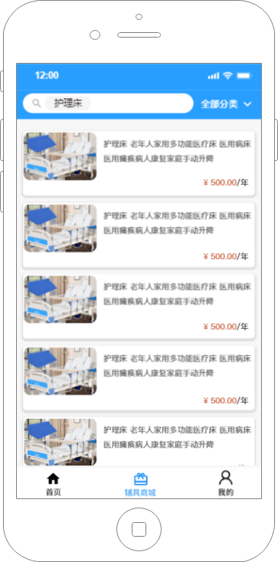

服务器械在线租赁
通过移动端可实时浏览可租赁的服务器械信息，用户可根据实际需要在线完成租赁服务器械在线下单，支持根据服务器械名称、类别进行查询，点击具体服务器械可以看到详细信息，并支持在线租赁。
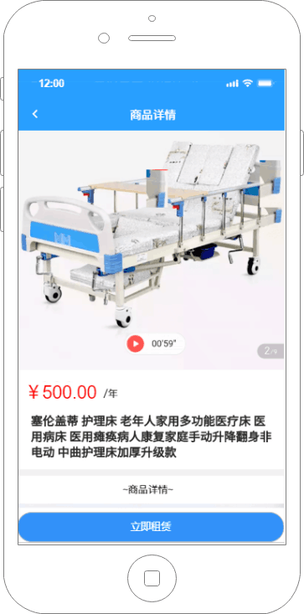

服务器械在线支付
家属或社会公众通过移动端在线租赁服务器械后，可直接支持线上下单并支付，在线支付功能支持微信、支付宝等在线支付通道。
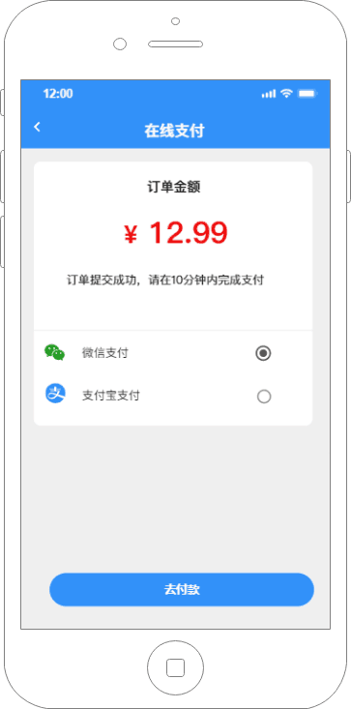

养老服务器械租赁服务管理
各服务商对出租的养老服务器械进行登记管理，记录每一个养老服务器械的出租和归还信息，同时数据推送到政府监管平台。

养老服务器械租赁查询
提供全市养老服务器械的商品展示，供社会大众通过i厦门进行综合查询和选择，主要有服务网点信息、养老服务器械的功能说明等，提供按照地区、类型、价格等进行相关条件的筛选查看，方便选择合适的养老服务器械。

养老服务器械租赁监管
政府管理机关对所有养老服务器械租赁进行综合监管，包括租赁记录、老年人使用评价、投诉受理等，并按季度、年份对各服务机构的租赁情况进行汇总统计。

社会组织与人才培训管理
通过信息化平台，提供社会组织培育资源，提供线上培育教材及线下指导服务， 结合老年人分析，对服务组织及人才需求进行优化配比，以最大化发挥组织及人才的服务效能。
为了提高养老服务人员的服务能力，通过服务人才的在线培训，护理服务人员及管理人员进行在线培训，针对不同护理级别的人员可设置不同的培训计划、课程，并可以通过系统进行在线下载培训材料进行学习。

社会组织管理
对从事养老服务管理的社会组织进行维护管理，包括社会组织名称、业务范围、法人信息、联系方式、地址等信息。

培训计划管理
为了更好开展养老服务培训，可针对不同培训对象，制定对应的培训计划，同时对所有培训对象公布相关培训计划，便于提前安排培训学习。

培训材料管理
通过统一发布培训材料，可根据人员类别进行分类设置，如护理员的培训、管理人员的培训等，支持上传培训材料文件及课件，方便各服务机构及管理人员在线下载学习。

培训过程记录
对举办的所有的养老服务培训进行系统登记管理，登记培训时间、培训主题、培训对象、参与人员、培训照片、签到表等信息。

视频监控管理
对全市所有养老机构、照料中心、居家服务中心、农村幸福院等养老服务机构已安装的重点区域视频监控进行集成对接，在系统平台能直接调取养老服务机构的内部探头进行视频实时查看，并将其汇集至指挥调度中心大屏集中显示，通过精确定位每个机构或养老服务场所的每一台摄像机，实现对服务场所的实时监控全覆盖，同时结合人脸识别技术对老人、服务人员进行有效身份验证管理、有效保障老人、服务人员的安全做到全程监控管理。
支持与其他政府部门已建视频监控平台对接，如雪亮工程等。
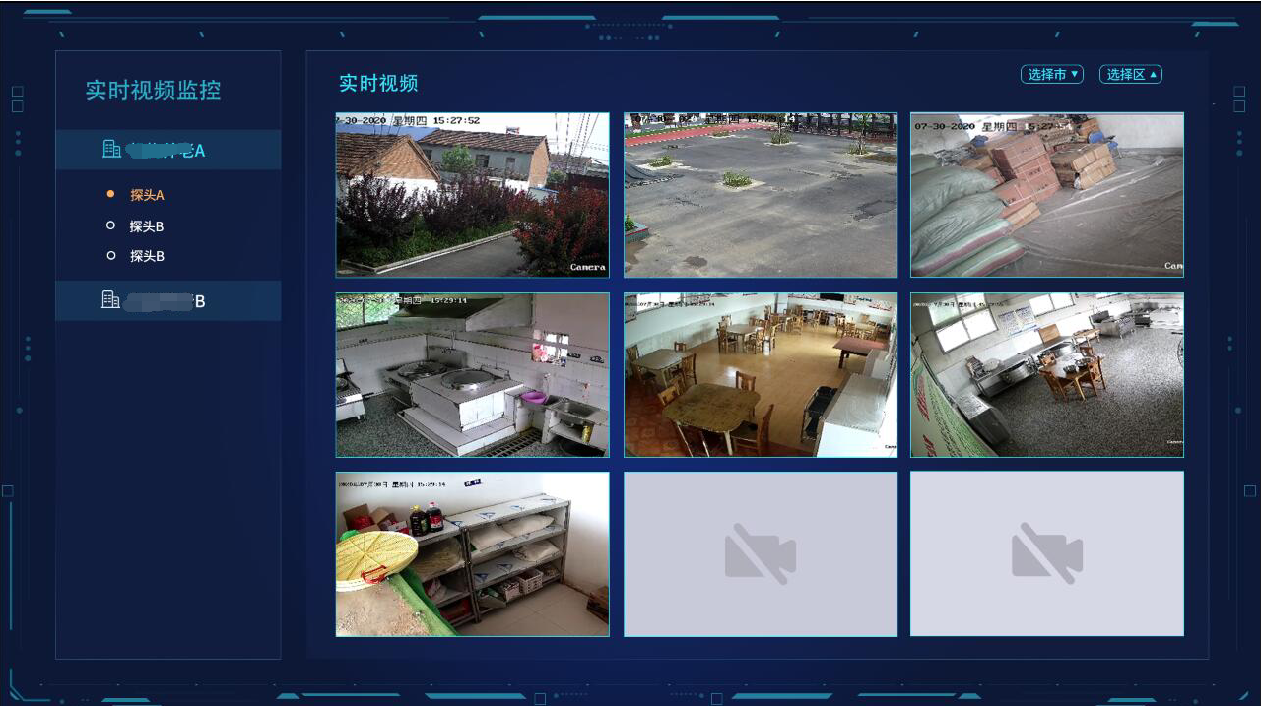

设备管理
设备管理是对接入系统设备的集中管控，通过设备管理可筛查当前在线离线状态设备，设备激活状态、设备日常启用停用，可按条件进行分时检索设备历史数据，查看设备上线下线记录，创建新的设备运行策略。

设备地图
设备地图是将所有监控设备，通过地图标记的方式在地图上集中展示，通过地图放大缩小功能可随意查看该区域设备分布情况，单击某个设备标记时能弹出当前设备的详细信息，做到设备应用区域可视化管理。

实时监控
通过接入全市养老服务机构院内的实时监控，可直接在线查看实时的视频情况，根据不同的探头，可查看大厅探头、活动区域探头、餐厅探头等不同的区域，支持实时视频播放，切换不同的社区服务机构等功能。

养老数据建模
通过养老大数据中心，进行统一数据口径、业务规则、数据清洗等自动化的数据验证与处理，同时结合养老业务特点进行细致的特征构造与选择，利用大数据、机器学习、人工智能等技术，挖掘养老服务数据的深层次应用，为不同业务需求的老人提供精准化服务，从而更好提升业务预测精度。
集成地图、柱状图、折线图、列表等多种形式丰富的可视化统计图形，实现各类养老业务数据的模糊查询、主题分析、关联分析、综合分析、多维分析、数据挖掘等功能，面向各级政府领导和工作人员，提供内容全面、形式多样、操作便捷的数据分析和展示服务。

老年人数据建模
对全市老年人口信息，通过地区、性别、年龄、户籍、健康状况、护理能力、服务需求等多维度进行数据建模分析，对老年人口增长趋势、身体状况发展趋势、服务需求趋势进行预测分析，分析结果支持数据表格和图形报表等多种方式进行展现。

养老服务设施建模
对全市所有养老机构、居家养老服务站、农村幸福院、照料中心以地图分布区域展示统计分析，可针对管辖养老服务设施覆盖情况进行综合分析，同时通过汇聚的养老服务设施人员、服务内容、服务质量、服务评价等多方面进行数据建模分析，更好的对养老服务设施布局进行规划，养老服务人员的配比进行优化设置。

养老服务人才建模
对全市的所有养老服务人才，包括机构工作人员、社工、志愿者、助老员等通过年龄、服务特长、性别、地区、评价、持证等多维度进行建模分析，以便合理的安排服务人员的业务培训，以及服务人员的综合服务能力分析，提高全市整体养老服务人员水平。

养老服务资金建模
对全市各项养老服务资金的来源、支出进行建模分析，掌握养老服务资金的综合利用情况，对养老服务补贴资金实现动态监管，对来年养老服务资金的投入进行测算。

养老服务需求建模
按区域、服务需求来源、时间段等信息对养老服务记录进行建模分析，便于领导直观了解某一时期内的养老服务需求情况，科学的分析服务需求的集中情况，便于合理的安排养老服务资源，更好的满足老年人的迫切服务需求。

大数据中心可视化
系统集成地图、柱状图、折线图、列表等多种形式丰富的可视化统计图形，实现各类养老业务数据的模糊查询、主题分析、关联分析、综合分析、多维分析、数据挖掘等功能，面向各级政府领导和工作人员，提供内容全面、形式多样、操作便捷的数据分析和展示服务。

全市数据总览
展示全市的机构养老，居家养老，社区养老， 机构数量及分布情况。图形化统计分析从而全面提升政府养老相关部门的业务处理能力、全面监管能力、履职有效性，为相关部门的科学决策提供依据。
综合展示区域人口数据、老年人数及老年占比情况；同时展示养老服务机构总数量、总床位数及千名老人床位占比情况；根据养老服务机构分类，进行地图展示，展示各养老服务机构定位情况，并可点击可看养老服务机构详细信息。同时针对老年人年龄段、机构性质占比、服务设计类别占比、养老机构出入院数据、社区居家服务数据情况进行实时监管展示。

居家养老展示
养老服务数据综合展示居家养老相关服务数据情况，从老年人总数、服务老年人年龄段分析、服务需求分析、已完成订单数、总服务时长、服务中订单数、已取消订单数等维度统计；同时针对服务项目按月进行服务数量趋势分析，分析各月老年人具体的服务项目情况；居家养老服务，在大屏上进行实时滚动展示详细的工单信息，包含老年人姓名、服务项目、服务人员、服务时长、服务金额、服务时间等信息。

社区养老展示
展示社区养老服务机构地图分布情况，根据社区养老服务机构定位，点击可展示详情信息，可以看到社区养老服务机构的环境照片和相关的电话地址信息。点击查看详情，可以看到社区照料中心更多的详细信息。
社区养老服务数据综合展示社区养老相关服务数据情况，从老年人总数、服务老年人年龄段分析、服务需求分析、服务活动等维度统计；同时针对服务项目按月进行服务数量趋势分析，分析各月老年人具体的服务项目情况。

机构养老展示
包含位置分布，运营分析，监控联动，不同维度的分析展示机构养老数据概况等信息。
综合展示养老机构的整体管理运营信息、老人生活照料、健康照护、安全防护及医疗保健等信息，包含床位情况，如床位总数、已入住数及未入住的数量、百分比等。老人信息，如老人总数、包房数、男女比例、年龄段分布等。生活照料情况，如服务计划总数。健康照护情况，如慢病比例，护理分析等。数据可视化的展示，让管理者及外部参观人员有直观的感受体验。
以机构老人为主题，综合展示机构老人的整体分析情况、从老人总数、能力评估情况、性别、年龄段、入住趋势、老人类别、慢病情况、婚姻状况等内容。

民政补贴展示
综合展示区域总人口数、低保、特困人员情况，并通过数据对接共享，获取低保、特困等老年人的补贴资金，全方面展示老人的资金来源及总补贴金额。
按年度对养老服务资金进行综合统计分析，掌握养老服务资金的利用情况，掌握资金的来龙去脉，如用于养老机构的建设补贴、日常运营补贴、贷款贴息补助；政府购买的居家服务补助，对养老服务补贴资金实现动态监管，对来年养老服务资金的投入进行测算。

政府管理移动端
政府管理机关人员通过手机APP，动态管理老年人信息，可实时掌握和查询所管辖区养老服务信息，方便养老服务工作的开展和监督主要功能包括老年人信息查询、养老服务机构查询、养老服务资金查询、线下检查督查单的管理。

数据总览
根据登录用户所在的辖区，汇总统计本辖区养老数据的总览，包括老年人总数、机构总数、床位总数、入住老人数、入住率等。

待办事项提醒
管理人员登录移动端后，系统根据当前用户的角色，对需要待处理事项的统一提醒和查询。

预警信息提醒
系统对所有需要预警提醒的业务进行后台配置，并通过移动端对触发提醒规则的业务进行提醒，便于管理人员进行更好的服务监管。

老年人信息查询
政府管理人员可对本辖区所有老年人信息进行综合查询，可按地区、性别、姓名、身份证号、户籍、年龄段等条件自定义查询，可点击查看任一老人的详细信息。

养老服务设施查询
政府管理人员可查询本辖区所有养老服务机构基本情况，可查看机构的基本信息、联系方式、所在位置、收费标准、服务特色等信息，以及地图定位展示。

养老服务资金查询
对本年度各项养老服务资金的已发放情况的综合查询和统计，可查询各类补贴资金的具体发放情况，各机构的补贴发放情况。

线下检查管理
通过移动端对每次的线下检查任务进行填写，并跟踪被检查单位的整改情况，便于政府管理人员进行综合管理。

统计分析
政府管理人员对本辖区老年人、养老服务机构、养老服务人才进行统计分析，支持老年人按地区、性别、户籍、年龄段等多维度统计分析和展示。

厦门市地名数据库及其管理模块
结合实际门牌管理情况，市公安局和市民政局共同规划一套全新、完整的二维码门牌生产管理流程。二维码门牌管理流程图如下图。
图 6-1二维码门牌管理流程图
原系统开发的门牌申请管理流程为厦门市民政部门单部门管理，而全新的二维码门牌维护流程与原流程差异较大，将由市民政局和市公安局联合主导，其他部门配合管理，全新的流程中，二维码门牌制作申请有公安部门为主导，把需要制作的二维码门牌清单线下发送给民政部门，再由民政部门相关工作人员进行导入系统、审核审批、下单制作、安装采集等，为使系统满足全新的维护流程，需对系统中的二维码楼门牌管理模块进行升级改造。

新增公安部门地址库同步
各类二维码门牌的申请和维护主要由公安部门负责，形成公安部门的门牌地址库，民政部门主要负责二维码门牌的生产安装，形成民政部门的二维码门牌下单总库，两库经过比、去重、合并等处理后形成统一、完整的标准地址库，故需要在地名地址管理业务系统中同步公安部门的门牌地址库，为两库合一提供前提保障。
地名地址管理业务系统将通过市公安局在市公共安全平台提供的地址接口对接，同步更新公安部门的门牌地址库进入地名地址管理业务系统数据库中。

新增标准地址库处理
基于民政的二维码门牌下单总库和公安门牌地址库，地名地址管理业务系统将自动进行比对、处理，构建标准规范、覆盖全面、实用有效的厦门市标准地名地址库。

新增制牌清单导入
公安部门负责收集汇总各类门牌申请和门牌问题，对于需要制作二维码门牌的数据（主要为新增和补牌），汇总形成制牌清单后线下发送至民政局相关工作人员，民政局工作人员把制牌清单数据手动导入地名地址管理业务系统，并进行系统自动分析验证，包括地址重复、地名错误等验证，进行审批、下单制作等后续流程。

新增二维码门牌采集数据入库处理
对安装完采集的二维码门牌相关数据，提供导入功能，导入至系统中存档，同时，更新完善标准地址库。导入数据包括：门牌点位坐标、门牌原照片和安装后照片、门牌验收单等。

升级楼门牌验收子模块
依据全新的二维码门牌管理流程，对楼门牌验收功能进行改造，验收内容包括门牌近景、远景、门牌空间位置，采集数据导入后，必须对每一个下单门牌进行数据分析处理，确定下单门牌已按要求正确生产、安装，才可进行验收。

将现有系统集成融入综合业务平台
在本次信息化中建设中，民政局OA办公系统、全国最低生活保障信息系统、全国儿童福利信息系统、全国残疾人两项补贴信息系统、全国农村“三留守”人员信息管理系统、全国流浪乞讨人员救助管理信息系统、智慧社区服务平台、全国收养登记系统（含涉港澳台）、电子证照平台、福建省婚姻登记管理信息系统、社区网格化服务管理信息平台、智慧殡葬平台、社会救助服务平台、厦门市居民家庭经济状况核对平台都是成熟且稳定的系统产品，本次业务平台的建设将把已建系统融入到平台中，避免重复建设。

基于12349呼叫中心建设四级民政指挥调度管理平台
依据现有养老项目指挥中心建设情况，形成智慧民政大指挥中心建设模式，促进民政各处室、各区业务协同，打造依托“12349”的一号通办；实现辐射市、区、镇街、社区四级民政指挥调度平台。

接入12349呼叫中心
接入12349呼叫中心，打造依托“12349”的一号通办，建设集民政业务咨询、投诉举报等为一体，统一、便民、高效的民政咨询投诉举报平台，构建统一接收、按责转办、限时办结、统一督办、评价反馈的业务闭环，优化职能资源配置、再造行政管理流程，推动政府职责体系和组织体系的重新构建，推进政府治理能力和治理体系现代化。
12349民政便民呼叫中心功能如下：
- 坐席系统管理
坐席系统管理将用来管理坐席人员的工作情况，参照市12349热线优良服务模式，对12349热线进行建设。
- 工作状态获取
坐席系统获取市级各个坐席以及各个分中心坐席的工作状态，对全市的坐席情况进行统一管理。坐席人员可以根据自己的情况切换坐席状态，在热线分配派发时将先自动跳过不在线状态的坐席，优先派发给在线的坐席人员。
- 来电弹单、历史提醒
坐席系统在热线呼入后将自动分配给在线的坐席人员，将对坐席人员进行来电提醒，以弹单的形式显示在坐席人员的工作台上，弹单上显示内容包括来电号码、呼入时间、坐席人员信息等，并且弹单上会显示该来电号码历史来电次数以及最近一次来电时间；
- 辅助登记
坐席人员通过弹单接通热线后，工作台将出现弹出登记表单，系统将自动登记来电号码、呼入时间、流水号并记录下接电的坐席人员账号信息，坐席人员只需记录诉求类型、诉求内容即可完成登记受理；
- 语音绑定
坐席系统将自动为热线内容进行录音，并将录音与对应的诉求登记流水号进行关联，形成登记受理的证据内容进行保存，方便后续的监察及证据追溯。
- 分机管理
坐席系统将实现分机管理，支持分机的振铃、接通、挂机、登录、退出操作功能
- 效能监察
坐席系统的登记受理数据将会汇总到业务受理系统，相关工作人员将会把登记受理情况分配到对应的职能部门，由职能部门进行执法处理；此外，坐席系统的登记受理数据、来电记录、电话录音、坐席工作状态、诉求人满意度评价等将会汇总到便民平台进行统计分析，方便后续效能监察、服务考评进行数据调取。
- 查询管理
服务热线系统支持对来电呼叫记录、来电号码信息、投诉事件、便民知识等内容的查询功能。平台通过中心坐席、各个分中心坐席、各职能单位坐席等多种途径收集来电号码的呼叫记录，登记受理情况等，在庞大的数据库支持下实现对来电号码信息、投诉事件、便民知识库等内容的快速查询和高级综合查询。
- 在热线呼入时，在弹单上将自动查询出来电号码的历史呼叫记录以及来电号码信息；
- 在坐席人员进行登记受理后，系统将自动保存来电号码的信息，及来电记录，方便坐席人员的查询；
- 在热线呼入进行投诉时，坐席人员可以通过快速查询栏目快速检索登记事件，在平台数据库中检索相关事件的内容，如果市民投诉的事件在数据库中已有登记，则对登记内容不做受理，只在对应事件有进展时同时告知来电号码的用户，避免处理人员重复处理；
- 在热线呼入进行咨询时，坐席人员可以通过快速查询栏目快速检索咨询的内容，及时为市民进行答复，提高热线工作效率。
- 在快速查询查找不到对应内容或者查询到的内容太多时，坐席人员可以切换到高级综合查询，通过查询条件的筛选来查询内容。
- 热线接口
服务热线系统将通过升级改造，实现前后台统一，前台坐席人员所接听的电话录音、登记受理情况、坐席工作状态、话务日志等数据能够存放到12349便民平台数据库中，方便效能监督人员进行在线监察，方便市12349系统对数据的调取、及时对事件做出反应。
- 软电话功能接口
由呼叫中心设备提供商提供二次开发接口，12349便民服务平台结合图形化控件进行软件开发，实现软电话的集成功能，API接口应封装必要的功能，如：分机振铃通讯接口、分机接通通讯接口、分机挂机通讯接口、分机登录通讯接口、分机退出通讯接口、分机登录成功通讯接口、分机登录失败通讯接口、分机退出成功通讯接口、分机退出失败通讯接口。
- 自助互动
服务热线系统将对服务热线的快捷键功能进行设定，市民拨打热线电话时可根据语音提示进行自助操作。
- 业务应用直拨
服务热线系统将对接各职能部门的服务热线，实现业务应用呼叫直拨。
市民拨打服务热线后，坐席人员可根据市民的实际诉求，将服务热线直接对接到相关职能部门的服务热线中。
- 录入接口调用
来电后自动调用电话信息录入界面，座席人员可将通话内容以文字的形式保存，并转交至相应处理单位或部门。同时系统自动生成录入表单、日期、时间、流水号、来电号码等信息并显示和保存。
- 历史事件调取查询
服务热线系统将以数据接口调用的方式，调取业务受理系统数据库中的历史数据，以便坐席人员在登记受理时进行快速查询。
- 来电号码检索
对于系统获得并传递给坐席业务系统的来电号码，系统有两种处理方式：1、电话号码以前未有登记，系统自动调用电话信息录入界面，平台管理员与观众进行交流，录入观众的姓名、联系电话、来电事由等信息，将通话内容以文本的形式保存。2、已经记录的来电号码，系统将会调用屏幕弹出功能，显示该观众的姓名，最近来电时间，来电事由等信息，以备接线人员参考，并自动调用电话信息录入界面便于接线人员输入信息。
- IVR流程设计
系统将完善IVR流程设计，通过合理、合情、有效的IVR设置引导市民群众进行查询、诉求、留言、满意度调查等业务单元，细分用户行为，优化话务受理流程，提高使用者体验，提高服务热线系统的工作效率。
- 服务热线数据统计接口
坐席系统负责对呼叫中心的呼叫、登记受理情况、电话录音等数据进行保存和管理，在12349便民服务平台与坐席系统之间建立数据接口，接收呼叫中心记录的呼叫业务工作量，形成统计分析数据。
- 坐席工作状态实时监管
12349便民平台将对接坐席平台，实时动态地获取各个坐席当前工作状态，展示当前话务繁忙程度。

业务协同管理
业务协同办理子模块要求面向全市各有关职能部门之间协同处理城市管理问题，实现现有业务与新业务的统一协同派发流转工作。
系统制定协同标准流程，各业务部门的协同可按标准流程处置事件。
相关部门根据工作运转流程或单位间的关系进行协同工作，协同办理事件、督办事件，加强单位与部门间的沟通，提高事件的处理的流畅度。系统为市12349提供跨部门的协同调度功能，实现城市管理事件跨部门的协同工作，实现资源共享、协同办公、互相监督的办理宗旨。
系统提供协同部门设置、工作流自定义配置、任务分配、事件办理、事件督办跟踪、限时管理、处理部门反馈、协同信息查阅与统计分析、协同消息中心等功能。

事件登记
支持相关职能单位在系统中新增事件，事件登记将统一登记表单格式；
支持必填项设定，支持暂存操作，支持附件上传、日志查看、导出word、打印等操作；
支持事件的紧急程度、重要程度进行设置，重要、紧急信息将会以高亮或特殊符号进行标示；
支持设定事件是否需要联系诉求人或办理结果回复诉求人；
支持系统自动判重，根据默认判重条件，进行疑似重复件筛选；
支持重复件关联设定、解除重复关联操作；

事件派遣
市12349呼叫中心用户根据事件上报来源、事件类别与反馈内容，进行任务的派遣。派遣的范围按照层级进行自动的匹配，中心可派发到市直部门与区直部门层面。
待派遣列表
事件派遣员的工作台面包括了待办事件、已办事件、退回事件、督办事件等列表，根据事件当前的相对状态进行分标签显示。
主办、协办部门
针对城市事件综合管理过程中，会有大量的事件需要多部门进行协作配合，处置的时间点和流程节点处在同时并发的阶段，故系统提供了主办部门和协办部门的选项。派遣员除了选择事件的主办部门之外，还可以添加选择多个协办部门，将当前事件同时派发到多个部门进行联合处理，提供城市管理的执法效率。
阶段时限管理
阶段时限管理是对事件处理的每个阶段以及任务派遣响应及处理情况进行计时处理，详细记录事件办理每个阶段耗费的时间；
根据不同部门和区域定制的处理时限，对超过期限的事件或任务自动进行催办通知，并对超期事件报警。
第一， 自动时限配置：系统可以针对城市管理事件分类，分别对每一小类进行权属部门和处理时限的设置，在中心派遣员将问题事件派遣给相关专业部门后，系统根据所设置的处理时限，开始自动计时。
第二， 时限人工管理：根据事件的实际情况与复杂度判断，中心派遣员可以人工的调整事件办理时限的要求，更加科学客观的设定监察时限要求，确保责任部门能够在合理的时限内解决问题。
第三、便民服务事项时限管理：按照便民服务事项清单规定，办理时限包括当天办理，2个工作日办结反馈、3个工作日办结反馈。当天办理：根据事项派发时间进行判断，即系统在距派发时间1小时，对未接收件进入黄灯预警状态，短信提醒经办人；在距派发时间20小时，对仍未答复反馈件进行短信催办；在距派发时间24小时，对仍未答复反馈件亮经红灯进行短信督办；2个工作日办结反馈：即系统在距派发时间4小时，对未接收件进入黄灯预警状态，短信提醒经办人；在距派发时间40小时，对仍未答复反馈件进行短信催办；在距派发时间48小时，对仍未答复反馈件亮经红灯进行短信督办；3个工作日办结反馈：即系统在距派发时间4小时，对未接收件进入黄灯预警状态，短信提醒经办人；在距派发时间60小时，对仍未答复反馈件进行短信催办；在距派发时间72小时，对仍未答复反馈件亮经红灯进行短信督办。上述时间遇节假日顺延。
当处理时限计时接近所设置的时限时，事件计时指示灯显示为黄色预警状态，当事件处理时间达到或超过所设置的处理时限时，则事件计时指示灯显示为红色警告状态。

事件接收办理
- 支持事件接收、未接收区分展示；
- 支持事件接收或退回操作；
- 支持填报事件退回理由；
- 支持事件接收预警提醒；

事件回退
在事件办理过程中，下一阶段认为上一阶段事件派遣不合理或者信息填写不完全，可以把事件回退给上一阶段，系统支持多级层层回退。回退的操作同时，可以填写回退原因，比如事件不归属本部门办理，事件经核实不属实，事件描述不清等。

事件处理
- 事件待办
事件受理后，市12349呼叫中心和专业部门的业务任务可以进入“待办件”列表，对事件进行各种处理。
“待办件”中存放了当前经办人需要处理的事件清单，是经办人需要尽快予以办理或审批的工作台面。主要功能包括信息填写，表单填报，事件办理结果答复，审批意见答复，督办意见填写、案件回退、反馈、向下流转派发、向上提交审批等操作内容。
事件的列表下包含了图标和事件关键信息。根据图标的不同样式可以显示出事件是否预警、是否超期、是否督办、是否有反馈信息等。对于承诺时间限制的业务事件，系统会通过红黄绿灯的方式来提供当事人尽快处理预警与超期的事件。
选中事件，点击查看事件菜单，系统会自动调取事件所关联事件的所有信息，供业务人员查看。
- 事件处理
工作表单是根据权限填写或查看的，经办人可以填写相应信息。并且，这些信息在所有审批部门的办公平台里是共享的，在其后的办理环节中均自动出现，不必重复填写。
- 输出表单
输出表单是根据当前流程阶段的配置，查看或打印对应事件的输出表单。输出表单中的数据是从一个或多个已有的工作表单中提取的内容。
- 处理结果反馈
责任部门在线下完成事件的处置后，按照规定时限要求及时在平台上填写事件处置结果说明，可以将结果反馈给上级部门，代表事件已经处置完成，等待指挥中心派遣人员进行核查，或者也可以将事件的处置结果提交本部门的上级领导审批，确认结果填报内容的准确无误，再反馈给便民服务受理中心。

事件结案
- 事件结案综述
任务结案环节是指挥中心根据事件反馈结果与核查员的核查结果，对处理合格的事件进行结案和存档，确认此案件已彻底结束的工作

事件跟踪
事件结案后，若盖事件诉求人评价不满意，经中心核实确属承办单位责任的，中心可通过事件跟踪功能将件重新派发至原承办单位重新办理。
在跟踪派发时，操作人员无法在修改派发单位及原先设定的办理方式：
跟踪流程如下：

事件督办
针对指定事件可以转为督办件，对督办案件系统将提供事件全程追踪功能，短信、信息、微信等方式进行及时通知，并且督办案件将重点标示。
- 督办件
督办是领导或相关人员用来督办经办人事件办理情况的工具，具有督办权限的督办人可以按照业务类型、办理人员、业务办理总时间超期情况和阶段办理时间超期情况来对业务进行督办；
对于超期事件或者比较紧急的事件，领导可以通过协同办理子系统提供的督办工具，对事件进行监督办理。
- 事件转督办件
业务受理人员可以选择将正在登记、回退的事件转为督办件，提交督办申请，经过领导审批之后，可以按照督办件的办理要求（时限、反馈、公开要求）予以派发。
在填写督办意见窗口中，用户可以选择督办类型、督办发布范围，并能填写督办意见。
对诉求人评价不满意的事项，且承办单位重新办理过的，若诉求人对重新办理结果扔不满意，经核实确属承办单位责任的，该事件仅那个转为督办件进行再次办理，纳入督办事项中。
- 督办件列表
根据个人权限的不同，督办箱中可能显示单个或多个业务类型的事件。
督办人还可以查看业务表格和业务办理过程的记录，催办已超期、即将超期的业务或紧急业务，查看催办答复意见等。利用督办功能，领导可以通过网络方便的对事件的办理进度进行督办。
- 查阅督办意见
对于某项已被领导督办过的业务，被催办人可以查看或根据权限答复督办意见。用户在答复意见文本框中输入意见后，答复意见会立即送达督办人，系统同时发消息通知督办人当前处理人已答复督办意见。

专题业务协同管理

精细化流程
事件的标准处置流程可以解决大部分的城市综合协同事件，但是对于少数类别事件、部分职能单位而言，仍需要有个性化的流程以匹配实际的业务场景。因此，本次建设的通用协同平台还可以支持精细化流程的配置。比如说与城管执法相关的高层违章搭盖事件，可以个性化配置流程，将事件流转的层级直接延伸到执法中队。
- 支持根据部门单位自行定义和配置单位的处置流程；
- 支持根据应急预案，进行应急处置的专题流程配置；
- 支持按照城市综合管理事件等级，进行处置流程的个性化配置；
- 支持根据城市综合管理事件类别，进行流程按需配置；

次生流程
- 支持流程嵌套，在事件相关环节可以发起一个子流程；
- 支持配置是否等待子流程结束再继续自身流程；
- 支持流程模板嵌套复用；
- 支持父子嵌套流程之间数据引用模式、数据覆盖模式、数据追加模式；

事件延期申请与授权
系统提供事件的延期申请流程，以解决责任部门在处置事件的时候遇到事件客观的原因需要延后办结的情况。
延期申请经过领导审批通过之后，事件的监察状态（预警、超期）会自动调整，对应绩效考评的分值也会实时更新。

联系/答复信访人
系统提供事件最终办理结果联系或回复诉求人的管理功能。
用户可通过后台设定不同来源的事件是否需联系、答复信访人。当设定完成后，在事件派发时，系统将默认被派发单位需联系、答复信访人，用户可根据实际业务需要进行修改。
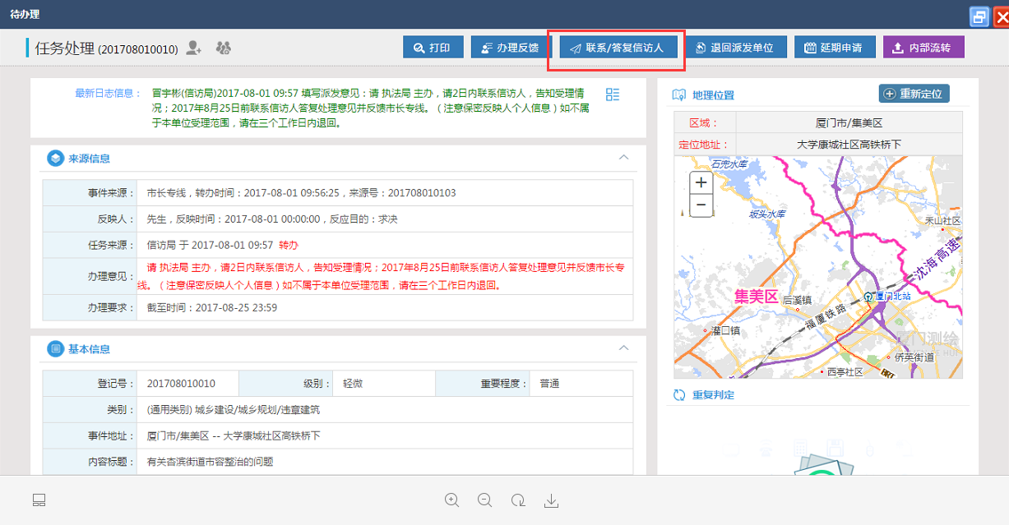
联系/答复按钮
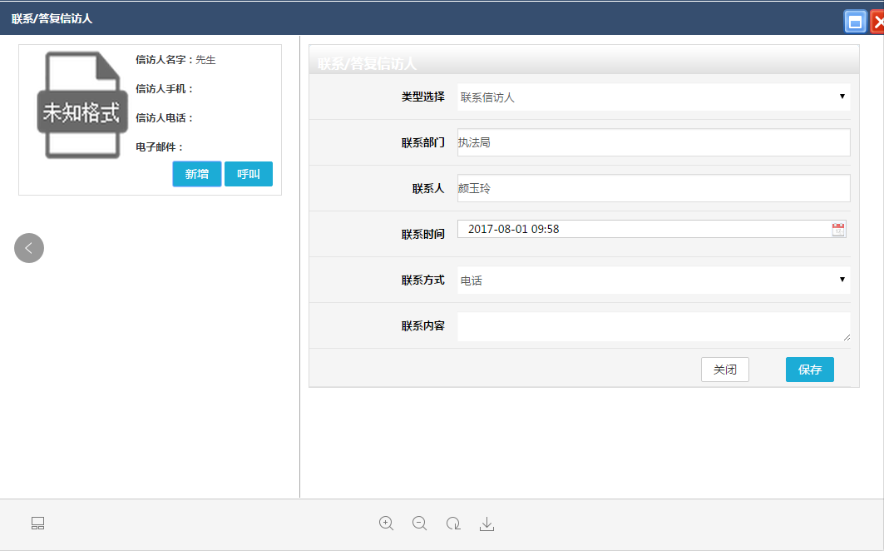
联系信访人信息录入
事件派发完成后，处置单位可通过操作界面中的【联系信访人】、【答复信访人】按钮录入联系、答复情况。若未录入相关信息，处置单位无法进行反馈操作。在联系、答复过程中，处置单位可通过短信回复、微信回复、电话联系等方式，给予当事人及时、准确的事件处理结果答复。

办理时限分类管理
系统提供办理时限分类管理功能，可根据办理方式、诉求类别、诉求来源等进行配置；支持工作日、日历日、节假日管理。
- 办理方式
通过办理方式设定，可设定办理方式与来源的关系、办理方式与办理单位的关系、办理方式的时限控制及控制选择办理方式后，用户是否可对设定的时限进行修改。
- 诉求类别
设定每一个具体类别其与阶段环节的关系，并可设定不同阶段环节使用的办理方式，进而通过办理方式进一步控制派发时限。
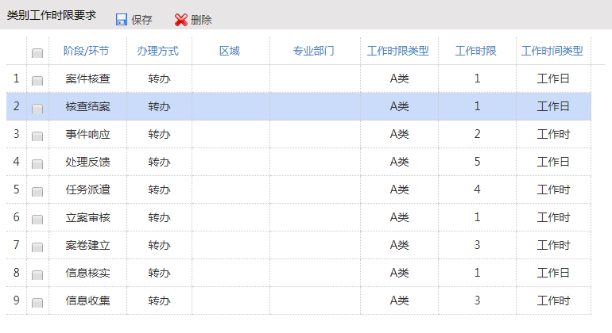
- 诉求来源
通过来源方式配置界面，可设置不同来源是否使用办理方式或依据外部数据交换来源时限进行办理。此外，还可进一步设置是否需联系、答复信访人以及联系、答复信访人时限。

值班值守管理
值班值守系统为值班人员提供定制化的界面和功能，适用对象包括便民服务受理中心、各职能部门的值班人员。
用户可根据工作状态，自主选择是否开启值班值守模式，在该模式之下，系统将实时推送最新的待办事件，通过声音、消息弹窗的方式，提醒用户尽快接收响应任务，并在一个界面上完成事件接收、响应的操作，提高事件协同的流转效率。
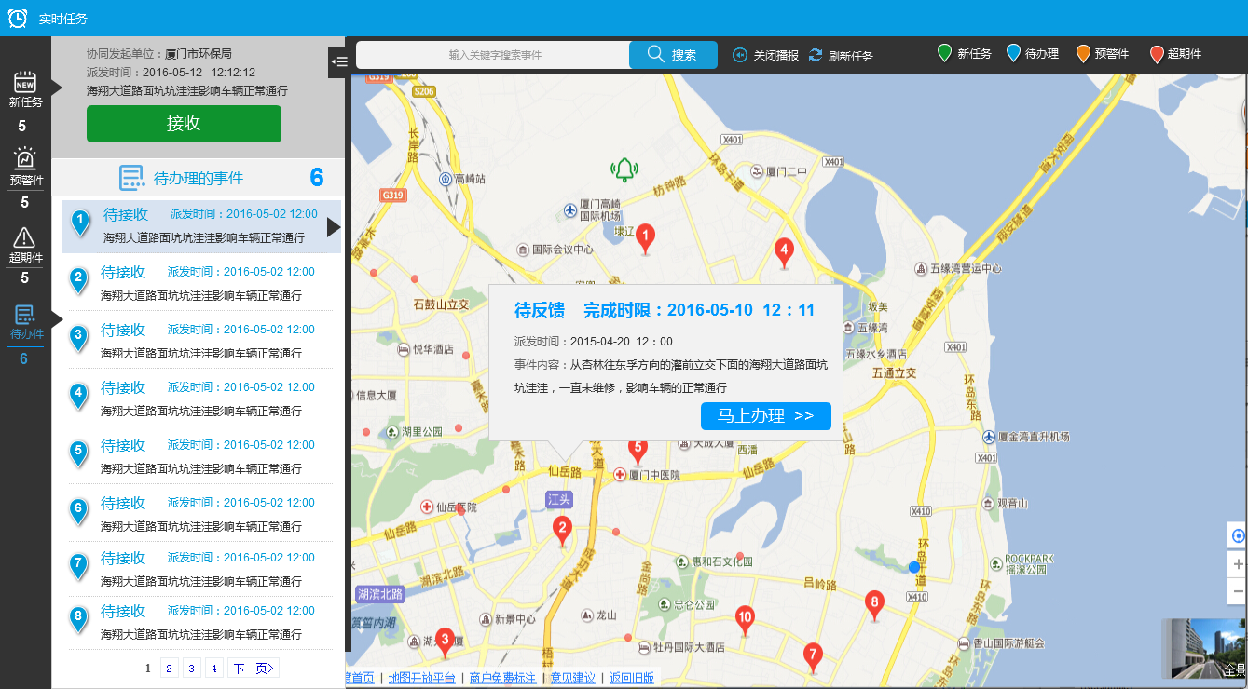
值班值守界面示意

值守设定
- 管理人员可通过系统后台对不同来源、不同类别事件设定不同的提醒方式及提醒语音。并可设置可参与值守单位，设定职能部门开放值班系统的开关。
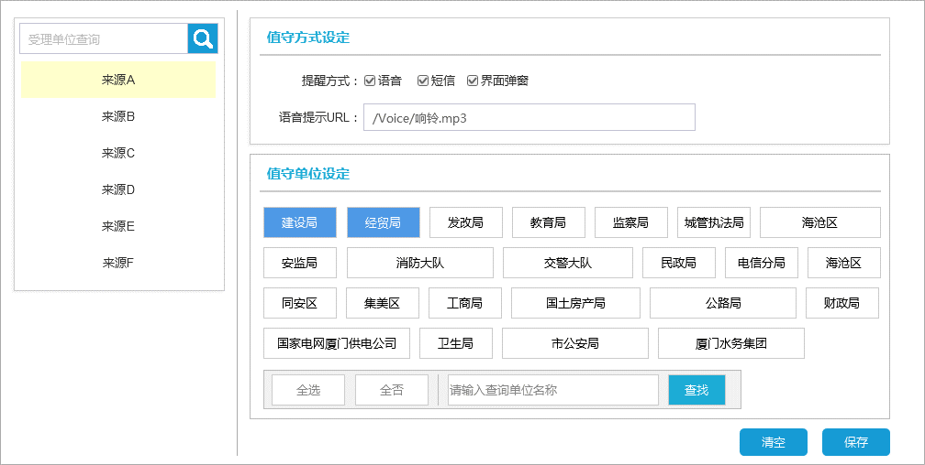
- 用户进入值班值守系统后，可对值守信息进行设定，包含接收语音电话、接收短信人员、值守人员名称等。

事件推送
- 协同单位任务派发、反馈、退回时，系统自动推送新任务至对应协同单位，对应协同单位即时收到新任务时，系统通过声音、新任务窗口、新任务列表通知打开实时任务窗口的工作人员。
- 当协同发起单位发起新协同派发给协同单位，协同单位能在实时任务窗口立即收到新任务。
- 当协同单位处置任务反馈处置情况时，协同发起单位能在实时任务窗口立即收新任务。
- 当协同单位或协同单位有退回任务时，被退回单位能在实时任务窗口立即收到新任务。
- 中心派遣员收到新的登记事件、流转件、反馈件、退回件时，可在值守界面上快速查看事件信息。

专项提醒
针对便民服务类的事件，因为办理时限短、考核要求严格，所以系统特别定制提醒指令和提醒规则，收到新的便民服务事件时，系统将发出特别的音效来提醒值班人员，要注意及时接收、及时办理。

自动加载
值守系统实现了事件前台的自动刷新，不需要用户进行手动刷新页面的操作，即可自动加载最新的事件。待办件列表会自动加载新的事件，事件数量、状态信息也会自动更新。

地图点位分布查看
值守界面，事件列表与位置信息实现同步展示，值班工作人员可最直观的接收事件概要信息、事件发生位置，通过逐个处理地图点位事件的形式，完成实时事件的及时受理与派遣；

快捷操作
工作人员可快速完成事件接收、事件响应，一个界面完成系统要求的操作内容，不需要多界面、链接的跳转切换，提高工作人员专注度和办事效率。

同步预警
界面提供预警、超期件的专题列表，预警超期事件数量的警示，从用户体验角度，强化及时受理、派发的管理理念。

监查考评管理

电子监察
通过监察指标、流程监督、消息提醒等手段，对市各职能单位在事件处置过程中进行规范监督，以期达到事件处置工作有序、规范的开展，提升事件处置效率。通过电子监察系统的运作，实现“投诉协同有标准、案件处理进系统、执法过程留痕迹、各级权利能监督”的规范化运作，进一步实现“件件有落实，事事有回音”。

监察指标管理
监察指标体系是以便民投诉协同的流程时限定义为基础，系统对各个办理环节进行数据监测，职能单位是否按时办理与反馈，是系统监察的关键核心。系统后台提供各类型事务、各流程环节的办理时限配置功能。根据重要、紧急、类别的属性信息，可以差异化配置办理时限；同时提供人工设定功能，话务中心派遣员根据咨询投诉的客观场景，调整事务的办理时限。

事件监察
事务监察主要是系统将各类事件受理全覆盖，对各个不同来源的事件，全部纳入到监察数据库中。在监察数据库中，监察各种来源、各种类别、各种途径、各种性质诉求的办理情况、诉求变化趋势、市民满意度等信息。支持展示全平台当前运行的事件总量，各个阶段的分布数量，预警总量，超期总量，各个区的受理总量、处置总量等。

办理时限监察
办理时限监察支持对诉求类别、办理环节、办理单位分别统计查询。根据监察时限的配置结果，系统会自动把事件列表按照预警、超期的状态进行区分展示，支持预警件黄灯（黄底）、超期件红灯（红底）的展示方式；

部门监察
支持按照职能部门的角度来展示监察信息，包括职能部门的受理数量、处置数量、反馈数量、办结数量、及时接受率、按时办结率、及时反馈率、退件率、延期率、同比环比变化百分比、办结量、预警量、超期量等指标。

区域监察
根据区域对不同来源、不同周期不同区划的事件预警、超期、重复频率等情况进行监察。可在地图上查看事件的分布点位。

办理程序监察
办理程序监察包括两个方面，第一，事件办理的流程进行全程监察；第二，流程节点、流程操作的表单信息内容监察。

回访督查督办
系统在诉求件办结后，通过回访系统进行自动回访满意度调查，调查市民群众对诉求办理及诉求服务的满意度，加强与市民群众的沟通，实现中心对社会承诺的“件件有落实，件件有回音”的诉求流程闭环，从而保障便民服务平台的权威性与公证性，提升市民对政府便民服务的满意度。
督察督办是针对超期未办结或交办无果或回访不满意的事项，12349中心进行常规性网上督办；对群众评价不满意，重点督办仍然没有结果的，统筹实地督查，并将督查情况通过12349呼叫中心和局门户网站及时向社会公开；对严重损害群众利益的突出问题，上报督查问责

回访跟踪管理
系统通过设置可根据不同的类别，不同事件等级，不同来源事件进行多种多样的回访，并结合回访率报表，不断优化各种回访方式的比重，实现100%的回访率的目标。

回访研判
针对职能单位已依法依规办理群众仍不满意的诉求件，市12349呼叫中心对其进行研判。

回访查询统计
系统提供回访查询统计功能，查询统计系统或人工回访情况。

督查督办
网上督办是12349呼叫中心督办督察的核心功能，通过网上督办功能，将重要诉求件、回访不满意、异常监察事件、进行入网上督办的范畴，网上督办将实时发送短信督促被督办单位的单位领导，督查一般包括立项登记、办理、办结归档等过程。

绩效考评
系统根据国家要求对便民服务开展满意度考评，以考评促进行问题化解，实现市对区、区对街、街对社区三级政府日常便民服务工作绩效考核评价体系，实现绩效考评和岗位考核及管理效果考评三结合，使便民服务工作标准规范化、管理效率进一步提升，形成便民服务领域长效化、精细化的管控机制。倒逼信访部门和责任单位及时就地解决群众合理诉求。逐年提高信访部门和责任单位信访事项输的满意度。

服务专题评测
建设系统考评报表，除了在整体统计报表中包含便民服务事件考评之外，还单独生成便民服务类事项的考评报表。按照是否及时接收、按时答复、按期限反馈进行分值统计。

办理满意度评测
实现对诉求满意度的综合评测，结合通过电话、短信、网上回访的情况以督查督办的现场情况，对诉求件的承办单位、属地、类别、来源进行综合的评测。

服务满意度评测
通过专业的回访系统，对各区便民服务中心及各12349呼叫中心的服务质量，服务态度，服务情况，进行综合评测，通过对各区及各分中心的评测，加强便民服务的满意度，促进“首问”责任制的推进

办理及时度评测
升级系统考评报表，除了在整体统计报表中包含便民服务事件考评之外，还单独生成便民服务类事项的考评报表。按照是否及时接收、按时答复、按期限反馈进行分值统计

评测维护及公开管理
对各类的评测结果，系统支持发布到网站及内部通知，通过公开、公正、公平的方式将评测的结果对社会发布，提高中心的管理地位，也将提供相应的修改及版本管理功能以避免因公开而导致不确定因素，减少不必要的信息公开风险。

四色预警展示系统
健全的机制是解决好人民最关心最直接最现实利益问题的关键因素和重要保障。如何有效预警就成为便民服务监督工作的一项核心工作，本次建设的四色预警系统，一是创立信访预警分析机制。为增强工作的预见性和主动性，建立了信访红黄橙绿“四色”预警机制，对全市便民服务工作实行动态管理，通过“四色”标识，对信访工作运行状况按照属地和行业分别发出报警信号，红色代表本月信访形势严峻，黄色代表本月信访总量同比呈上升趋势，橙色代表本月信访形势平稳，绿色代表信访总量呈持续下降趋势。提供各区便民服务中心有一张全区信访预警图，上面对全区所有乡镇（街道）及部门进行动态标注，信访态势通过这张图就一目了然。

搭建民政大数据管理平台
基于厦门市各区、镇（街道）民政的信息系统的业务数据，基于厦门市电子政务云中心的信息资源基础设施，建立民政大数据中心，初步建成数据服务中心包括资源目录管理服务子系统、数据共享交换子系统、主数据管理子系统、共享数据服务子系统等；建设厦门市民政数据交换平台，与省公安厅、省人社厅、省卫生厅、民政部相关系统，以及后续建设的智慧民政一体化服务中心、智慧民政公共服务平台实现数据对接。

民政数据汇聚

数据汇聚

数据源分类
市级大数据库数据来源渠道包括部统建全国性系统数据、全省性系统数据、市自建系统数据、外部信息共享单位共享数据、互联网采集到的数据。
由于数据来源较多，涉及到系统、部门较多，沟通衔接和技术对接实施工作量较大，采取先对接市自建系统数据，再接入部/省级系统数据，最后接入外部信息共享单位共享的数据。

数据类型
民政数据、外部信息共享单位共享的数据和互联网采集到的数据种类丰富，包括完全结构化的数据，如民政基础数据、业务经办表单采集的数据、统计数据，半结构化数据，如系统日志数据、XML交换文件数据，以及非结构化数据，如业务经办过程产生的影像文件、PDF文件等。大数据平台对这三种数据均能进行综合利用，鉴于半结构化和非结构化数据开发利用的难度较大，先对完全结构化数据进行开发利用。

数据采集
通过数据交换平台对接部、省统建系统和市自建系统，或通过平台与平台之间对接的方式，实现数据采集，通过数据库表同步复制、中间表、数据文件或服务的形式进行采集。
- 同步复制
由于部、省统建系统和市自建系统数据库采用的数据库管理系统存在差异，通过前期调研，包括Oracle、SQL Server、DB2、MySQL等，需要使用异构数据库同步工具实现不同数据源的数据同步复制，支持初始数据全量复制、基于数据库日志扫描增量复制，通过参数配置，实现源数据库、目标数据库、同步复制时间周期、触发条件等自定义配置，从而实现实时、准实时、定期复制。
同步复制方式适用于对源数据库全量数据采集，在初始数据全量复制时，如果数据量较大，建议在非业务运行期间执行，基于数据库日志扫描增量复制时，对业务正常运行影响非常小，可以实时扫描同步。
- 中间表
在源数据库端创建中间表，将需要汇聚到市级大数据库的数据放入中间表，由市级数据交换平台访问中间表获取数据，再放入市级交换库。
中间表方式适用于对源数据库局部数据采集，如全国低保数据，民政部将厦门市低保数据放入中间表，公安部门将需要进行身份信息核验的人口数据放入中间表，由市级数据交换平台定期去获取，并根据数据安全控制要求，实时、定期删除中间表数据。中间表方式只能实现准实时、定期数据采集。
- 数据文件
由信息共享单位将数据导出为数据文件，并自动进行加密，由市级数据交换平台定期扫描指定数据文件存放目录，获取数据文件，解密后倒入到市级交换库。
数据文件方式适用于对源数据库全量或局部数据采集，适合数据定期采集、按需采集类场景。
- 服务
由信息共享单位和市级开发服务接口，实现身份验证、数据请求、数据权限、数据上传、数据接收、数据持久化、消息通知等功能，通过服务和服务之间的调用实现数据采集。
服务方式适用于数据量小、按需采集、主动推送场景。

数据存储
据存储采用分布式架构，实现对各类型数据(实时数据、批量数据、缓存数据，结果数据，结构化/半结构化/非结构化数据)的海量存储，数据多份冗余，要求具备高效、容错强、资源线性扩展等特点。
针对每类数据，通过梳理数据模型，进一步确定数据的存储需求，包括主要用途，存储格式以及存储需求，进而形成结构化数据、半结构化和非结构化数据的整体存储策略, 支持分布式文件系统，NoSql数据库，分布式队列存储，分布式内存数据库适应不同的数据类型及数据应用场景。
针对结构化数据存储提供分布式MMP数据库、分布式内存数据库，可以支持高并发、高性能读写访问。

数据内部协同
民政部门内部服务条线众多，不仅具有各机构、各部门、单位之间的大量本领域交换需求，实现业务融合，提升业务服务能力。建设数据协同的标准的核心在于数据命名规则、数据格式、数据编码、接口等的统一，实现高度的重用性和可扩展性是本交换标准的核心。与外部委办局的数据协同将通过市资源共享平台完成。

民政数据交换
数据交换平台由市局中心交换节点和市端交换节点组成，依托厦门市电子政务外网，通过采用一致的交换协议，实现跨地区、跨部门应用系统之间的数据交换。
厦门市政务云数据资源中心及应用服务平台作为中心交换节点，市民政部的前置机作为端交换节点。各业务处室的业务系统通过交换桥接实现与前置机互联，接入数据交换平台。
中心交换节点提供交换数据的采集、分发服务，实现交换节点之间的数据路由和传送功能。端交换节点提供交换数据的存储库、数据写入和读取接口以及文件上传和下载接口，业务系统与端交换节点之间通过交换桥接进行交换数据的提供和获取，并实现业务数据和交换数据之间的转换。
通过数据交换平台实现与市民政信息化系统的数据交换，通过厦门市电子政务云中心的数据交换平台实现与市公安局、市人社局、市卫生局等业务信息系统的数据交换对接。
主要包括资源目录管理服务子系统、数据共享交换子系统、主数据管理子系统和共享数据服务等系统。

民政数据目录管理
目录管理服务子系统提供民政数据资源目录的注册管理以及民政数据资源的发现定位服务。
主要功能包括：
- 目录管理
提供数据主题的管理功能，数据主题包含了对数据资源的语义信息和规格信息等；提供对目录层次结构的管理，包括系统自动管理以及手工管理两种方式。
- 目录服务
按基础、专题以及分类标签等方式浏览数据资源目录；提供数据资源的检索和统计功能。

数据交换管理
数据共享交换子系统为智慧民政系统内部及外部提供数据交换服务。主要功能包括：
- 交换管理
提供交换节点、交换服务和交换桥接的配置、调度和检测功能；提供交换服务和交换桥接的日志查询和统计功能。
- 交换服务
提供共享域内交换节点之间的数据共享交换服务，包括采集、存储、撷取、分发、汇总和转发；提供交换节点与业务系统之间的交换桥接服务，实现数据提供和获取；提供跨域交换服务，实现共享域之间通过对接节点进行数据交换。

主数据管理
在没有数据标准的时候，数据资源中心对同一个数据字段可以从多个数据来源采集数据。如：婚姻状态字段可以从计生部门和民政部门采集。对于同一个数据字段，数据资源中心对于该数据字段保存多个来源的版本。公共数据维护系统提供工具、服务来展现数据的不一致性，数据管理员根据工作制度，对数据字段进行电话等多种手段和渠道，核实字段的真实数值，如果在一定的时限内不能解决冲突，则可以发布该数据字段的多个版本，每个版本都标明数据字段的来源，并指示该数据是存在冲突的。
通过数据共享与交换平台以数据服务的方式从各业务部门采集数据，保存到公共数据缓存库，使用公共数据维护系统进行数据比对、冲突检查、数据审核、数据转换。当数据达到一致性、完整性要求时，数据被发布到公共数据发布库，通过数据共享与交换平台以数据服务的形式提供数据使用方访问。
主数据管理子系统面向数据资源中心和业务部门的数据管理员，确保数据的一致性、准确性和完整性，为数据质量把关。主要功能包括：
（1） 数据管理工作流。实现对数据管理的主要工作流程的管理，方便业务部门提供、使用和交换数据。比如从数据使用方提出申请，然后数据提供方进行审核，然后双方协商数据交换规则到最后配置实现的整个工作过程的管理。
（2） 数据转换。建立业务部门数据于标准规范数据的转换映射关系和转换规则，将业务部门的数据转换为符合标准规范的数据。
（3） 数据整理。对缓存数据库中的各业务部门数据进行比对、清洗，检查数据冲突，对数据进行审核校验。确保数据一致性、完整性。
（4） 数据发布。主数据管理子系统把经过比对、审核、转换之后的具有完整性、一致性的数据保存到数据资源中心的发布数据库，经过数据共享与交换平台发布提供各业务部门使用。
（5） 主题管理。数据资源中心以主题为单位实现数据采集、数据交换、数据共享、数据比对以及数据发布。
（6） 元数据管理。对共享数据进行元数据管理，以主题的方式组织数据资源。
（7） 数据标准管理。对数据标准的内容、数据标准的版本进行管理，将标准变更对业务系统的影响屏蔽在数据接口系统一级。
（8） 数据维护。通过主数据管理子系统进行日常的数据维护工作，如：数据备份恢复。提供对业务系统的异地容灾数据备份的管理支持。
（9） 共享业务管理。共享业务管理是支撑信息共享申请、授权业务开展的系统。

数据共享服务
建设数据共享服务子系统，为用户提供一站式服务。
（1）数据共享服务子系统具有与民政数据资源体系结构一致的资源导航目录，为用户提供授权后的目录浏览式数据资源查询服务。
（2）数据库服务系统具有统一的用户管理、认证和访问控制，保证用户在登陆后能够在整个系统内自由获取与其身份一致的服务，无需再次登陆或身份认证。
（3）共享数据服务子系统基于元数据提供对数据资源的直接访问，用户获取服务时感觉不到跨网站或系统的物理跳转，获得数据的过程与模式在系统内是完全一样的，并具有相同的数据展示风格。

民政数据加工与处理

数据清洗、加工与融合
根据设定的规则进行数据清洗转换，从而满足大数据分析的要求。同时为确保该过程可维护、可监督、可控制、可管理，还包括数据资源采集调度管理。
- 数据清洗转换
依据转换规则，对交换信息库的数据按照基础关系库中的信息模型进行转换，数据的转换涉及到数百或数千个操作，或者更多，因此如何使它们变得高效、可伸缩并且可维护就极为重要。数据的转换工作基于转换规则集，这里的规则集设计采用开放的方式进行管理，也就是说用户可以根据自己的需求添加转换算法，用户如果需要复杂的数据转换，可以通过一系列的转换组合来达到目的。
数据经过抽取、清洗，并确立了映射关系以后，就可以进行数据的装载工作，同时建立数据的关联关系。
- 任务作业调度
由于数据融合汇聚各类信息资源，若人工监控各种数据整合作业，维护工作量大，每天的巡检、问题排查和数据统计都需要大量的时间精力。面对海量数据整合，数据服务平台必须建立专门的数据整合任务调度与管理功能。
针对非结构化数据存储，提供分布式文件系统对视频、图片等存储，采用Nosql非关系型数据库。

建立数据标准
结合数据资源服务平台的数据服务标准，遵循数据元标准规范，开展数据元的梳理、编制和推广应用工作，建立全局统一的数据标准化管理和应用工作机制。同时利用标准管理系统的接口同步更新标准信息，汇集整理数据资源管理所需的标准规范信息，建立数据标准数据库。从而有效支撑大数据资源的标准化采集、管理和共享服务，数据标准可包括很多：数据元标准，信息分类编码标准，代码标示格式标准，数据存储格式标准，数据接口标准，信息处理标准，数据交换格式标准等。
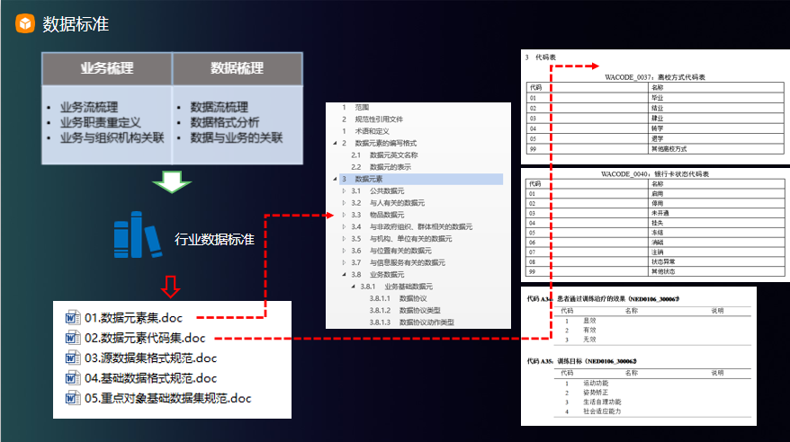
梳理还可以包括“应用梳理”：数据的应用规则，数据的应用范围，数据的关联分析；形成数据应用标准和应用规则。

元数据管理
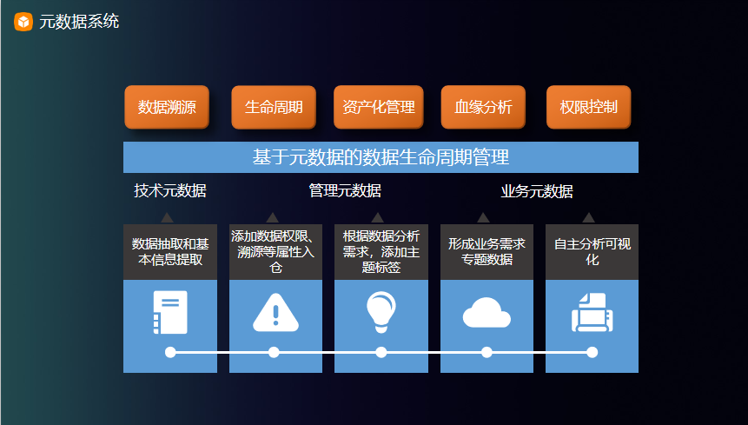
图：数据生命周期管理
数据资产管理对象是针对纳入大数据平台进行存储、访问、操作的所有结构化数据和非结构化数据。
数据资产管理过程是一个资产全生命周期的管理过程，资产全生命周期管理以数据资产作为管理对象，以资产战略和资产策略为导向，从系统整体目标出发，统筹考虑数据资产的规划、投资、设计、建设、运行、维护、稽核、变更、注销的全过程，在满足安全、效能的前提下有效管理与监控数据资产的生产和使用情况，不断优化数据资产质量，实现数据资产的业务价值。
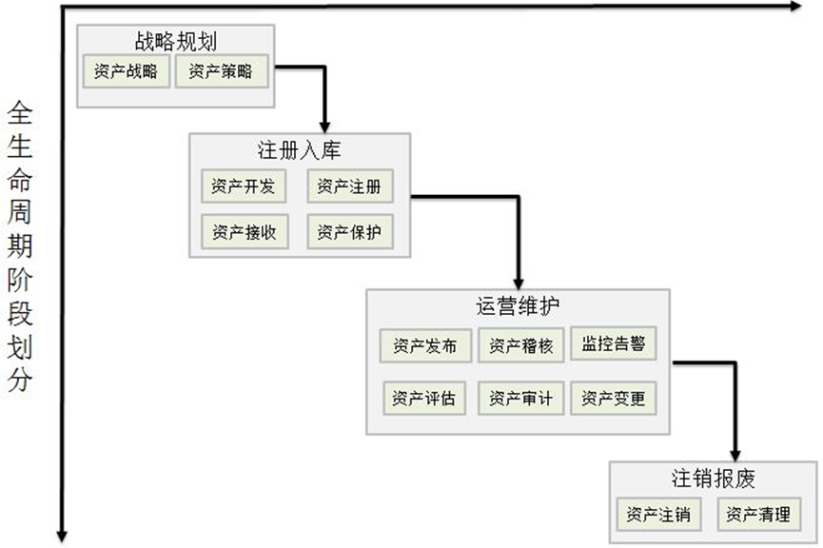

数据质量检测
建设数据质量检测配置功能模块，支持数据质量监控模型的自定义配置，利用技术监测和业务逻辑校验，进行数据源头采集、传输、应用全流程的规范性、一致性、准确性检查，实现基于不同来源数据的逻辑校验和监测管理。
数据质量检测配置模块的具体功能包括：
- 数据质量模型定义：可在元数据的基础上，对数据本身的重复性、关键数据健全性、数据合法性等进行质量规则定义，形成质量校验方法及规则。
- 数据质量模型运行管理：可对数据质量模型及其有效性进行增删改等管理操作，并可对数据质量模型的运行进行定义和管理（可定时或实时执行质量检测）。
- 数据质量结果查询：针对数据质量的检测结果，提供质量问题的查询、统计及专项分析功能，可生成详细的检测报告，并支持相关人员对检查报告的检索和查找，并支持把指定的检查报告导出成Excel文档。
数据质量规则包括完整性、规范性、准确性、一致性、唯一性和关联性规则。
完整性：用于度量哪些数据丢失了，哪些数据不可用
规范性：用于度量哪些数据未按统一格式进行存储
准确性：用于度量哪些数据和信息是不正确的或是超期的
一致性：用于度量哪些数据的值在信息含义上存在冲突
唯一性：用于度量哪些数据是重复的，或者数据的哪些属性是重复的
关联性：用于度量哪些关联的数据存在缺失或未建立索引
数据质量监测针对不同的数据集合展开，在一个数据质量评测模型中，一个数据集可以对应多个监测规则，一个评测规则对应多个监测指标，系统采用下图的方式设计质量监测定义标准。
如依据国标，18位身份证号码的前6位为行政区划分代码，第7位至14位为出生日期码，第15位至17位为顺序码，第18位为校验码。
在做质量监测规则定义的时候，身份证号码构成一个监测数据集，对身份证号码可能有15位和18位两种监测规则，每类监测规则下面“字段长度”、“出生日期”等多个监测指标。如下图举例说明，根据实际应用定义不同的监测规则和指标。

民政大数据应用支撑
建设民政大数据管理平台，主要是要面向民政业务提供数据服务

大数据支撑民政应用场景

依托行为分析的精准推荐服务
民政大数据平台可以通过接口实现所有公共服务渠道不同用户行为数据的采集功能，从而及时感知服务对象的社会救助、社会福利、养老、慈善捐赠、社会工作、志愿服务、优待抚恤、复退安置、社会事务等需求，以便为服务对象提供针对性、个性化的推荐服务。

依托GIS信息的民政地图服务
民政大数据平台建设依托GIS信息的民政地图，将业务与地图建立关联关系，实现民政数据可视化，根据服务需求提供民政服务机构地图、自助终端分布地图等，可直观展示服务机构网点服务情况、业务量、业务情况、每个业务办结情况、群众满意度、资源整合情况、服务机构等信息，为资源合理配置、在线调度、在线导航、服务引导等提供支撑。
服务对象可在需要时通过网厅、i厦门等利用民政地图具象了解各服务机构的地点、服务情况、服务评价等信息，为自己选择服务机构提供参考依据。

依托民政信用的分级服务
民政大数据平台通过归集整合民政服务对象的基本信息、经济状况、经营情况、家庭成员关系、待遇享受、信用历史等信用信息，建立信用信息综合评价模型与标准，构筑“民政信用分”，客观评价法人单位和个人的行业信用，并与国家信用体系实现对接，构建全方位真实有效的信用服务体系，为不同信用分的服务对象提供分级服务。
例如，对分数较高的法人单位或个人，在办理民政业务的过程中可适当地简化业务办理流程、缩短办理周期。对分数较低的法人单位或个人，经办人员应更严格审慎地进行业务办理。

依托证照库的证照共享服务
民政大数据平台为解决公众多次往返、反复提交纸质材料，提升政府行政效率和协同能力，达到资源共建共享目的建设证照互认、系统互联、数据互通的民政电子证照库，实现新增纸质证照与电子证照同步签发、既有纸质证照逐步电子化，为提升民政业务经办提供有力支撑，同时减轻法人单位、个人办事负担，减少材料重复递交、往返路程，可直接节约办事单位和个人时间和相应成本，简化办事流程，提高社会满意度，真正民政服务对象带来实惠。
法人单位及个人在民政各类业务办理的过程中包括低保证明在内的身份证、户口簿、结婚证等各类证书将被高拍仪采集整理至电子证照库。在将来法人单位和个人再次进行业务办理时无需再次提供相关纸质证明文件，仅需身份证明即可完成相关业务办理。

依托民政知识库的知识服务
通过信息化手段构建立一体化的民政知识库，并通过知识库提供服务，涵盖民政政策文件、规章制度、业务经办指南、业务操作流程、政策问答、语音服务等知识。
民政大数据平台依托全市的知识库以及与各区链接的知识库，通过民政局官网和i厦门等渠道，为服务对象提供民政知识服务。服务对象可通过民政局官网和i厦门等渠道学习民政知识库，了解民政政策、服务流程、办事指南等知识，民政业务经办人员可通过知识库学习提高其办事能力、办事效率、办事水平。

依托民政画像的个性化服务
民政画像是运用大数据技术对各类服务对象个人的基础属性、业务属性、业务行为、档案袋、信用信息、教育背景、社交媒体以及法人单位的基本信息、经营情况、信用信息等进行“画像”，对个体进行“人员画像”、对法人单位进行“单位画像”，开展比对和关联分析，准确描述不同群体、个体的业务行为特征，比如用户基本信息、用户年龄分层、教育程度、家庭经济状况、个人劳动能力、工作性质等，充分挖掘用户价值，为核验服务对象的业务状态、感知服务需求提供支持。

依托民政档案袋的信息服务
民政档案袋是针对公共服务的每一个服务对象，实现业务办理、待遇享受、业务行为等数据资源的电子化整合汇集。
民政大数据平台依托民政档案袋，通过民政局官网、民政移动APP等渠道，为服务对象提供信息服务。民政档案袋分为个人档案袋和单位档案袋，包括社会救助档案袋、社会福利档案袋、慈善捐赠档案袋、养老档案袋、社会事务档案袋、社会工作档案袋、志愿服务档案袋等。
服务对象可通过民政局官网、i厦门等渠道查看民政档案袋，了解自己各项业务的办理情况，查询、回顾社会救助、社会福利、养老、慈善捐赠、社会工作、志愿服务等业务办理及行为信息。在全面了解历史信息的同时，服务对象还可以对页面所显示的信息进行个性化定制，以展现自己最关注的信息。

大数据支撑民政监管模块
以“深化民政服务、提升监管效率、加强数据利用、保障系统安全”为宗旨，以业务流、资金流、档案流、数据流为主线，建设大数据支撑民政业务监管体系，利用信息化手段实现对民政业务的全域、全程在线监督，提供全息化的风险防控、监督管理、资金监管、智能监控等功能支持，从而构筑“民政业务安全网”，确保业务安全、资金安全、廉政安全，实现技术手段管业务的新局面。

专项经费监管
专项经费监管系统依托大数据平台，基于民政内部、外部多元化的数据源，利用大数据挖掘技术、数学建模技术分析专项经费从计划、分配、接收、使用、对账、决算、审计等全流程数据，与业务数据关联，实现业务数据和规财数据联网比对，对违规行为、违规对象、违规特征，从而规范专项经费管理和使用行为、封堵漏洞，打破了常规经费监管手段的局限性和监管数据来源的局限性，提高了民政专项经费管理的精准度，提升了专项经费管理能力。

民政项目监管
民政项目监管系统依托民政项目库、专项经费使用数据、发改委、财政等外部数据进行关联比对，对储备项目、在建项目、完工项目、未动工项目及竣工验收时，监控项目资金的下拔、支付情况并预警，相关材料文件信息进行深入挖掘，对项目申请、审批、建设、验收等环节进行监控，对不合理申请、违规审批、建设进度滞后、建设资金挤占挪用、验收不严等行为及时发现和预警，提升民政项目监管能力。

民政风险防控
民政风险防控系统是从风险防控、业务监督、职权监管、廉政教育四个角度，通过对业务流程及其权限的梳理、优化、改造，通过管理模式的创新进行风险管控、职权廉政监管，从而达到优化岗位配置、提高工作绩效、提升管理效能、规范职权边界、阻断权利寻租，提升服务能力的目标。

民政信用管理
依托民政大数据，汇聚民政管理服务对象的信用信息，建立民政信用综合评价模型，构筑法人单位、个人信用分，客观评价法人单位和个人的行业信用；信用评价模型的建立过程包括选择评价指标、选择评价对象、选择模型验证方法。

民政绩效管理
民政绩效管理系统是以绩效考核评价体系为基础，实现对相关部门的业务办理情况、岗位服务情况、经办人员工作情况进行绩效考核，支持各级管理部门开展相关绩效评估管理。民政绩效管理系统包括绩效考核指标体系管理、绩效指标采集、绩效考核、绩效评估分析、绩效结果发布等。

民政大数据能力输出模块

数据开放能力输出
依托民政大数据，基于民政数据分类、分级、分域的治理体系，在国家法律法规框架下，确保数据安全可控和个人隐私不受损害的前提下，提供民政大数据开放服务。一是面向民政系统内部提供开放数据服务；二是依据政务信息资源共享相关规定，面向政务部门提供数据共享服务；三是基于协议和授权，面向社会提供民政大数据开放服务。
数据开放涵盖基础数据查询服务、业务数据查询服务和自定义查询服务。

精准识别能力输出
依法支持政府其他部门及社会机构依托个人身份证件号码、统一社会信用代码，开展面向个人的民政待遇享受（如低保、特困人员供养、医疗救助、临时救助、受灾救助、儿童福利、残疾人福利、老年人福利、慈善捐赠、优抚、安置）、婚姻登记信息、社会工作者登记、社会工作记录、志愿者登记、志愿服务记录核验服务，面向社会组织的成立登记、变更、注销、等级、年报、备案等核验服务，面向养老机构的许可信息核验服务。

信用评价能力输出
依托民政大数据，建立个人、社会组织、养老机构等信用管理体系，对外输出信用信息，与国家信用体系建设对接，实现民政行业信用的主动融入。

民政知识能力输出
依托民政大数据，建立民政知识库，对外输出标准的民政业务知识、政策、法规等知识服务。

民政大数据可视化分析
依托大数据平台，建设民政决策分析，提高民政决策分析的科学性、民政服务的有效性、民政资金的效益性，基于民政各条线业务经办、资金财务管理、民政项目管理的全景视图，对民政业务运行信息进行多主题分析，为民政待遇享受、民政费用控制办法、民政资金分配模型、民政资源配置方案的拟制和调整，提供决策支持。
通过利用大数据采集工具可实现数据从生产库至交换库在10秒内的准实时同步，改变过去从生产库直接统计和提取数据费时费力的业务流程，通过大数据的处理、挖掘、分析，将可用于可视化的主题库数据在次日便可进行可视化展现。

民政数据资产可视化分析
依托大数据平台，汇聚民政内部及外部数据资源，通过大屏实时分析展示民政数据汇聚情况，了解数据从哪来，经过哪些处理，形成什么数据资产，给哪些业务使用。
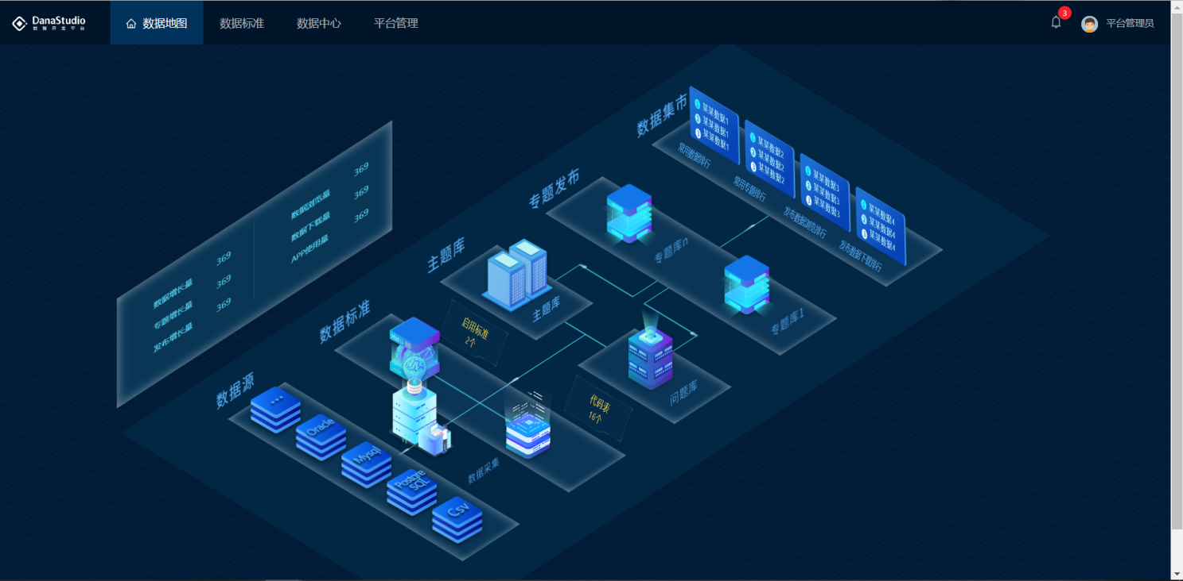

民政数据宏观可视化分析
以民政全景视图作为大屏展示的主要手段，汇聚民政全业务数据，对民政业务运行情况进行实时汇总、统计、分析，依托大数据可视化工具进行呈现，同时，实现按业务条线建立业务全景视图，通过逐级下钻的方式，展示社会救助、社会福利、防灾减灾救灾、养老、慈善捐赠、基层政权和社区建设、社会组织、社会工作、志愿服务、区划地名、社会事务、优抚安置、专项经费、民政项目等全景视图，为决策者提供从宏观到中观的数据支撑。

社会救助可视化分析
依托大数据平台，建设社会救助决策分析模块，提高社会救助决策分析的科学性、社会救助资金的效益性，提高社会救助风险防控能力，基于社会救助业务经办、核对和社会救助资金财务管理的全景视图，对社会救助业务运行信息进行多维度分析，为社会救助待遇享受标准、扩大救助对象范围、社会救助资金预决算管理政策的拟制和调整，提供决策支持。
主题名称 |  | 社会救助业务分析主题
分析维度 |  | 维度层级或维成员
时间维 |  | 年、半年、季、月
度量维 |  | 数量、金额、救助类型、对象、致贫原因
普通维 | 救助对象 | 低保、特困、其他对象
普通维 | 救助类型 | 资金、物资
普通维 | 年龄 | 20～24岁25～29岁30～34岁35～39岁40岁及以上
普通维 | 性别 | 男、女
普通维 | 行政区划 | 市、区(县)、街道（镇、乡）、居（村）委会

社会福利可视化分析
依托大数据平台，建设社会福利决策分析模块，基于社会福利业务的全景视图，对儿童福利、残疾人福利、老年人福利、养老机构、儿童福利机构、残疾人福利机构业务运行信息进行多维度分析，对社会福利资金的预算、分配和使用进行全量跟踪和分析，对社会福利制度运行的有效性进行评价，对社会福利政策的调整、扩大福利对象范围提供决策依据，对基层业务办理的效率、监管力度绩效考评提供支撑。
如儿童福利分析：
主题名称 |  | 儿童福利分析主题
分析维度 |  | 维度层级或维成员
时间维 |  | 年、半年、季、月
度量维 |  | 数量、类型、对象
普通维 | 儿童状态 | 入园、出园、收养、评估、转院
普通维 | 儿童特征 | 残疾、弃婴、无力抚养
普通维 | 收养家庭 | 福利机构、国内、国外
普通维 | 行政区划 | 市、区

养老服务体系可视化分析
依托大数据平台，建设养老服务体系决策分析模块，基于养老服务业务全景视图，对养老机构服务能力、养老机构服务质量、社区养老服务能力、居家养老服务能力、养老服务从业人员人力资源、养老资金、养老服务需求、老年人诉求等进行多维度分析，为养老服务资源配置和调整、养老服务体系评价、创新养老服务监管机制、科学分配养老资金提供决策支持。
主题名称 |  | 养老服务分析主题
分析维度 |  | 维度层级或维成员
时间维 |  | 年、半年、季、月
度量维 |  | 数量、金额、类型、对象
普通维 | 年龄段 | 60岁及以下、60~69岁、70~79岁、80~89岁、90~99岁、100岁及以上
普通维 | 机构类别 | 自理型、护理型、综合型
普通维 | 补贴标准 | 建设补贴、运营补贴、贴息补贴
普通维 | 行政区划 | 市、区(县)

- 全市数据总览
展示全市的机构养老，居家养老，社区养老， 机构数量及分布情况。图形化统计分析从而全面提升政府养老相关部门的业务处理能力、全面监管能力、履职有效性，为相关部门的科学决策提供依据。
综合展示区域人口数据、老年人数及老年占比情况；同时展示养老服务机构总数量、总床位数及千名老人床位占比情况；根据养老服务机构分类，进行地图展示，展示各养老服务机构定位情况，并可点击可看养老服务机构详细信息。同时针对老年人年龄段、机构性质占比、服务设计类别占比、养老机构出入院数据、社区居家服务数据情况进行实时监管展示。
- 居家养老展示
养老服务数据综合展示居家养老相关服务数据情况，从老年人总数、服务老年人年龄段分析、服务需求分析、已完成订单数、总服务时长、服务中订单数、已取消订单数等维度统计；同时针对服务项目按月进行服务数量趋势分析，分析各月老年人具体的服务项目情况；居家养老服务，在大屏上进行实时滚动展示详细的工单信息，包含老年人姓名、服务项目、服务人员、服务时长、服务金额、服务时间等信息。
- 社区养老展示
展示社区养老服务机构地图分布情况，根据社区养老服务机构定位，点击可展示详情信息，可以看到社区养老服务机构的环境照片和相关的电话地址信息。点击查看详情，可以看到社区照料中心更多的详细信息。
社区养老服务数据综合展示社区养老相关服务数据情况，从老年人总数、服务老年人年龄段分析、服务需求分析、服务活动等维度统计；同时针对服务项目按月进行服务数量趋势分析，分析各月老年人具体的服务项目情况。

- 机构养老展示
包含位置分布，运营分析，监控联动，不同维度的分析展示机构养老数据概况等信息。
综合展示养老机构的整体管理运营信息、老人生活照料、健康照护、安全防护及医疗保健等信息，包含床位情况，如床位总数、已入住数及未入住的数量、百分比等。老人信息，如老人总数、包房数、男女比例、年龄段分布等。生活照料情况，如服务计划总数。健康照护情况，如慢病比例，护理分析等。数据可视化的展示，让管理者及外部参观人员有直观的感受体验。
以机构老人为主题，综合展示机构老人的整体分析情况、从老人总数、能力评估情况、性别、年龄段、入住趋势、老人类别、慢病情况、婚姻状况等内容。
- 民政补贴展示
综合展示区域总人口数、低保、特困人员情况，并通过数据对接共享，获取低保、特困等老年人的补贴资金，全方面展示老人的资金来源及总补贴金额。
按年度对养老服务资金进行综合统计分析，掌握养老服务资金的利用情况，掌握资金的来龙去脉，如用于养老机构的建设补贴、日常运营补贴、贷款贴息补助；政府购买的居家服务补助，对养老服务补贴资金实现动态监管，对来年养老服务资金的投入进行测算。

慈善捐赠可视化分析
依托大数据平台，建设慈善捐赠决策分析模块，基于慈善捐赠业务全景视图，对慈善组织透明度、慈善项目受众人群、慈善资金收支、慈善救助效果等进行多维度分析，为加强慈善组织监管、慈善资金高效筹集和合理使用、慈善项目设置、慈善对象选择提供决策支持。

社会组织可视化分析
社会组织大数据分析主要包含3块内容：
- 社会组织登记情况分析
主要对市、区各类型社会组织的总体登记情况，近几年的登记、变更、注销、换证等情况的分析。旨在了解每年市、区社会组织管理局的工作情况，社会组织的现存情况等。
- 社会组织活跃情况分析
主要对社会组织的活动情况进行分析，通过活动分析社会组织的活跃度，对于不组织活动或者活动组织的频率过低的予以预警。可通过分析查看社会组织的活动内容，活动图片等，可以此对社会组织活动内容进行抽查。
- 社会组织评价情况分析
对社会组织每年总体的评价结果的分析，各个等级的社会组织的各个维度的评价状况，了解全市社会组织的多方位的评价情况。

社工组织可视化分析
依托大数据平台，支持对登记的社工数据进一步细化统计和展示，包含综合展示、分类统计等功能。
综合展示页，可对市区级行政区域、社会服务机构类别、证书等级、学历、性别、政治面貌、年龄、注册时间等项目进行社工数量的分类统计展示。
分类统计，可按领域对社工人数、社工机构数量进行数据统计。分类统计模块还可根据不同的角色的权限进行统计分析，包含统计报表、数据导出等功能。

社会事务可视化分析
依托大数据平台，建设社会事务决策分析模块，基于社会事务业务全景视图，对结婚离婚率、婚姻幸福度、结婚离婚高峰期、殡葬服务机构服务能力、殡葬服务机构服务质量、殡葬监管力度、火化率、生态安葬率、儿童收养分布、留守儿童关爱工作开展情况、流浪人员救助情况等进行多维度分析，为合理配置婚姻登记服务机构、合理调整婚姻登记服务时间、优化婚姻登记服务流程、提升殡葬服务透明度、改进儿童收养监管、完善留守儿童关爱措施等提供决策支持。

民政舆情可视化分析
建设民政舆情分析模块，依托大数据平台，利用大数据技术，对社会公众电话咨询、信访、互联网热点问题、网友评论、情绪变化、社会关系等数据的收集整理，以量化的形式转化为可供计算分析的标准数据，由被动响应向主动预测转变，预判舆情发展趋势，提高舆情管理的效能。包括舆情采集、舆情分析、舆情展示、舆情办理、舆情专题、舆情报警等功能。

民政大数据技术支撑平台

大数据平台架构
该模块依据民政大数据的特征及产生、采集、存储、处理、应用的场景，借鉴业界先进、成熟的大数据技术参考模型，研究规划厦门市民政大数据技术路线，从大数据提取、大数据存储、大数据分析、大数据治理、大数据可视等方面进行技术选型和方案定制。如下图所示：

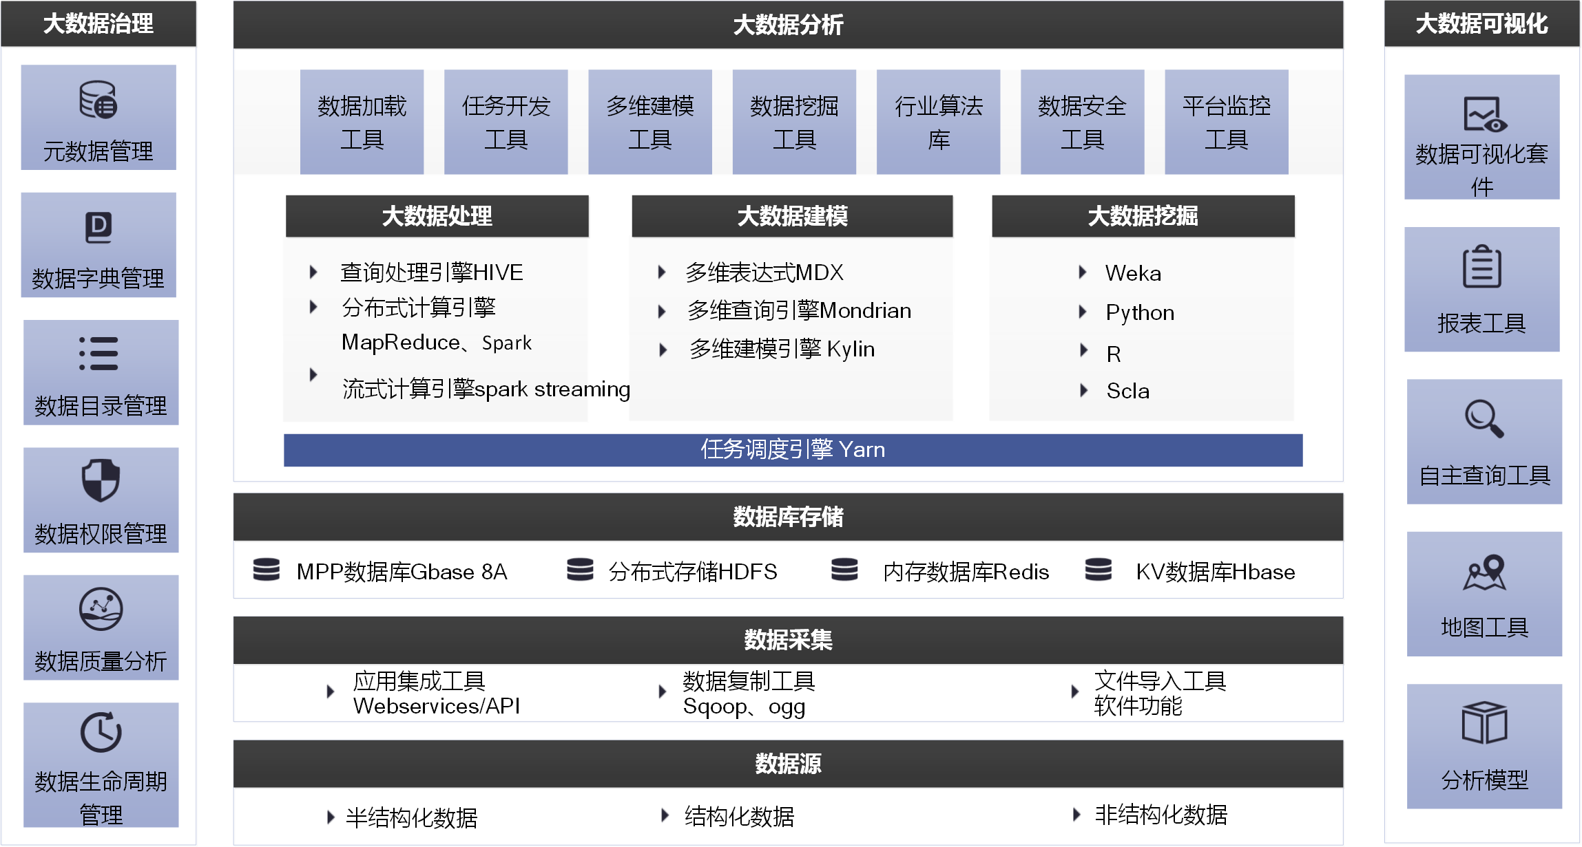

数据采集组件
民政大数据的提取，主要支持以下三类数据的提取处理。一是关系型数据库的结构化数据。主要采用sqoop数据采集工具主动采集进行数据提取，也可以通过sqoop数据采集工具接受OGG同步的格式化数据；二是系统日志数据类的半结构化数据。通过Flume系统自由定制多类日志数据的发送和接受格式实现提取。三是文件类非结构化数据。通过文件数据处理工具处理文本、影像档案等非结构化数据。

结构化数据采集
结构化数据采集采用基于数据库日志镜像、复制等技术进行数据采集。采用数据库日志镜像或日志复制的方式可以最大程度的降低对业务生产数据库的影响，如OGG软件是一种基于日志的结构化数据复制备份软件，它通过解析源数据库在线日志或归档日志获得数据的增量变化，再将这些变化应用到目标数据库，从而实现源数据库与目标数据库同步并且可以保证业务数据源的准确性和一致性。
在大数据平台与多种结构化数据进行抽取过程中采用Sqoop工具。它不仅可以将数据从一个关系型数据库系统（如MySQL、Oracle等）导入到Hadoop分布式文件系统（HDFS）、非关系型数据库（HBase）中，还可以将Hadoop中的数据导出到关系型数据库中。它是基于MapReduce进行数据处理的，所以Sqoop必须依赖Hadoop的集群环境。

半结构化数据采集
在半结构化数据采集上推荐采用Flume 分布式日志管理架构，它可以将日志聚集，有可用性高、性能高、事务管理、失败重启等功能。将各个分布式系统上的日志源聚集到一个存储上，方便日志的统一的分析和处理。数据处理速度快，完全可以用于生产环境。 Flume的核心是agent ：（1）agent是一个java进程，运行在日志收集端，通过agent接收日志，然后暂存起来，再发送到目的地；（2）agent里面包含3个核心组件：source、channel、sink。source 组件是专用于收集日志的，可以处理各种类型各种格式的日志数据，source组件把数据收集来以后，临时存放在channel中。channel 组件是在agent中专用于临时存储数据的，channel中的数据只有在sink发送成功之后才会被删除。sink 组件是用于把数据发送到目的地的组件，目的地包括hdfs、logger、avro、thrift、ipc、file、null、hbase、solr、自定义。在整个数据传输过程中，流动的是event。事务保证是在event级别。flume可以支持多级flume的agent，支持扇入（fan-in）、扇出（fan-out）。

非结构化数据采集
非结构化数据的类型很多，如视频文件、音频文件、图像文件，网页文件等。针对不多的文件类型采用的数据采集工具和方式有较大的差别。
针对网页文件挖煤采用爬虫技术来进行数据采集，网络爬虫也称为“文档抽取系统”，是构成第三代搜索引擎系统的重要组成部分之一，主要由文档适配器与信息爬行器组成，文档适配器能够处理不同类型的文档，信息爬行器主要进行页面信息的收集工作，文档抽取子系统首先根据配置文件的约定，定时产生信息爬行器对分布在网络上的信息节点进行遍历，然后调用对应的文档适配器来抽取网络文档信息。文档适配器能够抽取的页面文件种类繁多，能够对各种类型的文档以及多媒体文本信息等。信息爬行器为计算机程序的一个进程或线程，通常采用并发工作方式，以便能可能多、周期尽可能短地搜集网络节点的页面信息，同时还要避免死链接或无效链接。信息爬行器一般采用分布式并行计算技术来提高工作的广度与速度。

数据存储组件
民政大数据的类型主要分为结构化、半结构化、非结构化数据三种类型。在技术上采用分布式文件系统（HDFS）、MPP分析型数据库（Gbase 8A）、内存数据库、健值数据库四种方式来实现民政大数据的数据存储。

MPP数据库
MPP（Massively Parallel Processing）数据库是可以有效提高查询的效率和平台的扩展性。MPP架构是一个多处理器或计算机互相协调共同处理一个应用的架构。每个处理器都有自己独立的操作系统和内存，负责处理系统的某一部分功能。处理器之间通过消息进行通信协调，一个MPP数据库系统非常复杂，涉及分区、路由、查询优化、分布式事务等。
GBase 8a MPP Cluster是采用MPP技术的国产新型数据库集群，具备高性能和高扩展性等特点，重点面向行业大数据市场。产品采用Shared Nothing架构，通过列存储、粗粒度索引等多项大数据处理技术，结合MPP高效的分布式计算模式，完成对PB级结构化数据分析类应用的支撑。GBase 8a MPP Cluster集群架构分为四层：最底层为分布式的集群管理层，往上为分布式存储层，列存储DBMS，最后是分布式并行数据管理层。四层集群架构呈现出扁平化特征，是一个无Master，节点对等的扁平架构，具有高性能、高密度等优势。完全并行的MPP + Shared Nothing架构，使在线节点能够动态伸缩，具备多副本数据，且透明度高。

分布式存储系统
HDFS是Hadoop分布式文件系统，它拥有高容错性的特点，可以部署在廉价的机器上，并保持数据的高可靠性。它支持流式访问数据，提高了系统的吞吐量，适合那些有着超大数据集的应用。
HDFS是一个主从结构（Master/Slave）的分布式文件系统，元数据节点部署在一个单独的服务器上，这个服务器也可以运行一个数据节点，集群中的其它服务器均各自运行一个数据节点。一个典型的HDFS集群由一个元数据节点和数量众多的数据节点组成。元数据节点是管理者，负责文件系统内所有元数据的仲裁和存储，处理来自客户端的读写请求，管理文件目录和打开、关闭、重命名等文件操作，以及数据块映射关系。数据节点是文件存储者，文件存储时首先被划分成固定大小的块，存储文件实际就是存储这些文件块。文件块被放置在数据节点上，数据节点按照元数据节点的指令完成数据块的创建、删除和复制操作。

内存数据库
内存数据库管理系统依赖主存储器进行数据存储。与将数据存储到硬盘的传统数据库管理系统相比，内存数据库是为了速度而优化的。在需求处理和分析海量大数据时，内存数据库将变得越发重要。
Redis是一款开源的、网络化的、基于内存的、可进行数据持久化的Key-Value存储系统。它的数据模型建立在外层，类似于其它结构化存储系统，是通过Key映射Value的方式来建立字典以保存数据，有别于其它结构化存储系统的是，它支持多类型存储，包括String、List、Set、Sort set和Hash等，你可以在这些数据类型上做很多原子性操作。

健值数据库
键值是一种基本的数据保存形式或数据结构，我们所熟知的NoSQL数据库采用的就是这种数据结构。它非常简单，由键和值对组成，键在数据集中具有唯一性。
HBase是运行在Hadoop上的非关系型（NoSQL）数据库，它是一个分布式的、可扩展的数据库。HBase依托于Hadoop的分布式文件系统（HDFS）作为最基本的数据存储单元，可以通过使用HDFS客户端查看这些数据，还可以通过Hadoop分布式计算框架MapReduce对HBase进行操作，如查询、插入数据等。HBase不同于一般的关系型数据库，它是一个适合于非结构化数据存储的数据库。所谓非结构化数据存储即HBase是基于列存储而不是基于行存储的。且其没有关系型数据库表中那么多的关联关系，采用稀疏的存储结构。即HBase中的表创建的可以看做是一张很大的表，这个表的属性可以根据需求去动态增加，在HBase中没有表与表之间的关联查询，只需要告诉用户其数据存储在哪个列族就可以了。

数据共享交换组件

共享交换服务建设技术栈
- 服务逻辑架构设计
共享交换服务是将服务资源、支撑组件统一进行封装，与云服务总线对接，将各类服务资源进行统一注册管理，实现各类服务资源的整体展示及服务资源使用情况监控，同时提供服务资源目录管理、目录检索服务，提供服务访问的认证及权限控制。
- 共享服务规范
共享服务规范定义数据中心平台所提供数据订阅服务接口的列表与描述，规范提供服务方式、发布频率、测试用例等。主要包括如下内容：
开放属性，例如：开放、不开放 、中心内部使用等。
共享程度，例如：共享（可供无条件共享的数据资源）、受限共享（只能按照特定方式或提供给指定对象共享的数据资源）、非共享（依照法律、法规、规章规定不能共享的数据资源）。
- 服务资源目录
目录资源服务对平台内各类信息资源进行标准目录管理，并提供相关服务。按照管理数据中心服务资源目录注册接口的相关规范，依据各部门协同应用信息共享目录要求，对服务资源名称、服务资源摘要、服务资源提供方、服务资源分类、服务资源共享属性、服务资源公开属性、服务资源标识符、服务数据项描述等服务信息进行明确，对已注册的基础服务按照业务、层级等进行服务资源注册、服务资源编目、服务资源目录审核、服务资源目录接口、服务信息标注等，形成服务资源目录。对已发布的目录信息进行维护管理，包括对目录删除、停用、更新、重组、备份、恢复等功能。
- 服务注册管理
服务注册是服务资源管控组件重要的服务汇聚步骤。当任何一个在共享交换服务中心完成的数据和业务逻辑需要发布上线时，都需要在服务资源管控组件的服务注册。学校各业务部门协同已有的服务也可以注册到服务资源管控组件，包括各种支撑服务应用的注册申请、平台资源的浏览与申请及相应的审批流程管理。以应用系统为维度进行申请、审批、监控，包含基础资源、数据资源、API资源、自定义服务资源等。
服务提供者完成服务注册后，需要对已生成目录信息进行审核发布，包括对目录类别、目录项、目录文字等审核发布，形成可查询显示的目录内容和访问地址。提供实例管理，可以创建、管理实例，对用户进行实例访问授权、服务发布审批人设置，定义管理实例间级联链路规则等，还可灵活定制设置角色及其对各种资源的权限。提供服务的定义发布、多分组、多版本、审核，和启用、停用、注销等全生命周期管理，以及复制、批量导入导出等常用管理机制，以及适应复杂多环境连通场景。服务的变更，除了只涉及描述信息的简单变更，还有服务版本迭代，功能增强等，需要API服务资源管控组件支持服务版本管理，旧版本的信息需要保持，以便支持使用者进行平滑升级。
- 服务授权
对于自己的服务资源，有直接使用的权限，某单位使用别的单位的数据资源时，需要进行申请。利用软件、硬件和网络等方面技术保障数据的安全性的同时，进行数据安全管理。服务授权管理是针对用户对数据中心内的各类资源访问权限的管理，包括对服务资源设定权责部门和数据密级，同时也包括对支持用户对服务资源的申请、审批、配置等。服务的敏感度和开放程度等是不同的，需要支持分级控制可见和可用（跟租户分组配合完成）。对于服务变更的情况，无需使用者重新申请权限。通过服务授权管理功能对不同单位、不同部门的数据进行有效权限控制，同时利用数据授权机制实现跨项目的数据访问需求。
- 服务检索
为了便于使用者查找，服务需要进行分类管理，可以按照业务分类、提供者等维度分类。对已发布的目录提供多维度的目录查询、列表查询等功能。 支持对使用者的分类和分级，与服务的分组配合使用，进行可见和可用的权限控制。
- 接口调用服务
支持常用协议服务的接入和开放，通过Http安全协议调用服务接口，提供实时响应，确保服务安全性，支持HTTP API / RESTful 和 SOAP Web Service等响应返回JSON、XML等格式，方便服务提供方不做任何变更地接入。
- 服务监控
对于服务，数据共享交换平台需要支持按照应用、接口服务、提供部门、使用部门、时间等维度的调用统计，对服务调用详情进行多维度统计分析，支持失败和延时监控告警。提供服务调用日志、链路分析，以及从消费方（凭证级、授权级）和发布方（服务级、分组级）角度的服务调用量统计。

数据交互引擎

数据交换引擎是数据交换平台的核心，实现数据共享交换服务功能。数据交换引擎主要包括服务处理和数据接口。
- 服务处理
数据交换引擎接负责收并处理数据交换服务请求，实现数据的交换。主要包括：
- 服务请求监听器
服务请求监听器采用监听机制，实现对服务请求的并发接收。
- 服务解释处理器
服务解释处理器负责解释执行服务请求。服务请求监听器把服务请求转发到解释处理器，服务解释处理器查询所请求的服务定义，根据服务定义产生执行序列并控制各个交换节点实现交换服务。
- 服务定义
服务定义记录了服务的项选参数以及设置，描述了服务应该如何解释和执行。交换服务可以定义服务优先级等信息。
- 接口控制
接口控制负责把命令序列发送到各个交换节点，控制交换节点上的数据接口，驱动数据交换的执行。
- 传输管道
数据的交换过程是在传输管道中进行的，传输过程分为三部分，数据输出，网络传输、数据输入。在源节点的数据输出接口把数据由数据源读出，并根据服务配置经过数据加密、数据压缩等过滤器。经数据输出接口输出的数据通过消息中间件传输到目标节点。目标接点的数据接口接收到数据后反向经过各种过滤器把数据还原出来，然后写入到目标数据源。
- 管道管理
管道管理器负责管理数据交换过程中的传输管理，包括管理的创建、动态分配、撤销等操作。
- 日志监控
日志监控按级别记录数据交换引擎在运行过程中的事件记录，提供监控功能。
- 数据接口
数据交换平台支持三种数据接口方式：交换库方式、文件方式以及消息服务方式，业务系统通过交换平台进行数据共享交换时，可以根据实际的情况选择合适的数据接口方式接入交换平台。
在接入节点时，根据实际情况选用一种或多种接口类型。对于有业务系统存在，只要求提供或获取共享业务数据的情况，建议采用数据库类型接口；对于需要获取基础数据的情况，以及实时性要求高的情况，建议使用消息服务（XML）类型接口；文件类型接口根据实际情况决定是否采用。

大数据加工与处理组件
民政大数据加工与处理主要包括元数据管理、数据质量分析、数据权限管理、数据目录管理、数据字典管理、数据全生命周期管理等服务。

元数据管理
大数据扩大了信息的体量、速度和多样性，同时也给建设和维护清晰的元数据设施增加了新的挑战。传统数据仓库中的元数据计划，有助于保证数据被正确地使用、重用，并满足设定的要求。对大数据而言，传送信息管理能力的元数据计划的任何失败，都会导致数据重复、数据质量差和无法访问关键信息等问题。
为了保证对可信任的信息的可访问性，大数据治理需要从，创建一个体现关键大数据术语的业务定义的词库，理解对hadoop 中元数据的持续支持，对业务词库的敏感大数据进行标记，从相关的大数据存储中输入技术元数据，将相关的数据源和业务词库中的术语进行链接。使用运营元数据监测大数据的流动，保留技术元数据，以支持数据血统和影响分析，从非结构化文件中采集元数据，支持企业搜索。扩展既有的元数据角色，将大数据纳入其中。等方面进行实施和设计，以保证元数据的准确和可用。

数据目录管理
数据目录管理是为整合利用各类信息资源而建设的信息服务体系。根据业务需求，按照统一的数据目录体系标准，对相关业务服务信息资源进行编目，生成数据资源目录，记录数据资源结构和数据资源属性。数据资源结构通过树状的目录结构，展示业务服务数据之间的相互关系，数据资源属性则描述信息资源的管理属性。

数据权限管理
在大数据治理计划必须识别敏感数据，并在元数据库中对敏感数据大数据进行标记，对不同的用户角色进行权限分布和权限管理。严格监控特权用户对敏感大数据的访问。

数据质量分析
数据质量管理是测度、提高和验证质量，以及整合组织数据的方法等一套行为准则。体量极大、速度极快和多样性的特点，决定了大数据质量所需的出来，有倍于传统形象治理计划的质量管理。
要做好大数据质量分析就要从多方面建立并测度大数据质量的置信区间，充分利用半结构化数据和非结构化数据，提高数据质量，使用流数据分析技术解决内存中的数据质量问题，无须将中间结果输入硬盘等方面进行实施和设计。

数据生命周期管理
大数据治理计划必须制订治理大数据生命周期的政策，降低法律风险和IT成本。
要管理好大数据就必须根据产业和管辖权的不同，了解每种大数据类型的保留要求，信息治理计划必须控制法律风险，进行成本管理。压缩大数据并将其存档，降低IT成本，提高应用绩效。管理实时流数据的生命周期，基于规则和业务要求，正当合理地处置不在需要的大数据。

数据挖掘分析组件
数据分析及建模可从理论角度选择最优的大数据分析方法、算法与工具，从而创新民政大数据的应用场景，发现新的增长点，提升民政大数据的数据利用价值。

数据处理
数据处理平台是面向海量数据高效处理的基础平台软件。平台提供异构多源的数据采集，支持海量数据的并行处理和分布式存储。平台还提供对基础集群的横向扩展和数据节点的监控，可根据需要动态的添加和删减集群节点；平台支持可视化的流程任务编辑和调度，并能查看流程任务的执行状态，打印异常日志；支持对Spark SQL和Hive SQL的语法编译。
大数据处理平台由数据节点集群监控、基础配置、库表维护、ETL任务开发、ETL任务调度、SQL统计分析，数据流配置等功能模块组成。
集群监控：Hadoop集群监控、服务器监控、同步进程监控。通过群集管理软件可以详细查到计算节点的硬件资源情况、配置文件、资源利用率的情况。
数据流配置：交换库-过渡库、过渡库-整合库、自动化工具配置、服务库同步配置、数据校验。包括数据的探查，对照，清洗转换。使用MR引擎处理，通过Spark框架内存计算来实现。Spark可以将需要处理的数据在分布式系统内存中构建出内存数据表，通过hive+spark可以实现使用SQL处理内存表中的数据，在内存中数据计算更加高效。同时，对于需要特殊处理的数据，MR引擎提供了分布式编程接口，可以按照标准接口开发java程序等函数放置于MR引擎中运行。

数据建模
数据建模是可以帮助用户准确有效地使用信息的工具。通过民政大数据的信息内容进行建模分析，研究民政大数据的规律，正确的建模分析能够提升人们对民政业务规律的认识能力。
在数据分析建模的过程中，首先应当选定分析方法。如可采集聚类分析方法，或采取描述统计方法确定正态分布下，产品需求平均值上下波动的范围及概率。假设测试与回归分析也经常用于数据分析预测领域。
在大数据分析平台中数据建模不在局限于从三维或四维考虑，而可以着眼于数百维甚至数千维，以调整和定位分析效果。借助这种程度的多维分析，民政管理部门可以按具体地理位置（地区）、对象（自然人、法人）、业务类型、年龄段、时间等多种维度找到推动民政业务的因素。借助这种级别的粒度，可以大幅度提高民政业务的绩效。
大数据的数据体量决定了多维分析不能实时计算，需要在系统中进行预先的多维建模处理，以达到秒级的数据响应。在多维建模中，使用kylin作为多维建模基础引擎，将数据按照格式建立kylin模型后存入Hbase中，可以实现百亿级查询的秒级响应。在使用时可以直接通过SQL查询，也可以采用多维分析中常用的分析型语句MDX，通过开源工具Mondrian转化成SQL执行。

数据挖掘
数据挖掘平台整合业界常用统计学算法模型，作为算法库的基础，.结合社保行业业务与统计学算法，建设行业模型库。统一算法数据入口，规范算法调用接口，可视化拖拽配置，方便用户操作。算法权限，接口管理。对外提供模型服务。提升数据挖掘平台的易用性，降低数据挖掘的用户使用门槛。
数据挖掘平台支持R，python，weka、Scla等多种挖掘工具。其中R语言有最完整的算法工具包，包含世界上主流的各种开源算法箱，但其通常只能在单机环境下运行，不能实现分布式运行。虽然存在R on hadoop分布式环境，但此环境下算法的实现原理，接口都与单机版不一样，不能共用。其中Python可以基于spark框架运行在分布式环境中，可以支持极大体量的数据挖掘工作。其中Weka本身是java开发，可以以jar包的方式便捷的与java系统整合，不用第三方的运行环境。

数据可视化BI分析组件
在大数据时代，数据量变得非常大，而且烦琐，要想发现数据中包含的信息或者知识，可视化BI分析是最有效的途径之一。

数据可视化套件
民政大数据可视化平台，主要包括可视化套件及可视通用工具。可视化套件提供了多种数据可视化模板，可以通过对模板数据源，展示方式的界面化配置，实现数据文字，图形，表格等多种形式的展示。
文字为所见即所得的文字编译器，表格现阶段适配多种简单表格样式，图形支持柱图，线图，饼图，仪表盘，地图，关系图等多种图形。可视通用工具包括报表、自助查询、地图工具等。

数据源管理
- 多源数据获取
支持多种数据源连接，包括主流关系型数据库RDBMS、Excel/CSV文本数据源、基于Hadoop的大数据平台数据源以及其他多种JDBC数据源，具体说明如表所示。
数据源类型及说明表
类型 | 数据源描述
关系型数据库 | Oracle、IBM DB2、MySQL、SQLServer、PostgreSQL、Sybase、Access
大数据分布式数据库 | Hadoop/Hive、HBase、MPP
文本及接口 | Excel、Text、Webservice、GeoJson

- 数据追加更新
支持对文本数据（Excel、CSV）的追加更新和覆盖，针对已有文本数据源，如数据文件发生变更，可以对原有数据源进行更新，支持按照覆盖和追加的方式进行更新。
- 业务数据集管理
用户的业务分析需求通常复杂多变，不同部门通常要处理多个数据来源。为了更有效地管理待分析的数据，需要按照业务对数据进行分类、管理和权限配置。数据集管理是数据分析的前提，由数据管理员进行创建、分类并授权给不同的业务人员。通过统一的数据集管理，一方面业务人员只需操作跟自己业务相关的数据，另一方面也保证了数据的统一管理，避免非法数据操作
- 数据权限管理
支持数据集的发布授权，授权包括使用权限和数据权限，使用权限可控制用户对数据集的分享协作，控制其使用和编辑数据模型的权限；数据权限可控制用户通过指定的条件，限制获取数据的结果

自主查询工具
自主查询工具也提供给最终用户使用，让用户实现数据分析和查询的个性化体验。
自主查询工具就是利用数据仓库技术，可以让用户随时可以面对数据库，获取所希望的数据.使用此功能的用户都必须对关系型数据库操作有一定的了解，同时对目前的底层数据库有比较深刻的认识。它是一种条件不固定，格式灵活的查询报表。

分析模型
分析模式是可视化建模工具，降低用户建模的技术门槛和难度。用户可以通过页面中通过对建模的维度、涉及到的数据库表内容、指标项等均完全可视，通过拖拽指标项、维度、数据库表等模块，轻松实现数据模型的建模配置，后台自动生成建模配置文件。
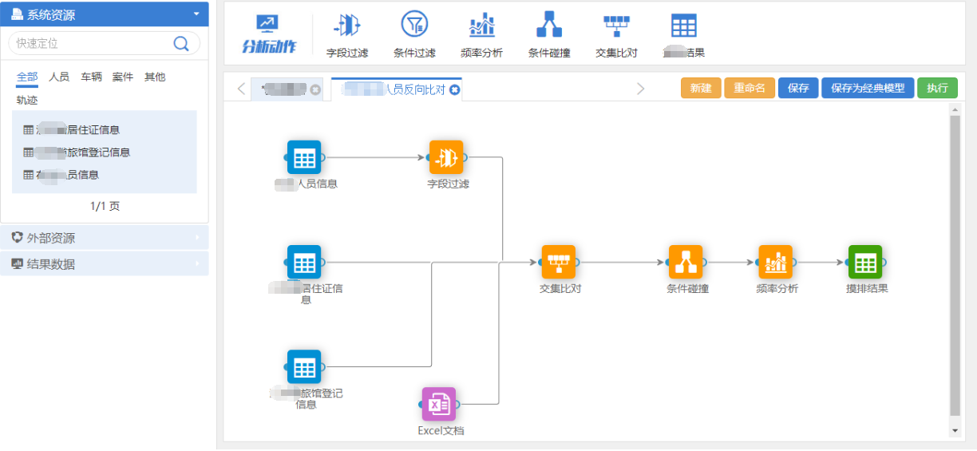

数据可视化
- 数据大屏
以民政全景视图作为大屏展示的主要手段，汇聚民政全业务数据，对民政业务运行情况进行实时汇总、统计、分析，依托大数据可视化工具进行呈现，同时，实现按业务条线建立业务全景视图，通过逐级下钻的方式，展示社会救助、社会福利、防灾减灾救灾、养老、慈善捐赠、基层政权和社区建设、社会组织、社会工作、志愿服务、区划地名、社会事务、优抚安置、专项经费、民政项目等全景视图，为决策者提供从宏观到中观的数据支撑。

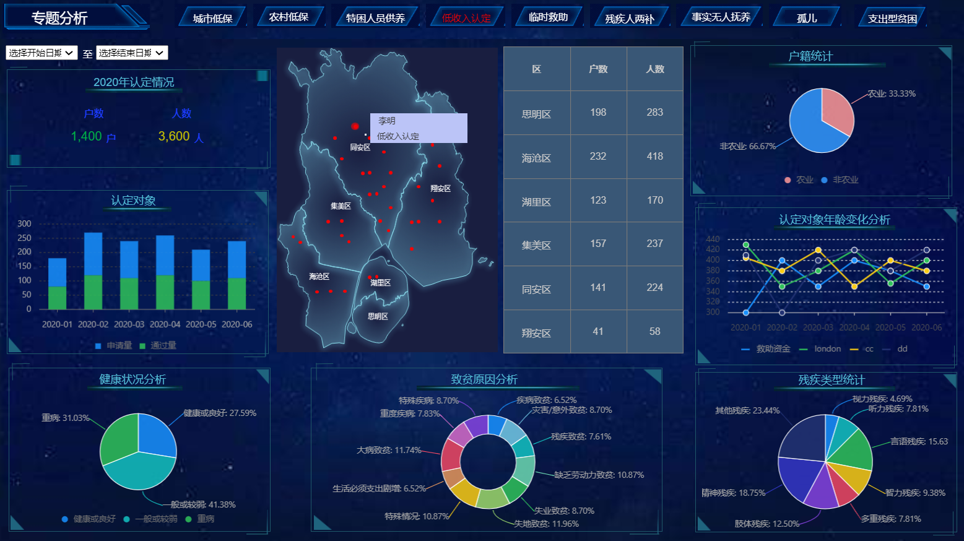

- 领导驾驶舱模块
通过驾驶舱、仪表盘方式，展现统计分析决策信息。
对民政部门及下属各级单位运作中的各种信息和数据进行监控、分析、管理，并据此进行判断、决策的能力，决定了民政部门及下属各级单位的市场竞争力。随着需要处理和分析的信息和数据越来越多，越来越复杂，仪表盘的优势则愈发明显。仪表盘可以将离散的元素连接起来，并可视化地呈现给使用者，形成更深层次的信息智能。可以帮助用户灵活管理从数据载入整合，到图表显示，终端用户交互的整个过程，并可进行民政部门及下属各级单位级安全控制。
- 基于电子地图数据展现模块
为直观展现民政系统中的各项数据，可基于GIS(地理信息系统)进行二次，开发一套基于矢量电子地图的民政电子地图系统，系统可以通过局域网或Internet准确、快速地查询民政机构设施、民政对象、基础地理信息、非民政信息等各类综合信息。
可显示地市->县区的数据以地图形式展现。若有特定需求的地图展现或需展现到市县级，可进行定制实现与外部（例如百度地图）整合，以地图方式展示数据。具体可以展现低收入人群的总体分布情况，按季或年各地区业务办理量情况及从家庭收入、家庭财产等维度的地域分布情况等。
- 民政信息展现
展现民政机构设施信息，民政机构设施分社会福利类、社会福利企业类、社会救助类老龄工作类、社区建设类、收养类、殡葬设施类、社会团体类、社区服务设施十二个类别的信息，各类别的信息能够单独展现也能够和其他类别的信息叠加展现。
- 民政对象展现
展现民政对象信息。民政对象包括残疾人、老人、低保等，民政对象的展现包括民政基本信息的展现和民政对象专题信息的展现。
- 社会公共服务设施展现
展现社会公共服务设施。社会公共服务设施包括菜场、公共厕所、健身地、文化中心等。
- 机构设施属性查询
各个民政机构设施详细属性信息的查询。机构实施的属性信息包括文字、图片、动画等多媒体信息。因此机构设施属性信息能够通过多种工具从不同的角度来展示机构设施。
- 机构设施查询
提供模糊查询、自定义条件查询、空间查询等查询工具。

其他技术组件

调度监控组件
一般ETL工具带有简单的任务调度功能，但是不论是IBM的DataStage还是其他国内外产品，在调度监控方面都太弱。需要独立的任务调度软件。建议采用国内有较多成熟案例的TaskCTL产品。因为国外主流的产品Congnos-M比较复杂，不易用。
任务调度软件是通用的任务流程调度产品，彻底摆脱对各种任务流程的硬编码方式，使得由于应用系统的升级改造所导致的涉及流程变化的开发工作，能够变得简单并易于管理维护。总体目标是：
- 通过该产品的应用使得ETL作业调度监控流程自动化，提高ETL作业的运行效率。
- 给用户提供友好的ETL作业调度监控工作界面。
- 满足各种ETL作业的调度监控需求。
- 集群作业调度，同时提供多种作业事件触发方式。
- 断点接续能力，即ETL作业从前次执行异常处再次执行，而无须执行已正常运行的作业。
- 提供ETL系统运行所需的软、硬件资源环境监控功能，ETL Control能够实时掌握硬件、数据库、BI报表工具等资源信息，便于系统采取合理的调度策略。

报表工具
大数据分析的维度成百上千，而传统的报表设计灵活性差，维护困难。在大数据分析系统中我们提出一种可定制报表系统的设计方法。该方法将报表设计抽象为报表结构和报表逻辑设计，以数据的形式描述报表结构和逻辑，客户端通过对报表结构和逻辑数据的解析实现报表功能。通过将报表设计数据化，可实现更加灵活高效的报表设计，提高了系统开发维护效率，能够更好地适应报表的多样性和变化性。如JFreeChart和润乾报表作为统计分析、制作报表的框架和工具，具有丰富的模板。JFreeChart提供区域图、柱状图、折线图、饼图、组合图等3D和2D图形，可以满足各种展示和查看需求。润乾报表提供报表展示和报表导出功能，直观的数据和丰富的报表样式，给予用户丰富的体验。

地图工具
对大数据分析的结果进行展示时，结合地理地图的基础信息，能够生动完美的展示出机构、渠道、用户、业务和资源的匹配关系，能够对资源的分布及布局情况进行有效掌握，并对服务渠道布局合理性进行分析，从而为集约化管理、服务渠道资源定位、整合进行战略辅助决策。
在地图工具中，以地理地图为核心，通过可视化呈现。能够兼容主流的地图可视化技术，如AnyChart，Raphael和百度地图。

民政数据安全管理防护

数据库风险评估
提供数据资产发现与梳理服务，帮助用户进行数据资产发现与敏感数据梳理，通过将工具置于需要进行资产发现的网段内，保证网络连通性，产品通过扫描，可以发现目标环境中的数据库及相关信息。
通过提供数据库的连接信息与账号密码，工具可以对数据库中敏感数据进行自动发现，形成敏感数据字典，并能够根据客户需求进行标签化处理。
通过在目标网段内部署动态梳理探针，分析流量的方式对敏感资产的访问状况进行梳理，形成数据地图。
提供数据漏洞扫描服务，对数据库中风险进行扫描，通过提供必要的连接信息，对数据库中存在的漏洞情况、配置缺陷情况、弱口令情况进行扫描，形成不同类型、不同细致程度的扫描报告，并在扫描报告中给出修复建议。
提供数据资产综合评估服务，根据某数据环境中敏感资产分布状况及敏感度、风险和漏洞分布状况及等级、敏感数据使用状况三个维度进行综合分析，通过合理的风险评估算法，形成资产价值评估、资产脆弱性评估，并最终形成资产综合评估分数，用于指导合规建设。

数据库风险加固
提供数据库风险加固服务，发现违规的数据库操作，例如批量导出数据引发的数据泄露、SQL注入、数据库缺陷利用等，并提供有效的风险防护，对违规操作实施阻断、拦截的事中防御和事后审计，满足合规要求。
加固服务提供高危会话阻断、高危SQL语句拦截、SQL语句替换、合法流量放行和日志递送、风险实时告警、操作行为审计。
提供数据库风险加固及虚拟补丁，捕获和阻断风险行为，避免利用应用系统和以Web应用服务器为媒介的数据库自身缺陷的非法利用。
提供应用违规管控，通过应用关联审计技术捕获应用账号和应用登录信息，结合风险行为管控机制，实现应用关联防护，阻断非法的应用登录和操作行为，防止业务操作员和业务系统维护人员通过应用非法登录数据库，篡改或盗取敏感数据。
通过精细化、细粒度的数据库登录控制，防止绕过应用系统的非法登录，满足细粒度的准入控制需求，保证应用访问合规。
提供高危操作管控，限制系统表和敏感对象表的访问权限，限制高危操作，以避免大规模的数据损失。避免系统维护人员、外包人员、开发人员等，拥有直接访问数据库的权限，导致有意无意的高危操作对数据库造成破坏。
提供敏感数据访问控制功能，根据预先设定的敏感数据的访问来源信息和访问时间，对高危会话和SQL语句进行阻断或拦截，从而避免攻击者通过批量下载敏感数据或本地批量导出敏感数据引发的数据泄露。

数据库加密
数据库的底层存储实际上是未经加密处理的，数据文件、备份磁带的丢失都存在重大的泄密风险，目前已有很多类似于Aul、MyDul的成熟免费解析软件，可对明文存储的数据文件直接分析，输出清晰的、结构化的数据。
为防止由明文存储引起的泄密，提供数据加密服务，通过数据存储加密功能，从根本上保证数据安全，即使反向解析数据文件仍是加密过的乱码。以此避免内部人员或者外部主机入侵后通过拷贝数据文件的方式造成的数据泄露。
提供数据库加密存储、访问控制增强、应用访问风险、三权分立服务。
提供主动的数据防御机制，防止明文存储引起的数据泄密、突破边界防护的外部黑客攻击和内部高权限用户的数据窃取行为，同时防止绕开合法应用系统直接访问数据库的外部攻击和窃取，从根本上解决数据库数据的存储安全问题。
提供TDE (Transparent Data Encryption)技术，通过透明数据加密技术，在数据库主程序启动时加载扩展的TDE插件。TDE插件技术可以实现：在写入存储介质前将数据加密，实现数据的存储加密；在从存储介质加载数据到内存前进行数据解密，实现数据的解密使用；利用TDE插件的增强访问控制能力实现独立于数据库原有权限体系的增强的权控功能。
提供主流加密算法，并支持SM4加密算法；独立密钥管理，即使数据丢失，只要密钥在手，依然能够保障数据安全；
提供在表空间级别进行数据加密，加密数据基于数据块进行安全存储，突破传统数据库安全加固的技术瓶颈，真正实现了数据高度安全、应用完全透明、密文高效访问，适合数据规模大、复杂的密文数据查询和统计分析、效率要求较高的数据库使用场景。

民政规范标准建设
厦门市智慧民政项目的建设需要通过一系列的规范的制定，使得信息具有统一性和唯一性，以此达到对信息的规范化管理，从而利于实现应用系统的整合和优化，最大程度实现信息资源的集成与共享，保证社会救助、社会事物、社会组织等相关业务流程的畅通。
《厦门市民政信息化统一规范》用来指导后续智慧民政项目的建设，同时提供民政服务的统一数据规范、界面设计规范和集成接入规范。

统一数据规范
根据民政业务发展需要和系统建设要求，遵循国家相关标准，梳理并建立民政数据规范，为“智慧民政”信息化工程建设提供支持与服务。

基础数据规范
基础数据规范包括元数据、基础数据和业务数据规范。
（1）元数据规范：完成民政所有数据元实体的定义，包括信息资源分类、信息资源名称、信息资源代码、信息资源提供方、信息资源提供方代码、信息资源摘要、信息资源格式、信息项信息（信息项名称、数据类型）、共享属性（共享类型、共享条件、共享方式）、开放属性（是否向社会开放、开放条件）、更新周期、发布日期、关联分类及类目名称。
（2）基础数据规范：完成人员、法人、区划地名三类基础数据的基本属性、扩展属性、社会属性等定义，包括人员的姓名、性别、出生日期、民族、身份证件类型、身份证件号码、户籍所在地等基本属性，以及人员的文化程度、婚姻状态、是否死亡、是否社会救助对象、是否优抚对象、是否军退安置人员、是否社会工作者、是否志愿者等社会属性；法人的名称、统一社会信用代码、法人设立的批准或核准机关、法人设立的批准或核准时间等基本属性，法人的法定代表人（负责人）、法人类型、处所、状态等扩展属性；区划地名的行政区划编码、行政区划名称、上级行政区划、级别名称、邮政编码、电话区号等基本属性，以及行政区划的设立时间、撤销时间、矢量地图等扩展属性。
（3）业务数据规范：按民政业务领域梳理相关业务数据，遵循并引用元数据和基础数据标准，形成各业务领域的数据标准集。完成包含最低生活保障、特困人员供养、养老机构管理、婚姻登记、儿童福利、流浪乞讨、区划地名、社会组织等等业务数据标准的建设。

民政数据资源目录规范
民政数据资源目录管理服务提供民政数据资源目录的注册管理以及民政数据资源的发现定位服务。
主要功能包括：
（1） 目录管理。提供数据主题的管理功能，数据主题包含了对数据资源的语义信息和规格信息等；提供对目录层次结构的管理，包括系统自动管理以及手工管理两种方式。
（2） 目录服务。按基础、专题以及分类标签等方式浏览数据资源目录；提供数据资源的检索和统计功能。

数据共享与交换技术规范
参照民政部《民政业务数据共享与交换标准》执行，基于福建省和厦门市实际情况，按照部标准进行扩展。

数据规范配置服务
依托数据标准与数据共享交换技术规范，形成统一的数据规范配置服务。
在没有数据规范的时候，数据资源中心对同一个数据字段可以从多个数据来源采集数据。如：婚姻状态字段可以从计生部门和民政部门采集。对于同一个数据字段，数据资源中心对于该数据字段保存多个来源的版本。公共数据维护系统提供工具、服务来展现数据的不一致性，数据管理员根据工作制度，对数据字段进行电话等多种手段和渠道，核实字段的真实数值，如果在一定的时限内不能解决冲突，则可以发布该数据字段的多个版本，每个版本都标明数据字段的来源，并指示该数据是存在冲突的。
通过梳理数据规范，以数据服务的方式从各业务部门采集数据，保存到公共数据缓存库，使用公共数据维护系统进行数据比对、冲突检查、数据审核、数据转换。当数据达到一致性、完整性要求时，数据被发布到公共数据发布库，通过数据共享与交换平台以数据服务的形式提供数据使用方访问。
主数据管理模块面向数据资源中心和业务部门的数据管理员，确保数据的一致性、准确性和完整性，为数据质量把关。主要功能包括：
（1） 数据管理工作流。实现对数据管理的主要工作流程的管理，方便业务部门提供、使用和交换数据。比如从数据使用方提出申请，然后数据提供方进行审核，然后双方协商数据交换规则到最后配置实现的整个工作过程的管理。
（2） 数据转换。建立业务部门数据于标准规范数据的转换映射关系和转换规则，将业务部门的数据转换为符合标准规范的数据。
（3） 数据整理。对缓存数据库中的各业务部门数据进行比对、清洗，检查数据冲突，对数据进行审核校验。确保数据一致性、完整性。
（4） 数据发布。主数据管理子系统把经过比对、审核、转换之后的具有完整性、一致性的数据保存到数据资源中心的发布数据库，经过数据共享与交换平台发布提供各业务部门使用。
（5） 主题管理。数据资源中心以主题为单位实现数据采集、数据交换、数据共享、数据比对以及数据发布。因此必须提供主题管理功能。
（6） 元数据管理。对共享数据进行元数据管理，以主题的方式组织数据资源。
（7） 数据标准管理。对数据标准的内容、数据标准的版本进行管理，将标准变更对业务系统的影响屏蔽在数据接口系统一级。
（8） 数据维护。通过主数据管理子模块进行日常的数据维护工作，如：数据备份恢复。提供对系统的异地容灾数据备份的管理支持。
（9） 共享业务管理。共享业务管理是支撑信息共享申请、授权业务开展的系统。

构建UI设计规范
构建一体化综合业务平台的UI界面设计规范，用来指导后续智慧民政项目的建设以及各处室各区自建系统的建设。要求遵照美观大方、清晰易用，视觉风格统一，交互方式合理，符合当前政务系统设计规范和主流审美，为用户提供高效的浏览效率和良好的使用体验。包括页面布局规范、页面整体化风格设计规范、浏览器兼容性规范、安全性规范等。
页面布局规范
包括首页的布局规范；一二级页面布局规范、导航规范等。
页面整体化风格设计规范
系统页面设计统一规范为系统所有页面需遵循的统一设计规范，该规范影响到系统页面设计的一致性。包括页面统一尺寸、主色调色彩、字体、图标、按钮、列表、表彰、图片比例等。
浏览器兼容性规范
IE8C H ,Google Chrome浏览器44.0以上，360安全浏览器9.0以上，360极速浏览器8.0以上等主流浏览器。
安全性规范
加强系统安全防御能力，保存企业和个人的隐私，保障数据完整完全。

应用接入规范
提供接入智慧民政平台中一体化综合业务平台的规范，依据平台提供的接入规范，完成应用的接入，经审核通过后，即可作为一体化综合业务平台模块，提供民政业务服务。集成接入规范包含统一身份认证接入模块、应用创建模块、应用审批模块、应用管理模块和通知推送接入模块。
（1）统一身份认证接入模块：接入一体化综合业务平台人统一身份认证模块，实现实名认证注册/登录、实名授权、单点登录、身份认证等服务的统一接入。
（2）应用创建模块：创建应用，需填写应用名称，选择用户授权等级，设置授权回调页面域名和业务域名。只有民政局管理员或各区管理员才能可创建应用。
（3）应用审批模块：应用包含多个版本，创建应用后，需添加版本，提交等待系统管理员审核，审核通过，等待系统管理员上线处理。
（4）应用管理模块：审核通过的应用，应用创建单位可进行运营管理，支持消息管理、版本管理等。运营过程中，如应用发生严重问题，系统管理员有权停止服务。服务停止后经过重新构建可继续发布新应用。
（5）通知推送接入模块：通知推送接入模块主要是根据服务的业务需要，将应用的业务变更信息及时发送给用户，让用户第一时间收到信息变更消息。

建立公共能力开放平台

公共能力开放模块

业务端开放开发标准模块
开放开发业务端为智慧民政平台建设方和接入的民政服务应用的发布、运营的一体化服务平台。具体功能如下：
（1）服务商注册认证：服务商访问开放模块，注册账号、填写企业信息、企业资质提交后，等待后台管理员审核，审核通过后即可创建应用发布服务。
（2）登录：选择手机号/邮箱+密码、手机号+短信验证码登录。
（3）应用管理：创建应用，需填写应用名称，选择用户授权等级，设置授权回调页面域名和业务域名。创建应用后才可在创建服务。
（4）服务管理：服务管理支持H5接入、公众号接入、微应用接入。
H5接入：创建时填写H5地址，提交后等待开放平台管理员审核，审核通过，等待运营平台管理员上线处理。
公众号接入：平台提供公证号接入模板，创建公众号服务后，需要服务商进行公众号构建，支持自定义菜单、自动回复设置、群发消息。构建完成，发布等待开放平台管理员审核，审核通过，等待运营平台管理员上线处理。
微应用接入：微应用服务包含多个版本，创建微应用服务后，需添加版本代码，提交等待放平台管理员审核，审核通过，等待运营平台管理员上线处理。
审核通过的服务，服务商可进行运营管理，支持统计分析、消息管理、版本管理等。运营过程中，如服务发生严重问题，服务商或开放平台管理有权停止服务。服务停止后经过重新构建可继续发布新服务。
（5）运营人员：服务商可以添加多个运营人员一起管理运营服务。支持添加、编辑、移除、查看运营人员信息。
（6）公告：公告由管理后台管理员发布，展示在开放平台，服务商只能查看公告内容。
（7）个人中心：支持查看编辑个人信息、修改手机号、修改密码、提醒内容查看、退出登录功能。

管理端开放开发标准模块
开放开发平台管理端为智慧民政运营人员对第三方服务商、以及接入服务提供统一的管理，第三方服务商在用户端申请服务审核申请，经管理端审核通过后，即可作为智慧民政的应用服务，由智慧民政运营人员勾选拼装，发布上架到“i民政”APP、微信端。具体功能如下：
（1）登录：选择手机号/邮箱+密码、手机号+短信验证码登录。
（2）服务商管理：开放平台注册的服务商信息需要在管理后台进行审核，审核通过的服务商可以创建应用发布服务，审核失败的服务商需要重新提交企业信息。审核通过的服务商，管理员有权管理对其账号启用/停用。
（3）服务管理：服务商在开放平台发布服务，需管理员审核，审核通过，推送到服务接入平台审核管理，审核失败驳回需重构后重新提交。管理员对于审核通过的服务，可以基于投诉情况停止服务运行。
（4）公告管理：管理员发布公告给服务商，显示在开放平台公告列表中，支持编辑、删除功能。
（5）日志管理：显示管理员操作日志。
（6）个人中心：支持查看编辑个人信息、修改手机号、修改密码、退出登录功能。

第三方授权接入模块
第三方授权接入模块是各平台的桥梁，主要包括各类授权模块和各类接口模块等，基于第三方授权接入平台的能力可以打通各模块间互通关系。
第三方授权平台的架构如下：
- 无需授权模块
平台对外提供开放的不需授权即可调用的接口，如用户或应用标签相关功能。
平台提供众多的平台能力供应用方使用。应用方可在联接平台服务资源池里申请使用。接入平台的应用可以对用户或应用进行标识，也可添加关键字便于搜索。
实现给用户批量打标签、给用户打单个标签、批量删除用户的标签、加密用户信息、发布热点、获取热点评论列表、获取所有的热点、获取热点的评论点赞数、批量获取关系信息、增量获取员工关系列表、获取应用的标签、获取应用的关键字、获取关系已有标签、获取关系已有关键字、批量获取热点信息、获取所有服务器的地址、发送消息、设置冒泡数量及获取单个服务器的地址。
- 管理员授权模块
该部分功能是联接平台需管理员授权才可以使用的功能。实现管理员给组织添加应用、管理员给员工添加应用、添加分组成员、给员工添加自定义字段、批量删除同事关系、联接组织关系、联接组织关系分组、联接员工关系、管理员删除给组织的关系、转让组织关系、查看组织关系附属信息、获取管理员给组织添加的应用列表、获取管理员给部分员工添加的应用列表、查看组织关系附属信息、增量查询组织关系列表、查询一个或多个组织关系详情、查询员工关系附属属性、增量查询员工关系列表、查询一个或多个员工关系详情、增量查询同事通讯录、查询组织关系转让、查询一个组织下的分组、查询组织分组成员、查询员工自定义字段、管理员给员工授权使用应用、发放员工关系、管理员分配同事关系、修改组织关系附属属性、修改组织关系以及更新组织分组。
- 用户授权模块
该部分功能是联接平台开放的需要用户授权使用的功能。如个人添加注册应用，对个人的发布内容进行点赞及删除个人发送的内容等操作。该部分内容需得到用户的授权，联接平台提供用户授权的能力。
实现添加评论、员工注册应用、小组注册应用、个人注册应用、删除动态内容、点赞、查询组织关系附属属性、查询一个或多个组织关系详情、增量查询用户名下所有组织关系列表、查询员工关系附属属性、增量查询用户名下所有员工关系、增量查询同事通讯录及更新注册的应用列表。
- 开放接口模块
实现管理员注册员工应用接口、管理员注册组织应用接口、注册组织或员工应用接口、注册个人或小组应用接口及生成密文。
- 授权接口模块
实现注册组织或员工应用接口、注册个人或小组应用接口。
- 组织授权接口模块
实现管理员给组织注册应用接口、管理员注册应用接口、管理员删除组织注册的应用、管理员获取组织注册的应用列表、管理员获取组织员工关系注册的应用以及管理员角色给员工分配注册的应用。
- 用户接口模块
用户类接口模块提供给外部，可供APP端调用。为APP端应用提供丰富的接口。如提供给手机端应用的增删改查能力以及获取用户身份认证、密文生成和解密等。
实现注册默认个人应用接口、注册组织或员工应用接口、注册个人或小组应用接口、注册默认员工应用接口、批量添加个人或小组应用接口、检查同步版本、关闭认证用户手势密码接口、用户类生成密文接口、用户类解密密文接口、通过应用标识获取应用详情、获取应用名称列表、根据应用标识获取通知中心的消息、获取通知中心的消息列表信息、获取应用信息、获取注册的个人应用列表、获取注册的小组应用列表、获取组织关系注册的应用列表、获取组织员工关系注册的应用列表、获取图标列表、获取输入板应用的类别、获取组织注册的应用列表、获得推荐应用库接口、请求应用列表接口、获取应用服务信息、通过应用标识获取应用访问详情、获取主页的配置、修改认证用户密码接口、增量获取消息分类、查询卡证是否有更新、获取用户认证信息接口以及获取用户认证状态接口。
- 内部接口模块
内部类接口是提供给平台内部模块间调用的接口。该部分接口可以获取同步组织平台的应用列表应用信息等。
实现注册应用接口、根据应用标识判断应用信息、认证应用信息详情、获取组织自建应用详情、删除注册的应用、获取应用类型列表、获得可提供场景应用、运营场景化应用关联查询、获取组织应用安装列表、获取组织自建应用安装列表、组织自建应用根据应用标识获取组织标识、组织关系授权员工关系注册的应用、运营场景化应用关联增加和根据内容审核结果更新应用的信息。
- 组织接口模块
组织类接口是提供组织平台应用使用的接口，对员工或组织应用的操作增删改查接口等，可以通过联接平台打通同步。
实现管理员注册组织默认应用接口、管理员注册员工默认应用接口、注册组织链接平台自建应用接口、删除个人或小组注册的应用、删除组织或员工注册的应用、删除员工自己的添加的所有应用、获取组织注册的应用列表、获取应用详情、管理员给员工增加或删除应用接口、获取组织应用库列表以及获取管理员注册的应用列表。

内容接入模块
内容接入模块负责内容的统一管理及分发，实现内容采集分发、内容管理功能。
- 文章列表
（1）分类：可对文章进行分类管理；
（2）搜索：可根据文章标题或文章状态进行文章的检索操作；
（3）查询、修改、删除：可查询、修改、删除已编辑的文章；
（4）发布和取消发布：可发布文章或撤销已发布的文章。
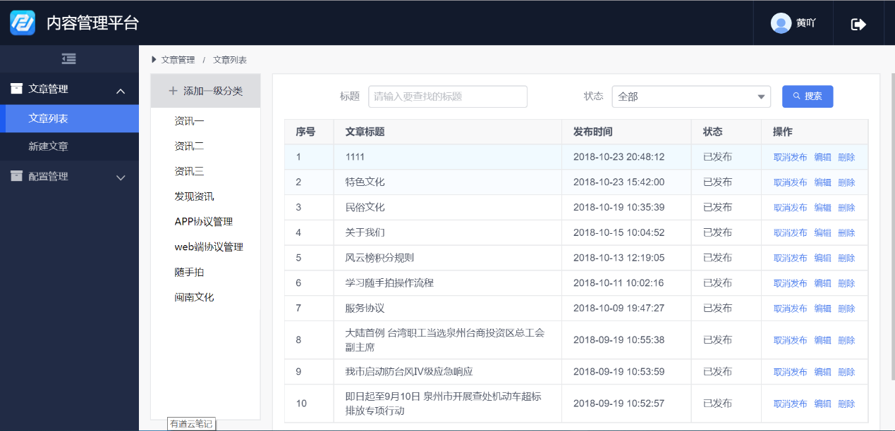
- 新建文章
可新建文章，根据标题、文章分类、是否允许评论、简介、标签、关键字、做做、来源、来源地址、详细地址、附件、封面图、详情等编辑文章内容。
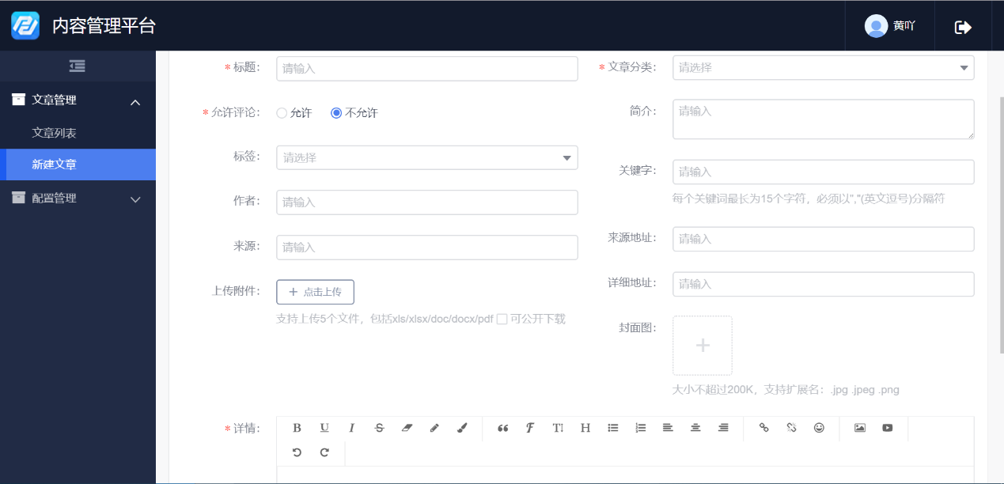

统一认证接入功能
统一身份认证模块接入功能主要实现实名认证注册/登录、实名授权、单点登录、身份认证等服务的统一接入。具体功能描述如下：
注册/登录接入功能实现在接入没有用户体系的服务时，可以直接调用统一身份认证提供登录注册页面。
实名授权接入功能主要实现用户在实名认证后，通过授权的方式将实名信息授权给服务提供方，之后用户通过授权访问服务。
单点登录接入功能主要实现用户经过一次登录后即可访问与统一身份认证平台相关联的其他系统服务。
身份认证接入功能主要实现用户可以使用不同的方式来认证自己身份真实性。同时，提供身份认证提供与公安信息认证的比对，也可以满足人脸识别等高级实名认证方式。

消息接入模块
通知推送接入模块主要是根据服务的业务需要，将服务的业务变更信息及时发送给用户，让用户第一时间收到信息变更消息。通知推送接入模块包括系统消息接入、微信消息接入功能、短信消息接入功能等。具体功能描述如下：
系统消息接入模块通过系统信息推送的方式让用户实时获取信息。若服务选择发送系统消息时，通过系统消息接口的调用可以向指定的用户群体推送消息。
微信消息接入模块通过微信推送的方式让用户实时获取信息。若服务选择发送微信消息时，通过微信消息接口的调用可以向指定的用户群体推送消息。
短信消息接入模块通过短信推送的方式让用户实时获取信息。若服务选择发送短信消息时，通过短信消息接口的调用可以向指定的用户群体推送消息。

API网关模块
- 网关安全认证
“i厦门”中认证平台提供对用户、应用、工作人员进行认证的能力，实现应用本身的合法性进行验证和对服务访问者的身份进行合法性验证，实现通过数据共享网关接口访问数据共享资源。
- 应用接入管理
为了建立服务发布方和服务消费方的服务使用通道，均需要将消费方和发布方的应用接入到服务网关。
实现应用配置 、应用列表、应用详情、应用分页、应用查询、应用停用、应用编辑、应用删除和停用等功能。
- 服务发布管理
服务提供方在注册服务时，可以以公开的方式发布，公开发布的服务无需申请即可使用。如果是私有或者需要申请的服务，不会公开发布。
实现服务申请调用、服务权限申请、服务列表、服务分类、服务详情、服务查询、服务调用实例等功能。
- 网关基础服务
网关基础服务是服务网关的基础处理模块，主要完成服务访问时的安全校验和统一的处理。
实现接口入参数合法性校验、资源访问权限校验、数据完整性校验、数据一致性校验、高可用策略、高并发策略等。

区块链模块
构建民政区块链基础设施，一方面对民政核心数据的分布式存储；同时结合区块链技术、电子签章和CA认证服务等，建设民政领域的电子数据存证平台，对接厦门民政相关协议、线上签字、机构评星进行存证，以提高民政数据和业务的效率和公信力。
本期将暂定提供10个节点。

平台架构
区块链基础设施采用层次化、模块化、组件化架构，分为网络通信层、网络实体层、区块链功能实现层、区块链服务层、公共支撑组件、安全防护组件、SDK+API，区块链应用及区块链管理、区块链命令行前端等几个部分，其总体框架如下图所示。
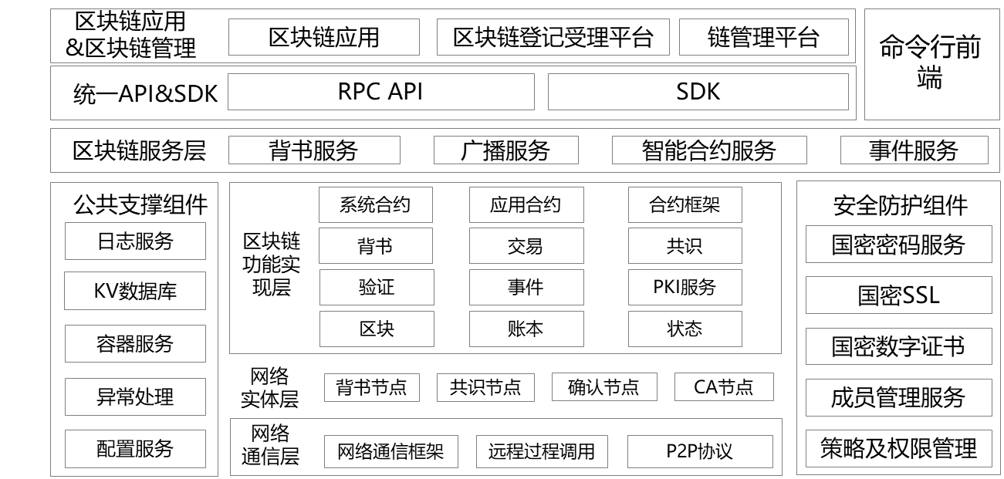
区块链基础设施总体框架
网络通信层主要为节点提供网络通信支持、远程过程调用支撑和点对点数据传播服务。网络通信层基于TCP/UDP协议，采用Netty提供异步的、事件驱动的网络应用程序框架，利用gRPC实现对节点服务和接口的远程过程调用，为节点区块同步提供点对点数据传播协议支撑。
网络实体层是对区块链网络中通信实体的功能化抽象，按照节点功能分为背书节点、共识节点、确认节点和CA节点等。背书节点是验证签名并确定提交者是否有权执行操作的网络节点，负责检验某个交易是否合法，是否愿意为之背书、签名。确认节点是进行数据提交的网络节点，负责对排序节点排序后的交易进行检查，选择合法的交易执行并写入存储。共识节点是提供共识的网络节点，负责排序看到的交易，提供全局确认的顺序。CA节点负责对网络中的成员身份进行管理，实现了PKI服务，主要负责对身份证书进行管理，包括生成、撤销等。
区块链功能实现层实现了区块链网络中各种具体的区块链功能逻辑。平台采用实体挂载组件的方式。一个节点可以装配若干功能组件实现节点的实际功能。账本组件负责记录发生在网络中的交易信息，包括状态数据库、历史数据库和索引数据库等信息。区块组件将排序后的交易填充为区块。节点支持客户端对指定事件进行监听，并由监听者对事件进行处理。共识组件主要提供对交易的全局排序。交易指的是通过调用链码实现对账本状态的一次改变。客户端可以通过发送交易请求来让分布式账本记录信息。背书组件对收到的来自客户端的请求（交易提案）按照自身的逻辑进行检查，以决策是否予以支持。验证组件对排序后的一批交易进行提交到账本之前最终的检查。PKI组件主要负责对数字证书进行管理，包括生成、撤销等。智能合约组件提供对智能合约的功能支撑，由合约框架、应用合约和系统合约组成。智能合约是作为交易的一部分保存在总账上的应用级的代码。合约框架提供支持特定编程语言（JAVA、GO）的智能合约运行环境。应用合约支持提供编写用户智能合约的支持接口。系统合约负责节点自身的处理逻辑，包括系统配置、背书、检验等系统级智能合约。
区块链服务层为SDK和命令行前端提供背书服务、广播服务、智能合约服务、密码服务等后台服务支持。背书服务实现对交易的背书功能。广播服务实现将交易广播至共识节点进行全局排序的功能。智能合约服务提供对部署、安装、运行智能合约的相关功能支持。密码服务提供数据加解密、哈希、随机数、签名验签等功能服务。
公共支撑组件提供全系统基础的、公共的、统一的功能模块支持。日志服务组件提供统一格式日志输出服务。容器组件实现对docker容器部署、启动、停止、销毁等控制功能。配置管理组件用于读写各类配置文件。KV数据库组件提供key-value数据库服务功能。异常处理组件为全系统提供统一的异常处理机制。
安全防护组件主要提供用于数据安全隔离、加密、认证、权限控制等方面的区块链安全防护功能。密码服务、环签名、同态、零知识证明等密码服务组件为区块链平台运行提供密码服务功能，包括加解密、签名验签、哈希等功能接口。国密SSL传输加密组件控制对网络层的接入访问，可以对远端实体身份进行检验，利用国密SSL协议对传输数据进行加密。数字证书组件提供对数字证书的解析、加载与验证功能。成员管理服务即成员服务提供者（MSP），代表了用于对某个资源（成员、节点、组织等）进行身份验证的一组机制，是实现权限管理的基础。策略及权限管理组件首先包含对组织和联盟的建模，组织代表一组拥有共同信任的根证书的成员，联盟由若干个组织构成的集合，是联盟链场景所独有的结构形式。权限管理解决谁在某个场景下是否允许采取某个操作的问题。通过策略来指定和实现网络中的各种场景下的权限限制。
区块链底层平台通过RPC API对外提供服务接口。JAVA SDK则是对RPC接口的java封装，提供访问背书节点、CA节点、排序节点、提交节点等模块的软件开发库。
基于智能合约接口、RPC API和JAVA SDK，用户可以开发各种类型的区块链应用。区块链管理提供对区块链状态、服务状态、账本、节点状态的监控管理，提供web界面进行合约部署。
用户可以通过区块链命令行前端与各种节点进行交互，实现节点组网、合约部署、节点查看等功能。

区块链链逻辑结构
区块链基础设施逻辑结构可分为公共基础模块、共识节点、Node节点、CA节点、区块链辅助工具集等几大部分，如下图所示。
区块链基础设施逻辑结构
公共基础模块为排序节点、Node节点、CA节点提供统一功能支持，为可共用的模块，包含公共支撑组件和区块链密码组件两大部分，具体主要包含日志服务、容器、KV数据库服务、存储服务、区块链密码服务、数字证书、SSL传输加密等模块。
共识节点的主要功能包括交易排序、区块切分、区块投递、交易广播处理、账本、群组管理、配置交易更新和版本管理等。
Node节点的主要功能包括智能合约平台、合约规范、系统合约、成员服务提供者、配置交易查询、节点运行控制、账本、区块、交易、背书、验证、日志管理、区块同步、区块传播、版本管理等。
CA节点的主要功能包括用户登记、用户注册、节点登记、获取证书链、服务端运行控制、吊销证书、证书签发、撤销列表管理和配置管理等。
区块链辅助工具集主要由密码生成辅助工具、配置交易生成辅助工具、配置交易更新辅助工具、JAVA SDK和链管理系统等组成。

区块链系统组件
区块链基础设施的软件由区块链核心软件集、区块链密码组件集和区块链辅助工具集三大部分组成。
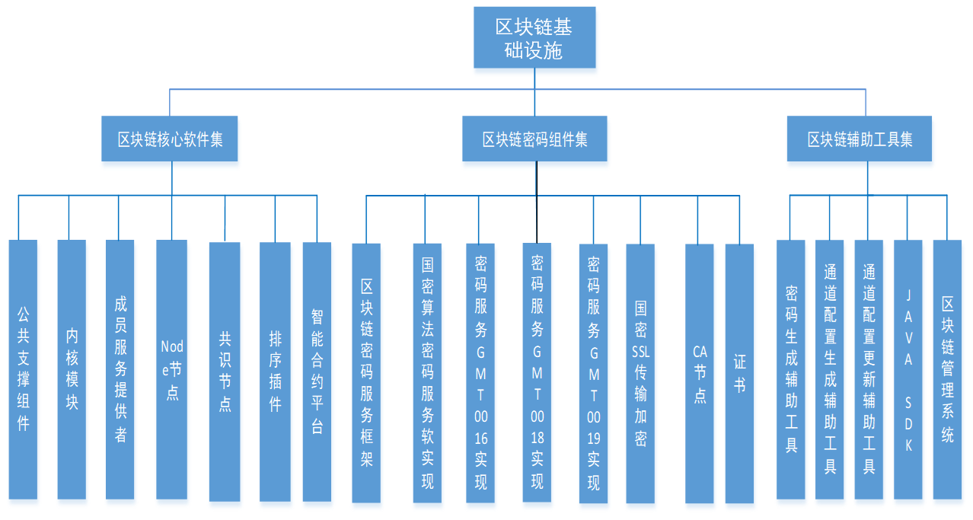
区块链的系统组件
区块链核心软件集实现区块链节点和智能合约的核心业务功能，主要包含公共基础模块、内核模块、Node节点、共识节点、排序插件、智能合约平台等。公共支撑组件提供全系统共用的、基础的功能模块，主要包括日志服务、策略与权限管理、通道配置、KV数据库服务、容器服务等。内核模块提供与区块链相关的核心功能，包括交易提交、背书、投递（deliver）、背书、账本等。成员服务提供者（MSP）是对成员操作体系结构的抽象，它将与密码机制及协议相关的部分屏蔽在后头，只暴露签发证书、验证证书和用户认证等外部功能。Node节点是区块链网络部署的主要实体，具有背书、执行交易、提交交易、维护账本等功能。共识节点负责对交易进行排序，并形成区块。排序插件采用可插拔方式嵌入共识节点，单节点排序插件、Kafka排序插件、改进型排序插件采用不同的协议实现了全局排序服务。智能合约平台提供部署、运行智能合约的运行时环境支撑，目前平台支持JAVA以JAVA语言编写的智能合约。
区块链密码组件集为区块链网络安全运行提供密码和数字证书支撑，主要包含区块链密码服务框架、各种形式的密码服务实现、国密SSL传输加密、CA节点和证书等。区块链密码服务框架对区块链所需的各种密码服务接口进行了抽象，设计实现一套可插拔的密码框架，可嵌入不同类型的密码服务实现组件。支持的区块链密码服务组件包括：采用国密算法的密码服务软实现（GM）、基于GM/T 0016国密标准支持智能密码钥匙的GMT0016实现（GMT0016）、基于GM/T 0018国密标准支持服务器密码机等密码设备的GMT0018实现（GMT0018）、基于GM/T 0019国密标准支持通用密码服务接口的GMT0019实现（GMT0019）。CA节点主要提供签发证书、吊销证书和获取CA服务证书链等PKI服务。证书组件对数字证书做了软件抽象，支持标准X509证书和国密X509证书。
区块链辅助工具集提供快速组网、更新组网、开发应用、监控区块链的配套工具，主要包括密码生成辅助工具、通道配置生成辅助工具、通道配置更新辅助工具、JAVA SDK和区块链管理系统等。密码生成辅助工具用于根据配置自动批量生成所需要的密钥和证书文件。通道配置生成辅助工具用于离线生成与通道相关的配置信息。通道配置更新辅助工具用于配置文件在二进制格式和方便阅读编辑的json格式之间进行转换，方便用户更新通道的配置。JAVA SDK为开发人员开发区块链应用提供访问Node节点、CA节点、排序节点等的JAVA API。区块链管理提供对区块链状态、服务状态、账本、节点状态的监控管理。

区块链对国产密码的支持
通过统一的密码服务接口为区块链提供签名、验签、哈希等密码服务支撑，支持各种形式的密码实现的嵌入。提供对国密算法的支持如下图所示,其中既包含基于GM/T-0002/0003/0004国密软算法实现，也包含基于GM/T-0016、GM/T-0018、GM/T-0019等国密标准的商密硬件实现。
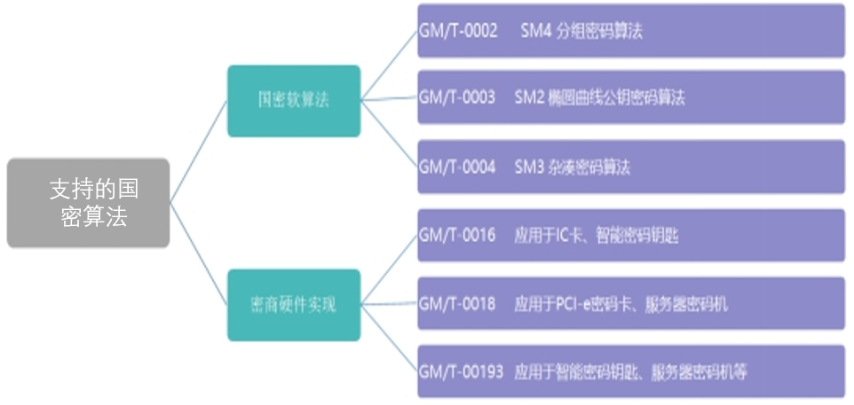
本应用中基础设施采用密码节点服务器来构建数据存证联盟链，并为区块链提供国密算法的硬件实现，从而提高区块链底层技术密码相关的运算性能，提高数据存证联盟链网络的可靠性。

联盟链支持CA服务
联盟链中的CA节点是区块链网络的证书颁发机构，负责对网络中的成员身份进行管理。区块平台采用数字证书机制来实现对身份的鉴别和权限控制，CA节点实现了PKI服务功能，主要负责对身份证书进行管理，包括用户注册、产生、更新、撤销、密钥恢复等。联盟链支持安全使用第三方运营CA，提供平台节点核客户端证书日常管理功能。

电子签章

电子签章概述
电子签章系统是基于成熟的 PKI 技术和图像技术，将传统印章与电子签名技术完美结合，对电子文档签名并加盖签章。用于辨识电子文档签署者身份，保护文档完整性、防止对文档未经授权的篡改、确保签名行为的不可抵赖，并实现数字签名的可视化展现。电子签章系统是面向电子出单业务客户，提供 PDF 签章服务的软硬件集成产品，为无纸化应用带来权威可信的安全保障。
本期将实现对市直属单位落地电子签章功能。

功能架构
该功能模块主要包括核心服务模块、系统管理模块、安全审计模块、API 接口模板。业务系统需集成客户端 API 接口，与签章服务器进行相关业务交互；产品架构如下图所示：
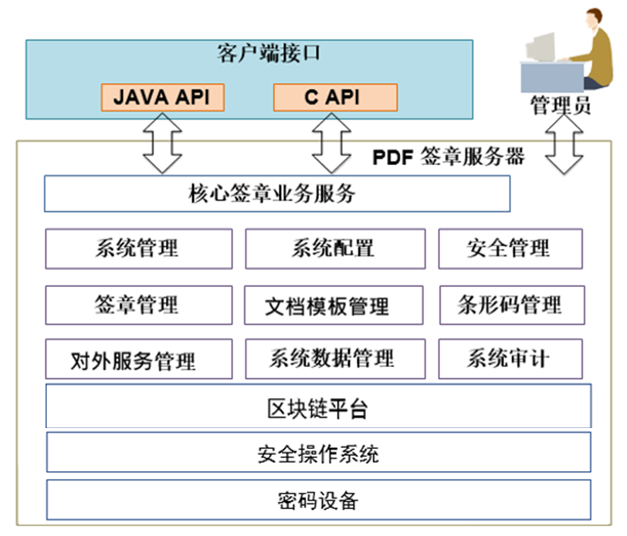

业务流程
- 业务应用系统发起 PDF 文档生成请求，根据具体的业务需求，选择对应的模板编号及签章规则编号；
- 将XML业务数据、模板编号及签章规则编号发送到服务器；
- 服务器生成PDF文档并执行签章操作；
- 服务器将结果返回业务服务端，并记录相关日志信息。
- 相关日志信息同步上链存储。
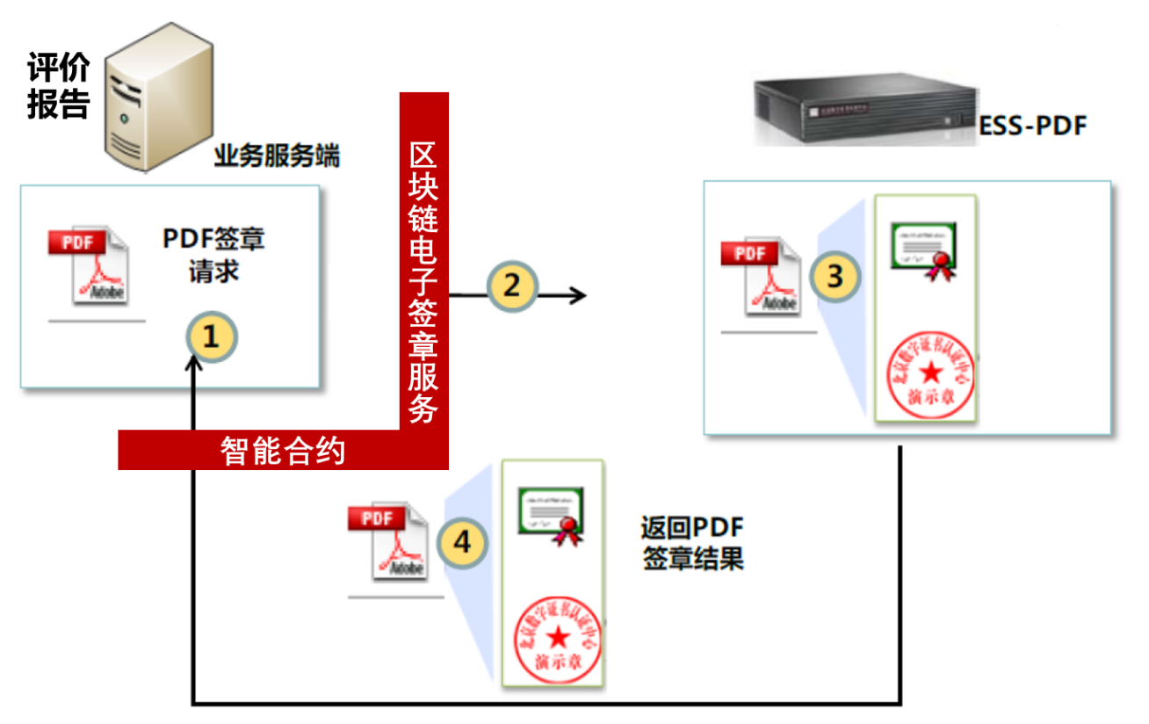
图

电子签章功能

应用功能
PDF 电子签章：对 PDF 文档进行电子签章，并且在电子文档上显示签章图片，支持服务端直接签章，同时支持服务端调用客户端证书完成签章。
时间戳签名：支持对 PDF 文档进行时间戳签名，确保签名时间的真实可信。
验证 PDF 签章：验证 PDF 签章后文档的有效性、完整性。支持用标准 PDF 阅读器直接验证，也支持通过 BJCA第三方在线验证平台进行验证。
PDF 多页签章：支持在多页的 PDF 文档中每页加盖印章。
PDF 骑缝章签章服务：对 PDF 文档进行骑缝章签章功能，支持左右骑缝、签章位置大小分配设定功能，支持骑缝章首页签名和每页签名，并可设置文档保护限制。
PDF 签章预览：支持对 PDF 文档签章的预览功能。
PDF 二维码、条形码生成服务：实现在 PDF 文档中加入二维条码、一维条码， 并可设定相应规则，支持在 QR 二维码中加入数字签名，实现安全二维码功能，支持 QR 二维码内嵌图片。
PDF 文档嵌入式签名：在 PDF 文档中加入不带印章图片的数字签名。
PDF 文档加入水印：在 PDF 文档中加入文字或图片形式的水印。
PDF 文档安全控制：支持对签章后的 PDF 文档进行安全控制，包括禁止复制和禁止打印。
PDF 文档生成服务：支持将业务系统提交的 XML 等格式的业务数据与 PDF 模板合并，生成 PDF 文档；支持将多个图片合并生成 PDF 文档；支持将 word 文档转换成 PDF 文档。
PDF 空签名域生成：可以对签名域规则进行配置，包括在 PDF 中生成空签名域的所在位置、区域大小、覆盖类型、
签名状态，以及多个签名域之间的相对位置等。

管理功能
系统管理：对机构、用户及角色进行管理。
系统数据管理：支持备份文件恢复，同时自动备份当前数据库文件。
印章管理：提供服务器、用户印章管理功能，支持对印章图片缩放及多种格式的印章图片，同时支持印章动态附文的设置。
证书管理：包括证书信任链管理、签名服务器证书管理，CRL管理等，遵循 PKCS 及 X509 v3 等国际标准。
签名密钥管理：支持 SM2、 RSA 等签名算法。
签名策略管理：支持本地签名及 DSVS、TSS 外部签名机制，配置灵活、快捷。

PDF 模版管理：实现对 PDF 模板的配置管理，支持用 Office 编辑的 docx 文档和 xslt 文档作为 PDF 模板进行PDF 文档生成，同时增加附件嵌入模板功能。
签章规则管理：对 PDF 签章制定相关的规则与标准，支持关键字定位与坐标定位，可以根据自身业务特点设置个性化签章规则，并且基于该规则进行 PDF 查看预览，同时可设置对签章后的文档进行安全保护。
签章规则白名单访问控制管理：对签章规则的使用 IP 段权限进行白名单设置， 有且仅有在所允许IP 段的业务系统才有使用该签章规则的权限。
证书过期状态管理：显示已过期和有效期小于等于 30 天的证书状态，包括该证书的签名策略、证书主题和有效期天数（包括已过期）。
安全审计：对 PDF 签章业务日志、系统配置、系统运行状况进行审计管理。
热备负载管理：支持服务端热备负载功能，来解决不能对外提供大数据量服务的问题，即多台机器负载时，多台机器能够同时对外提供一样的服务来处理大数据量，能够提供一个高性能的服务。

电子数据存证

本项目电子数据存证服务私有化部署及教育数据存证监管平台由厦门数字证书管理有限公司提供服务。

系统总体设计
针对电子数据虚拟性、易篡改性、监控难的特点，与公证处的法律专家共同研发并首创出“电子数据全流程动态保全公证模式”，创造性的解决了前述难题，使电子数据可以符合真实、客观、合法要求的证据形式得到呈现。
电子数据存证平台，是整合身份认证、数字证书、电子签章等先进的技术手段，将传统的线下公证服务搬上互联网，实现了电子数据成为证据的可能，具备线上、线下同步出具公证书；针对不同应用场景提供个性化、定制化的公证法律服务。
存证平台提供了教师评价过程、评价结果、学生资助信息的全流程存证服务，系统可将签章后的评价报告等信息登记上链存证，将关键教育数据和操作过程形成完整的相关性存证链，实现电子数据采集、固定、应用闭环，确保了电子证据的合法性、真实性、客观性。
电子数据存证后，将出具由公证机构提供的《电子数据确认函》，用户可通过调取电子数据确认函下载与查看接口，进行电子数据确认函下载与查看。
必要时（如出现纠纷，需要诉讼或者仲裁时），可持电子数据确认函及企业相关信息，向公证处申请综合性的公证法律服务。
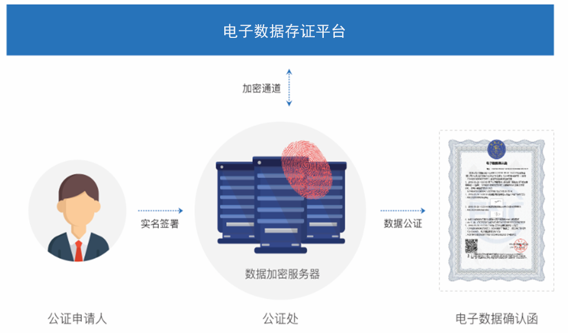
【电子数据公证流程图】
快速便捷：存证后平台自动生成，足不出户即可出证；
证明力高：进一步提升电子数据证明效力；
扫码查验：扫描二维码可跳转至公证处进行存证查验；

数据上链方式
本项目提供哈希存证、数据原文存证、文件签署流程存证3种存证方式。
- 哈希存证
将上传的电子（如：语音、图片、文档、影片等）数据进行数字签名和哈希运算，将产生的哈希值通过哈希链存储并加权威时间戳，同时上传至区块链，保证其安全性和完整性。
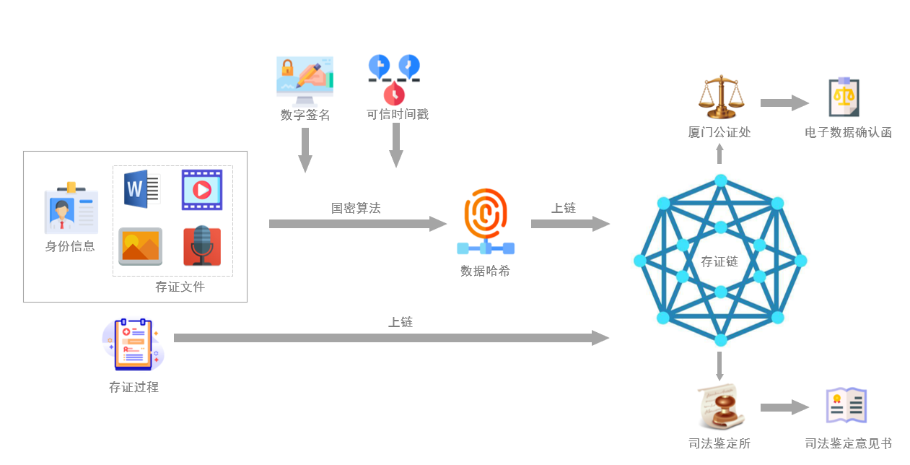
【哈希存证流程】
- 原文存证
原文存证是指将教师评价信息、学生资助信息等教育相关电子数据以原文的形式进行存证，上传至区块链各节点存储，可选择使用加密方式存储，上传者使用私钥/公钥对原文进行加密，并对上传数据进行数字签名，保证了上传数据的私密性，同时可选择上传至公证处或司法鉴定中心进行原文公证或司法鉴定，保障了原文的合法性。
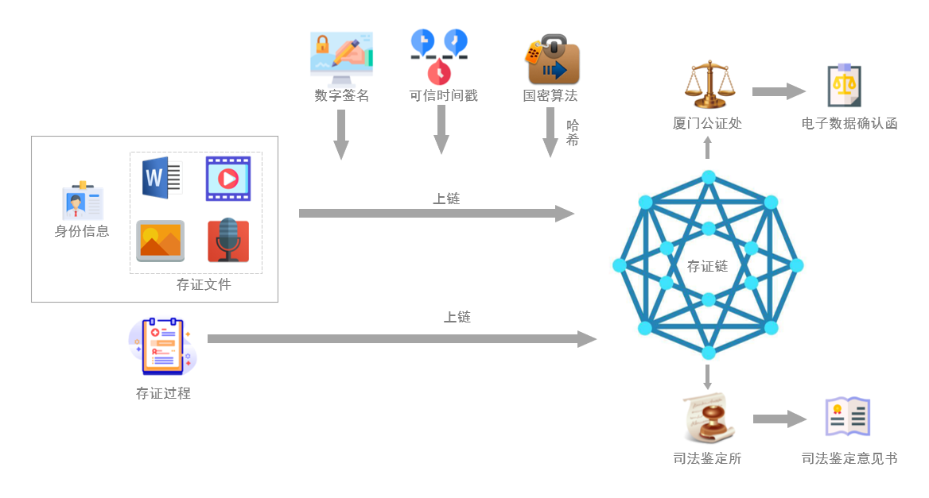
【原文存证流程】
- 文件签署流程存证
针对须双方或多方签署的文件可选择此方式进行全流程数据存证，采用数字证书方式对双方或多方身份信息进行核验，对数字签名/电子签章后文件及签名/签章信息进行哈希算法运算，同时附加可信时间戳信息，数据上传至电子数据存证平台，支持数据公证和司法鉴定两种司法存证手段，保障数据的合法性和安全性。
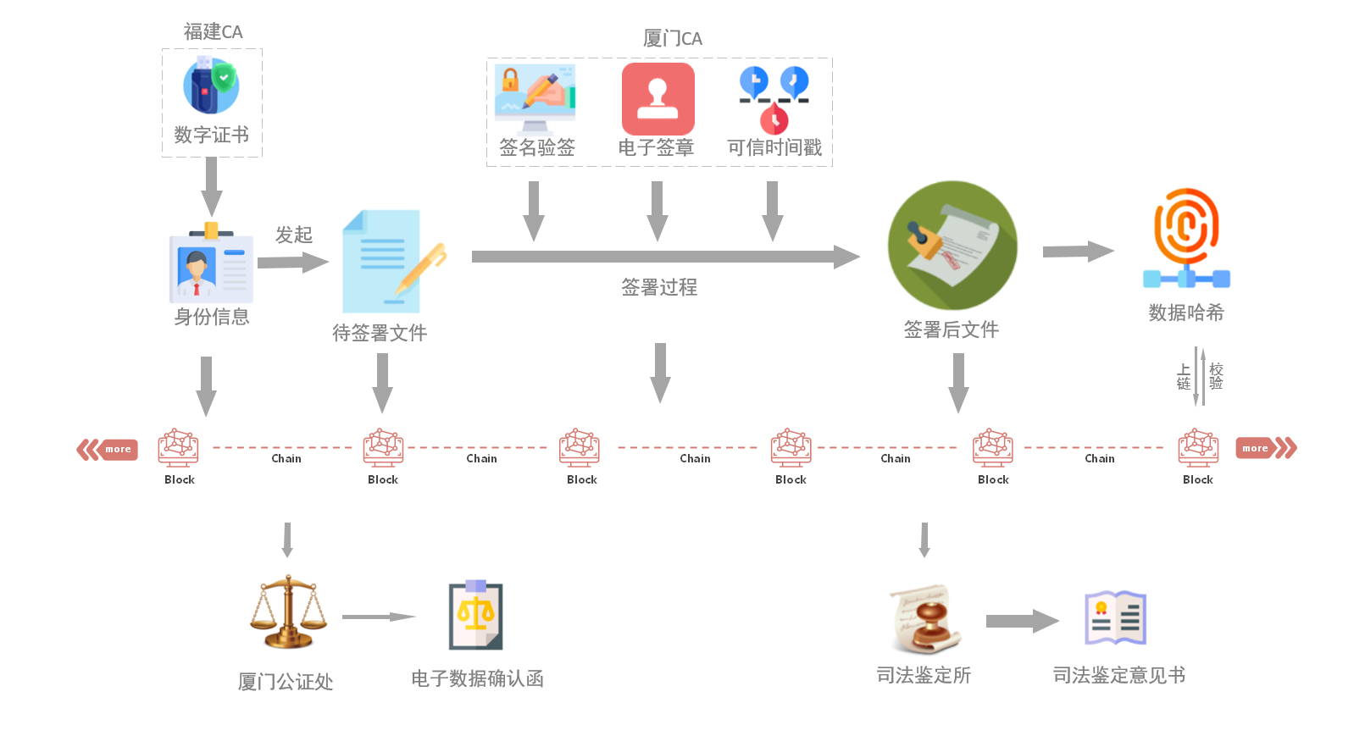
【文件签署存证流程】

电子数据存取有效性

数据存证服务流程图
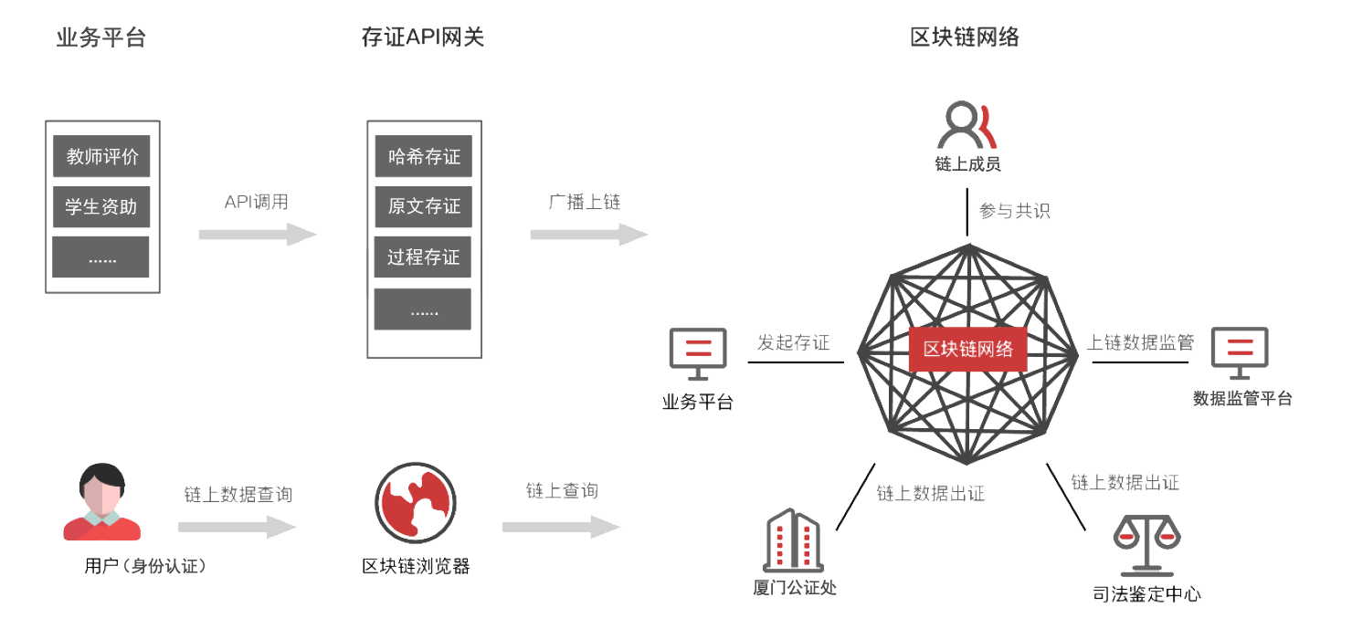
【数据存证服务流程图】

数据安全保障
在电子在存储时就可以将关键要素信息固定下来，通过区块链分布式、中心化无法修改的特性，可以保证在未来任意时间验证电子证据的原始性、完整性。
区块链系统具有难篡改、难抵赖、可追溯、系统稳定等技术特征：使用对等网络技术，每个节点都无差别储存一份数据，具有良好的崩溃容错；使用哈希嵌套的链式存储结构，保证每个区块的内容的更改都需要更改其所有后序区块，使系统数据安全，难以篡改；使用数字签名技术，对于每条数据都记录其出处，不可抵赖；使用合理的数据模型，使每条数据的流转都可以追溯到源起；使用时间戳技术，对于每条数据的生成时间有明确认定；使用内置智能合约，对于每类电子数据自动识别和处理，减少人为干预。区块链电子数据存证，可以规范数据存证格式，保证数据存储安全，保证数据流转可追溯。

数据法律保障
电子证据的取证过程有别于传统取证方式，是一个技术发现的过程。一般来说， 在取证时不仅需要有电子物证司法鉴定资质的机构和鉴定员来取证，还需要专业的律师共同进行，以保证技术的可行性和取证的合法性。电子证据脆弱性、易变性等特征决定了其取证原件较困难，真实性难以保证。因此，电子数据取证需要解决两个问题：一是如何获取电子数据原件；二是如何保证获取电子数据的真实性。
基于区块链的电子数据存证平台里的数据都经由参与节点共识，并且独立存储， 互为备份， 跑在符合要求的区块链电子数据存证系统中的数据均可通过技术手段认定为原件。账本具有难丢失难篡改的特性，记录了数据来源、数据时间戳、数据的流转过程等，可用以辅助电子数据的真实性认定。
目前电子证据的示证方式通常采用传统的书证形式，即将电子证据快照并进行纸质化。通过打印、公证等方式转换证据形式会增加当事人的时间、资金成本，阻碍诉讼效率的提升。转换成书证之后，电子证据的灵活性丧失，让丰富的证据形式变得单薄，缩小了当事人之间质证的空间。
基于区块链的电子数据存证示证可采用两种方式以降低示证过程的时间和人力成本，提高诉讼效率：一是可以采用智能合约自动取证示证和区块链浏览器示证的方法，采用自动化标准化的流程进行电子证据示证； 二是可以通过将区块链存证、司法鉴定和公证电子证据出函流程打通，由多方参与示证。

电子数据存证时间有效性
调用厦门CA提供的可信时间戳服务，为电子数据提供可信、可查验、可追溯的时间戳核验服务，电子数据时间戳可被核验。

数据规范管理
对电子数据文件进行分类管理，包括数据信息、图片信息、文件信息等，保障上链数据格式的规范性。

出证服务
支持公证处、司法鉴定机构对存证的数据内容出具司法证据报告，包括出具《公证书》、《司法鉴定报告》。上述报告报告客观、公正、真实、规范。
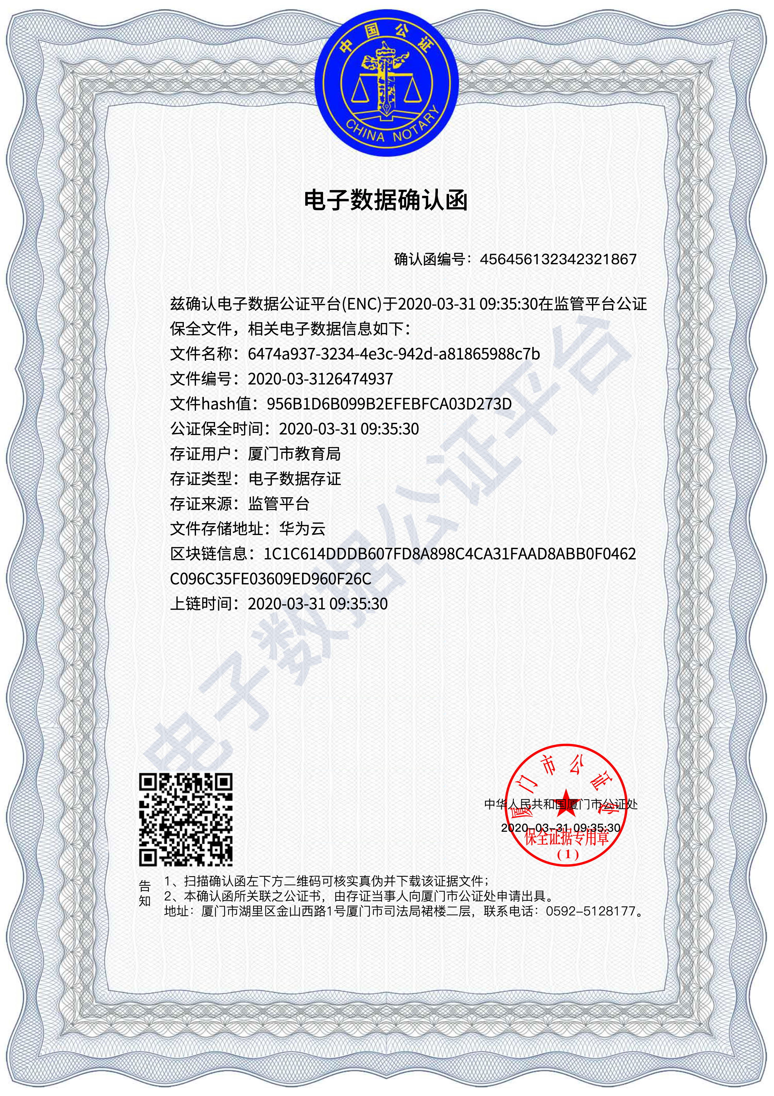
【电子数据确认函】

公共能力试点应用
区块链具有不可篡改、可追溯特性，与电子数据存证具有存证意义，两者融合将推动民政重要事项和资金使用的监管水平，包含社会救助资金发放监管、养老资金发放监管、社会组织和慈善管理监管。

打造民政业务资金链存证平台
区块链具有不可篡改、可追溯特性；电子数据存证具有存证意义，两者融合将提升民政重要业务数据的监管能力。
民政涉及众多资金流转业务事项，如救助、养老、社会组织和慈善组织等都有多项资金流转业务，如何提高资金流转监管成为监督工作的重点和难点。
故此提出利用区块链技术融合电子数据存证能力，打造民政业务资金存证链，对接银行，将资金流水上链存证，跟踪资金流水完整过程，提升民政业务资金监管水平。

社会救助资金发放监管
社会救助资金发放工作是民政服务的重要组成部分,救助资金发放监管有利于推动社会救助制度的完善，而监管最重要的是过程监管，也即是救助资金每一笔发放过程监管。区块链技术具备数据不可篡改、全流程可追溯、点对点传输和信任建立的功能，能够解决社会救助资金发放中常见的信息真伪鉴别、资金流向跟踪等问题。将区块链技术与社会救助资金发放工作相结合,有助于优化社会救助体系，提高社会救助公信力。
如最低生活保障救助资金的发放，涉及资金发放的每个过程，发放的时间是否及时等问题，这些问题都需要对过程数据的全面监测，通过对资金发放过程数据上链，自动监管每一笔资金是否准确、及时发放到位，整个过程数据上链、存证，可追溯，不可篡改。

养老资金发放监管
养老补贴发放工作关系民生，是退休老人的重要生活来源，提高养老资金发放显得尤为重要，监督养老资金是否准确发放，是否发放到人，是否及时发放等。区块链技术具备数据不可篡改、全流程可追溯、点对点传输和信任建立的功能，能够解决养老资金发放中常见的信息准确性、资金流向跟踪、时间及时性等问题。将区块链技术与养老资金发放工作相结合,有助于优化社会福利体系，提高养老服务水平。
如养老资金的发放，涉及发放人员是否还具备发放的资格（如是否已故或者其他原因）、资金是否准确、资金发放每个环节是否一致、时间是否及时到位等问题。通过区块链的一票否决可以对养老人员是否具备发放资格进行审查，一旦老人已故或者其他达到符合停止发放的条件时，将自动告警该人员信息，同时对资金发放过程数据上链，自动监管每一笔资金是否准确、及时发放到位，整个过程数据上链、存证，可追溯，不可篡改。

社会组织和慈善管理资金监管
社会组织和慈善组织存在大量公益资金流转业务，有接受公众监督的义务，对相关资金链的监管显得尤为重要。
区块链技术具备数据不可篡改、全流程可追溯、点对点传输和信任建立的功能，能够解决社会组织和慈善组织管理中常见的信息准确性、资金流向跟踪、时间及时性等问题。
例如社会组织在办理成立登记时，需要有个验资环节，利用区块链电子数据存证技术，实现验资环节相关数据上链存证，提供验资真实性验证，同时也方便客户验资和增值的业务办理。民政局可及时调取相关存证数据，了解验资资金来源、到账情况和使用流向等，实现对验资和融资信息的有效监管，既满足政府管理需求，又满足社会组织“最多跑一次”的需求，为政府和社会团体提供了极大的便利。

互联互通建设
构建“纵向贯通、横向衔接、部门联动、立体覆盖”的智慧民政新格局，有效整合分散在各个部门间的数据资源，实现在数据互联、业务融合、信息互通等功能，打通民政内部及合作部门相关业务系统（包含但不限于：部省核对系统、民政部金民工程、i厦门、家住厦门、省网办事大厅、市资源共享平台、市信用库、电子证照库、12349呼叫中心等），提高智慧民政综合效应，实现“让数据多走路，让群众少跑腿”，打通服务群众“最后一公里”具有重要意义。

与金民工程对接
支持与金民工程数据对接，通过与金民工程相关业务进行对接，实现全业务数据信息交换，完善民政数据资源，为民政整体的跨业务数据共享与业务协同提供强力的支撑。

与i厦门对接
支持与i厦门对接，实现用户统一认证，以i厦门作为服务入口，打造“i民政”公共服务平台。

与家住厦门对接
支持与家住厦门对接，将民政基层工作业务与住家周边服务及小区治理相协调，形成各类民政事项通过家住厦门进行线上办理的功能。

与省网办事大厅对接
支持与省网办事大厅对接，形成民政公共服务事项办理目录清单、办理结果、办理流程的信息共享。

与市协同共享平台对接
支持与市协同共享平台对接，民政大数据资源是民政业务的核心内容，通过市协同共享平台，为全市各部门提供民政业务数据提供数据支撑。同时为满足民政开展外部业务数据核查提供了保证。

与市信用库对接
支持与市信用库对接，民政对象以人为主体，通过与市信用库对接，形成完善的个人信用信息，推动个人公共信用信息共享。逐步建立跨区域、跨部门、跨行业的个人公共信用信息互联、互通、互查机制。

与电子证照库对接
支持与电子证照库对接，加快推进电子证照应用和信息数据归集。使民政业务电子证照实现老百姓办事“多走网路、多用电子、少用纸质”的路径，可以进一步优化流程审批方式、提倡无纸化操作，破解审批时间长，循环证明等难题。通过与电子证照库对接共享，实现水平单位与垂直管理部门的电子证照运用突破，使老百姓享受到政务服务信息化带来的惠民便利。

与呼叫中心对接
支持与呼叫中心对接，民政互联互通与呼叫中心管理调度平台形成数据联动的事件响应机制，充分发挥呼叫中心调度的作用，通过互联互通建设，打通民政各个机构单位，及时响应呼叫请求，提高执行效率。

与各区已有民政系统对接
支持与各区已有民政系统对接，方便民政部门工作人员在同一民政门户办理业务，打通系统之间数据的互联互通，提高工作人员办事效率。

项目组织机构和人员培训

领导和管理机构
本项目建设将由厦门市民政局领导牵头，组织机构有关部门组成信息化项目建设领导小组来负责项目实施统筹工作。
项目领导小组是整个系统的决策机构，对涉及项目的重大问题、基本方针、政策、总体工作计划、投资预算等作决策。主要职责是统一领导、规划和组织本次信息化项目的建设，协调和决策建设中遇到的重大和关键问题，审定项目的建设实施方案、技术方案、工程投资预算安排，审核工程进度报告，协调和管理本次信息化项目的建设，审批项目的建设业务流程、需求和详细设计。

技术力量和人员配置
系统的建设实施由承建单位负责，承建单位组建项目团队进行项目建设，项目负责人需具备高级项目经理资格。
项目组织结构图如下：
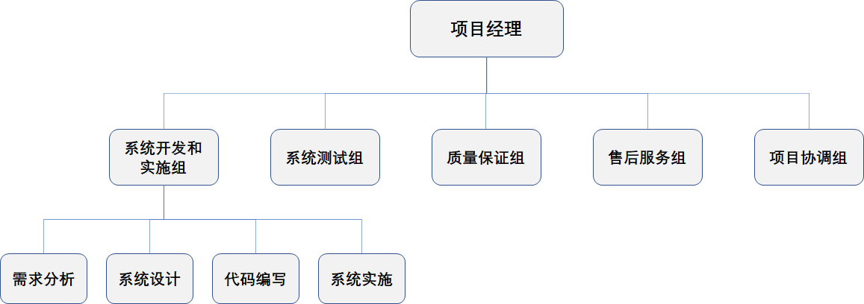

项目主要角色职责：
- 项目经理
- 确保项目目标实现
制定项目总体控制计划和阶段性目标。项目总目标一经确定，项目经理的职责之一就是将总目标分解，划分出主要工作内容和工作量，确定项目阶段性目标的实现标志，即里程碑点。
- 组织搭建精干的项目管理班子
这是项目经理管理好项目的基本条件，也是项目成功的组织保证。
- 及时决策
项目经理决策的问题包括实施方案、人事任免奖惩、重大技术措施、设备采购方案、资源调配、进度计划安排、合同及设计变更、索赔等。
- 履行合同义务，监督合同执行，处理合同变更
项目经理以合同当事人的身份，运用合同的法律约束手段，把项目各方统一到项目目标和合同条款上来。
- 系统开发和实施组
- 需求分析
在规定时间内，对客户方进行调研，分析用户需求，并提交《用户调研报告》，经过项目经理审批后，形成《用户需求规格说明书》，提交用户进行确认。
当客户对本身需求不明确时，应及时采取各种有效的方式引导客户，挖掘真实需求。
- 系统设计
根据系统的要求选择系统设计方法。根据经过用户确认的《用户需求规格说明书》进行系统的设计和设计说明书的编写，包括概要设计说明书、数据库设计、用户界面设计和详细设计。
为代码编写组提供设计方面的指导，保证系统开发工作的顺利进行。
在系统需求发生变更时，根据需要适当对系统设计进行更改。
- 代码编写
根据系统设计说明书进行系统的编码开发工作。
对重要代码做好单元测试工作。
负责互相之间的代码检查。
- 数据处理
负责完成项目所需数据的整理和入库。
编写有关数据处理方面的文档。
- 系统开发和实施组
对开发软件产品进行功能测试，保证软件的质量。
对系统进行集成测试和系统测试，保障系统能够正常运行。
对系统进行性能测试，确保系统达到预定的性能目标。
配合用户做好验收测试。
- 质量保证组（SQA）
制定SQA工作计划。
参与准备和评审软件开发计划、标准和规程。
组织进行软件工程活动评审和软件工作产品审核。
定期向项目组通报SQA活动结果。
处理发现的不符合问题。
- 售后服务组
负责本系统的培训工作和售后服务工作。
负责解答客户有关本系统使用过程中的疑难问题。
- 项目协调组
定期与客户沟通，了解客户的动态，并将有关情况汇报给项目经理和技术负责人。及时解答客户对有关项目进展或项目组情况的疑问。

人员培训方案

培训目的
在系统运行中，客户相关工作人员的熟练操作能力是项目成功建设的关键之一。在项目实施完需对相关人员进行技术培训，在以后系统运行过程中亦需要根据系统开发、应用的深入进行相应内容培训，以保证项目的管理人员、相关业务人员和评审专家能够及时、准确地了解和熟练地操作系统。
对于不同的培训对象，针对实际工作需要，其培训目标也不尽相同：
- 对于系统管理人员，需要宏观地了解本项目各个子系统的功能和特点，了解实施该系统后能对管理工作和决策工作所带来的支持和帮助，从而能够借助先进的技术创造先进的管理模式。
- 对于相关业务人员，需要针对具体业务进行相关操作流程和操作界面的培训，使业务人员能够切实体会到本项目建成后，为繁杂的日常工作带来的便利，并成为应用地推动者。
- 对于评审专家，要求受训者熟练使用审核系统。
- 对各类人员的培训内容包括：应用软件的使用、各种技术手册和维护手册的查询、系统日常维护、项目主要设备的介绍等详细课程，保证用户能够独立地管理、维护和配置系统，以便整个系统能够正常、安全地运行。

培训方式
理论授课、上机实习、多媒体教学培训是此次系统项目的主要培训方式，为了达到培训目的，将提供良好的培训条件用来保障整个培训的质量。
制订包括培训方法、学员的基础要求、课程的时间安排表在内的详细计划。培训的内容将包括理论培训和操作培训两大部分。在培训课程的安排上保证，既有理论讲解，又有实际操作，并根据用户的要求合理安排理论课与实践课的比例。
培训环境要求为网络环境，培训用机为高档次的微机配置，培训教材为中文版教材。
在工程后期，成立专门的培训小组，对系统项目的操作管理人员进行基础培训，在基础培训结束后到现场进行实地考察与操作，以便进一步了解与掌握各子系统，直到系统操作人员能进行正常的操作、维护为止。

培训内容及计划
培训内容及达标要求：
系统管理员
培训对象：主要以本项目的管理人员为主。
培训内容：系统功能、应用操作规程、系统的报警处理等内容。
培训目的：让使用人员能够正常地管理并操作本系统，。
相关业务人员
培训对象：主要以各科室的业务人员为主。
培训内容：系统业务功能操作方法和使用流程等内容培训。
培训目的：使其能够熟练使用系统，解决业务问题。

培训时间安排
培训对象 | 培训内容说明
系统管理员 | 系统维护管理相关培训，使系统管理员能够独立地完成系统的日常维护、故障处理等工作，确保系统的正常运行。
相关业务人员 | 系统业务功能操作方法和使用流程等内容培训，使其能够熟练使用系统，解决业务问题。

培训地点
建设单位安排确定。

意见反馈
系统运行期间，通过电话、传真、电子邮件等多渠道的方式收集用户的反馈意见，并根据意见做出相应的回应。在系统的稳定性、使用的可靠性、操作的便利性和信息的安全性等方面精益求精。同时对于一些功能上影响较大，或是培训期间不完善的部分，组织资深人员，根据反馈情况，再次进行多方位培训。

效果跟踪
培训完成以后，不定期的对项目的运行情况进行检查，以确定培训效果，并从反馈意见中不断总结经验，对于客户使用问题，派有专门售后服务工程师专门解答。同时将从完善用户使用手册、方便快捷的联机帮助、由售后服务工程师继续指导几个方面弥补培训中的不足。
培训是系统顺利实施重要保证，培训日程与系统开发和实施过程相适应。在培训实施过程中，需要结合各个岗位的实际应用，进行集中培训、个别辅导、答疑与考核和技术支持，以便使学员能够迅速掌握相应的培训内容。对整个培训过程进行全程跟踪，及时响应用户的有关培训需求。

项目实施进度

项目建设期
本项目计划建设周期为12个月，本着“统筹规划、分步实现”的原则，将项目分为几个阶段：
（一）需求调研及分析
采用必要的调研方法进行需求调研，形成需求调研记录。把控项目范围，在需求调研过程中，若发生需求超出项目范围，及时同承建单位协商解决。组织相关人员根据开展需求分析工作，形成《系统需求规格说明书》及系统原型。
（二）系统设计及评审
对《需求规格说明书》中的系统要求进行系统设计，形成《系统概要设计说明书》；完成系统设计后，进行评审，评审通过后进行安排系统开发工作。
（三）软件研发及测试
承建单位依据《系统需求规格说明书》、《系统概要设计说明书》以及系统原型，界面设计，同时推动完成系统开发编码工作。以《系统需求规格说明书》为基础，按照系统测试流程和规范，编写《系统测试用例》，完成系统功能测试工作，最终形成《系统功能测试报告》。
（四）系统部署试运行
承建单位完成《系统安装部署手册》，并提交运维人员进行系统安装署维护工作。承建单位完成《系统用户手册》编写工作，组织系统用户培训。
（五）系统验收
承建单位根据系统运行情况，出具《系统试运行报告》，同时整理并准备相关文档，提交验收请求。
承建单位配合建设单位对系统进行验收，并记录验收过程中出现的问题及建议，形成《会议纪要》及《系统验收报告》。完成验收后，系统进入维护阶段。

实施进度计划
项目进度安排如下所示，其中T0为项目启动时间。
T0~T0+2月：完成可研暨初步方案编制、评审，项目申报立项。
T0+2月~T0+5月：开展项目招标及合同签订，完成招标文件、技术规范书编制及招投标，按规定程序和时限完成招标工作及合同签订。
T0+5月~T0+11月：组织项目建设：进行需求分析、系统设计软件开发、系统测试、系统上线部署、试运行。
T0+11月~T0+12月：组织项目验收。

投资概算

投资概算的有关说明
结合信息工程建设特点，为避免因系统建设选用不同品牌产品或采用不同的工作量计算方式而引致的偏差，软件开发成本主要依据为中国软件行业协会 《软件开发和服务项目价格构成及评估方法》对软件类项目进行预算：软件类工程项目预算按照本各子项目的建设内容和技术特点进行分类。对需要自主研制的软件，对各模块进行工作量（人月）的预算。其中开发费中包含了测试、安装、调试和售后维护费用，将这些费用分摊到各个模块得到预算。

项目总投资概算与概算明细表

项目投资概算表
项目名称：厦门市智慧民政一体化平台项目 单位：万元

概算明细表：应用系统工程
项目名称：厦门市智慧民政一体化平台项目 单位：万元

概算明细：规范标准建设
项目名称：厦门市智慧民政一体化平台项目 单位：万元
民政规范标准建设
序号 | 实施项目 | 项目内容 | 数量（项） | 单价（万元） | 小计（万元/项） | 备注
1 | 标准规范制定 | 基础数据规范 | 1 | 6 | 6
2 | 标准规范制定 | 民政数据资源目录规范 | 1 | 6 | 6
3 | 标准规范制定 | 数据共享交换技术规范 | 1 | 8 | 8
4 | 标准规范制定 | 构建UI设计规范 | 1 | 5 | 5
5 | 标准规范制定 | 应用接入规范 | 1 | 5 | 5
合计 |  |  |  |  | 30

效益分析

经济效益分析
本项目是非经营性政府投资项目，不产生直接经济效益，产生的间接经济效益如下：
- 通过“1+1+N+1”的顶层设计，一方面统筹规划民政数据标准和基础数据库，实现数据归集与治理，另一方面汇聚民政通用业务能力，如统一认证、区块链、电子证照等能力，为业务应用建设提供便捷的能力支持；同时面向前端用户提供统一的公共服务平台，提供“一网、一窗、一号”服务体系，为全市民政信息化建设提供基础框架和设计方向，引导民政服务走向标准化、智慧化、集约化。
- 通过公共能力开放平台建设，接入民政共性业务能力，如区块链、电子签章、电子数据存证等，实现民政相关业务应用调用，避免共性能力的重复建设，节省相关业务应用建设成本。
- 降低民政数据交换共享建设成本。以全市统一的数据标准和基础数据库为基础，以两级数据交换平台为支撑，在实现数据纵横共享交换时，可以减少数据歧义，减少数据清洗、转换工作，对实施民政数据交换共享有极大的帮助，可以有效降低相关建设成本。
- 降低民政信息化基础设施建设成本。本项目基础设施全面采用政务云平台提供的计算资源、存储资源、网络资源、安全资源和系统软件资源，极大地节省了相关建设成本。
- 提升民政数据资源综合利用效益。通过汇聚部、省、市民政数据资源，按不同业务主题建立专题数据集，构建民政大数据库，利用大数据分析、大数据应用和大数据可视化技术，开发面向民政服务、民政治理、民政决策和大数据能力输出等方面的大数据应用，服务于全市民政系统各层级工作人员、管理人员、决策人员和全市百姓。

社会效益分析
本项目是民政信息化走向更加标准化、智能化、互联化、人本化的关键，对全市民政工作提质增效有明显作用，对基本民生保障、社会治理、专项社会服务和民政机构内部管理业务领域的职能、工作方式、服务方式产生较大的变化，产生的社会效益有：
- 以规范化提升民政信息化建设水平。通过信息化规范体系建设，引领民政信息化朝更加规范的方向发展，避免各项民政业务各自为阵的分散建设模式带来的弊病，有利于将民政信息系统建设为统一的大平台、大系统，将民政信息化水平提升到一个新的高度。
- 促进信息资源流动，提高信息共享水平。通过民政信息资源目录、基础数据库、电子证照库、大数据库和数据交换平台建设，将分散、零乱、无序的数据统一进行归并整合，在民政内部各系统之间、民政部门和其他政务部门之间有序流动，取消系统之间的点对点连接，通过数据交换平台实现统一接入、清洗、转换、传输、监控和管理，提高政府信息资源共享水平。
- 利用大数据技术优化民政公共服务水平。通过聚数据、搭平台、强应用，面向民政服务对象的核心诉求，提供大数据主动发现、服务推荐、智能导航、智能填表、智能提示、消息推送、办事提醒等服务，优化民政公共服务水平，让服务对象的获得感、满意度得到显著提升。

项目风险与风险管理

风险识别和分析
信息化建设主要包括组织管理、项目管理、技术、安全等潜在风险。
（一）组织管理风险
系统在使用时受各级用户业务水平、部门间协调机制、业务办理时限、政策调整等因素影响，用户业务水平低、部门间协调不通畅及拖延办理等因素都会造成应用系统的使用体验效果下降。这些不确定性，都会给项目建设带来一定的风险。
（二）管理风险
项目面临相关人员协调等风险，直接影响到项目的正常有序进行。
（三）技术风险
因为信息技术是一个飞速发展的知识领域，新鲜事物层出不穷。新技术可以提供更好的解决方案、为业务变化提供更多可能，但使用新技术存在一定风险。
（四）安全风险
安全风险包括信息系统软硬件安全风险和所涉及系统人员的泄密风险。信息系统软硬件安全风险是指信息系统中发生用户标示截取、病毒数据库数据文件丢失；系统损坏；系统管理员口令泄露等软件应用和硬件安全问题。因此可能造成信息系统发生重大安全事件。风险对策和管理

风险对策和管理
针对信息化项目建设存在的主要风险因素，应采取积极的应对措施，防范上述风险发生。
（一）明确划分权力与职责
加强岗位管理。明确应用系统中各级平台管理人员的管理权限，加强权限管理。
（二）促进信息系统建设
统筹业务需求，做好顶层设计，保证信息化建设的整体性、系统性、可持续性。充分考虑系统的扩充性，加强信息交互，消除信息孤岛。缩短常见问题的处理时间，及时完善系统功能，提高业务处理效率，进一步保障应用系统的稳定高效运行。
（三）重视安全管理
加强信息系统安全方面的设计，加强人员安全培训，提高业务素质，增强安全保密意识。严格按照国家“信息系统安全等级保护”的相关要求进行总体规划和建设，具备较好的安全保障基础。

